«№56 жалпы орта білім беретін мектебі» КММ

Ақтөбе қаласы №56 жалпы орта білім беретін мектеп кітапханасының 2022-2023 оқу жылында «Оқуға құштар мектеп»
жобасы аясында өткізілген іс – шаралар жұмысы

Ақтөбе қаласы

2022-2023 оқу жылындағы №56 Жалпы орта білім беретін мектеп кітапханасында өткізілген «KIDS BOOK FEST-2022»
атты іс-шара бойынша

Анықтама
«KIDS BOOK FEST - 2022»
29 шілде күні 2022 жыл - Балалар жылына орай Ақтөбе облыстық мәдениет, архивтер және құжаттама басқармасы және Ақтөбе облыстық білім басқармасының ұйымдастыруымен Абай гүлзарында кітап оқу дәстүрін арттыру мақсатында «KIDS BOOK FEST-2022» кітап көрмесі ұйымдастырылып кітап сүйер қауымға әдеби кітаптар ұсынылды.
«Кітап-білімнің бұлағы, білім-өмірдің шырағы»-демекші КҮШ-БІЛІМДЕ, СІЗ БІЛІМДІ КІТАПТАН АЛАСЫЗ. Олай болса ғылым мен техниканың ерекше алға басқан кезеңде КІТАП адамға рухани байлық ретінде, бірден бір қазына ретінде одан әрі қолдана бермек. Сіздің рухыңызды сақтайтын- руханиятыңызды толықтырар тек- Кітап.
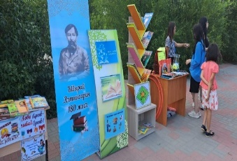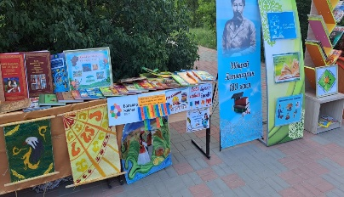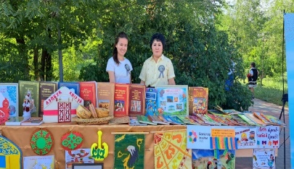
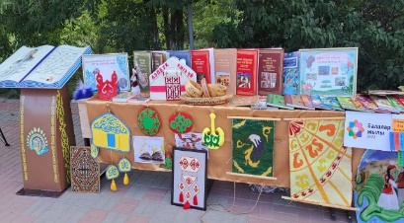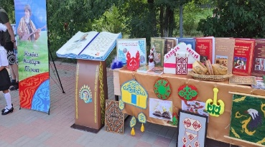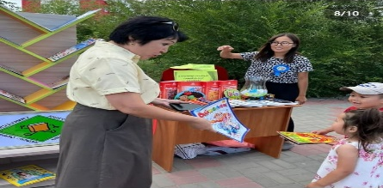

2022-2023 оқу жылындағы №56 Жалпы орта білім беретін мектеп кітапханасында өткізілген «Әлем Абайы» атты іс-шара бойынша

Анықтама
2022 жылдың 10 тамыз – Абай күніне орай ұйымдастырылған «Әлем Абайы» тақырыбында оқушылармен мәнерлеп оқу шарасы ұйымдастырылды. Мақсаты:
- Абай шығармашылығын жас ұрпақтың «жүрегіне терең бойлатып», Абайдың жұмбақ әлемінің тылсым сырларына үңілту;
- «Сөз патшасы - өлең» құдіретінің асыл сөз маржандарын бойларына сіңірту, ой - қиялдарын поэзия әлеміне енгізу;
- Ғұлама Абай мұрасын, нақыл сөздерін, философиялық ой - толғауларын насихаттау.
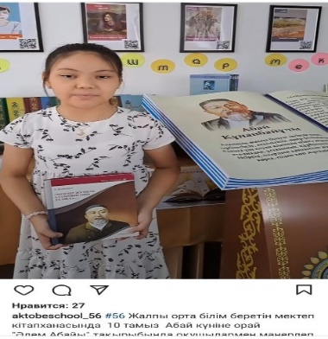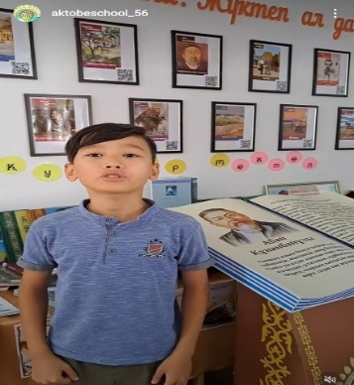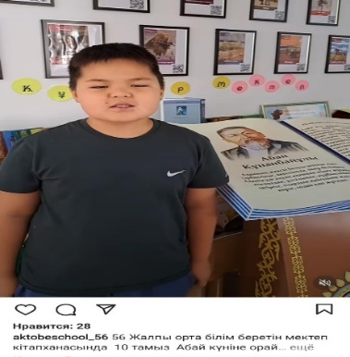

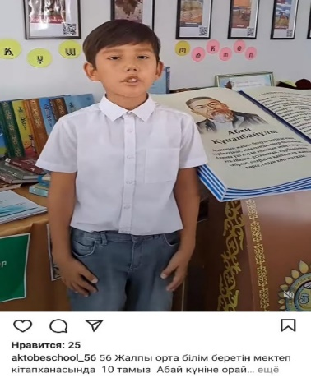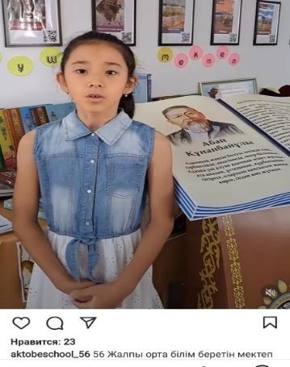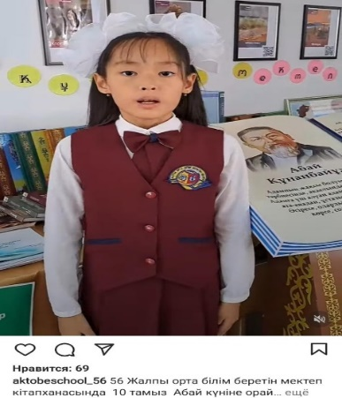

2022-2023 оқу жылындағы №56 Жалпы орта білім беретін мектеп кітапханасында өткізілген «Абай мұрасы - ұрпаққа өнеге» атты сыныптан тыс шара бойынша

Анықтама
2022 жылдың 10 тамыз – Абай күніне орай ұйымдастырылған «Абай мұрасы - ұрпаққа өнеге» атты сыныптан тыс шара ұйымдастырылды.
Мақсаты:
Абай мұрасы - халқымыздың руханиятын әлемге танытатын теңдесі жоқ құндылық. Оның әділдік, адалдық, адамгершілік идеяларына негізделген, тағылымы мол шығармашылығы - қазақ әдебиетінің жауһары.
Сөзі - қазақтың бойтұмары, мұрасы – қазақтың қазынасына айналған Абай халқымызды Отан сүюге, ұлтжандылыққа тәрбиеледі.

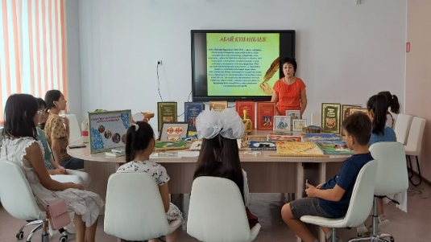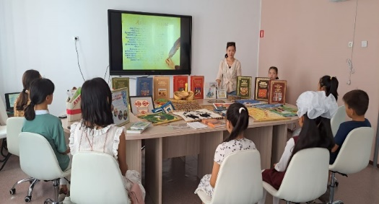

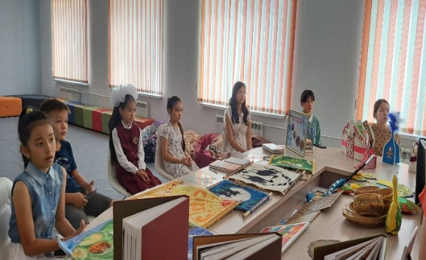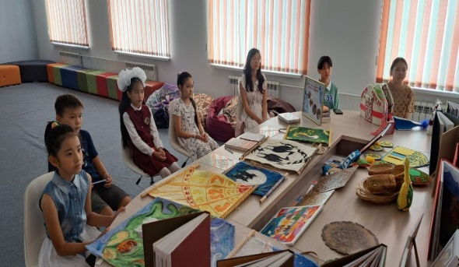

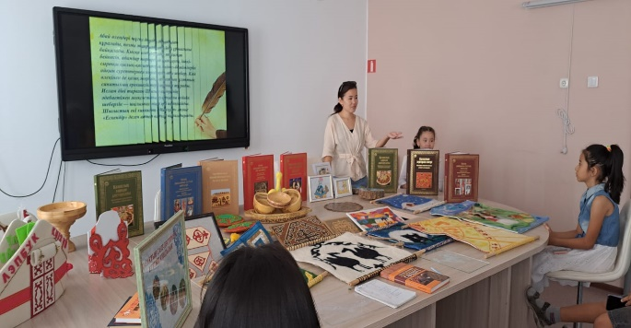

2022-2023 оқу жылындағы №56 Жалпы орта білім беретін мектеп кітапханасында өткізілген «QR – код арқылы кітап оқуды ұсынамыз!»
атты іс-шара бойынша

Анықтама

17 тамыз күні QR – код арқылы кітап оқуды ұсынамыз! атты бағыт-бағдар жүргізілді. Болашақ: мобильдікте емес, мобильділікте. Жаңа және тез өзгеруші ұтқыр технологиялармен бірлесе қадам басып, әр жастағы оқырмандарда кітапхана қызметтерін пайдалану сезімін ояту үшін кітапханаларда оқырманға арналған қосымша ақпаратты ұсынудың тиімді тәсілі ретінде QR-кодтар белсенді пайдаланылады. Құрметті оқырман! Осы кітаптардағы QR-кодты өз жұмыстарыңызға пайдаланыңыздар! Уақытымызды тиімді пайдаланайық кітап оқиық!

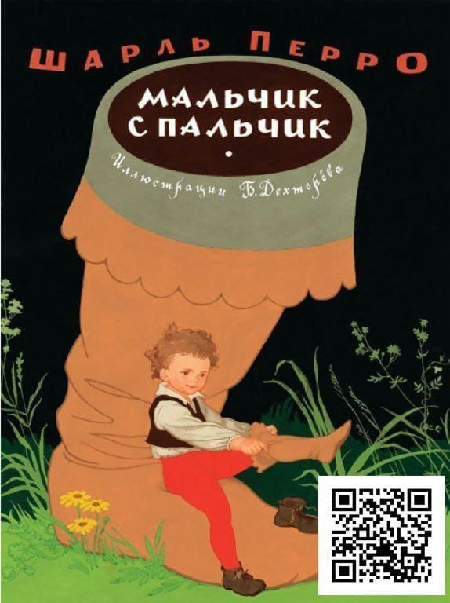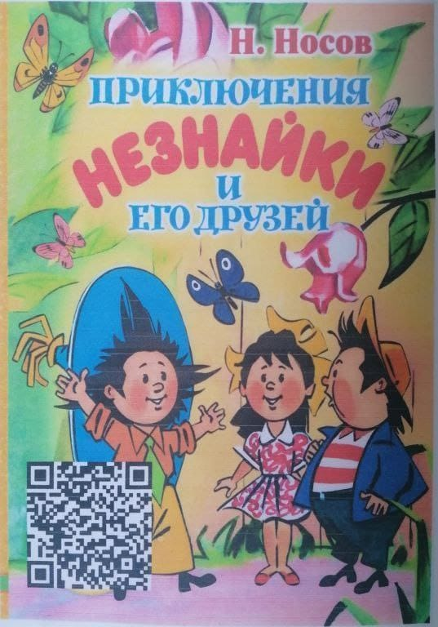

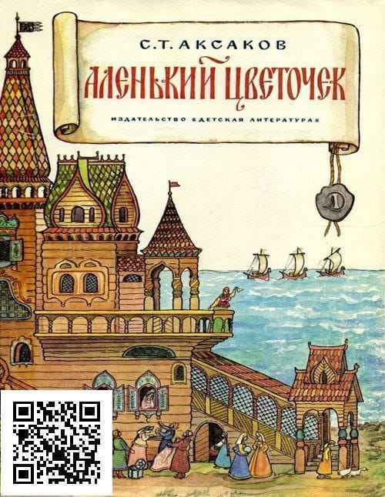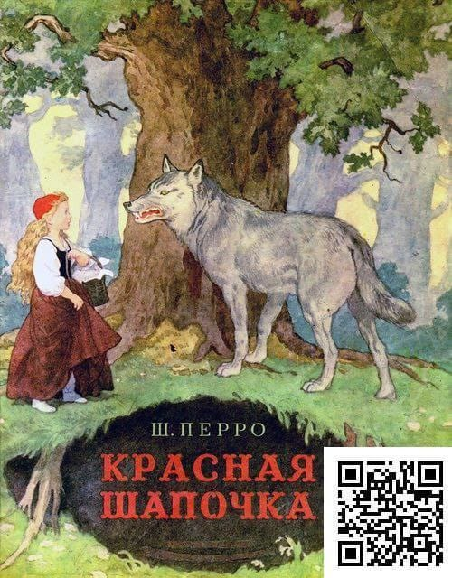

2022-2023 оқу жылындағы №56 Жалпы орта білім беретін мектеп кітапханасында өткізілген «Таза қазақша сөйлеу мәдениеттіліктің белгісі»
атты іс-шара бойынша

Анықтама
5 қыркүйектің жұлдызында "Таза қазақша сөйлеу мәдениеттіліктің белгісі" тақырыбында кітап көрмесін оқушыларға ұсынды. Мақсаты: тілдік мәдениет пен жалпы адамзаттың рухани құндылықтар қағидаларына негізделген қоғамдық келісім мен ұлтаралық татулықты, қазақстандық бірегейлікті, толеранттылық пен өзара түсіністікті нығайту және дамыту.
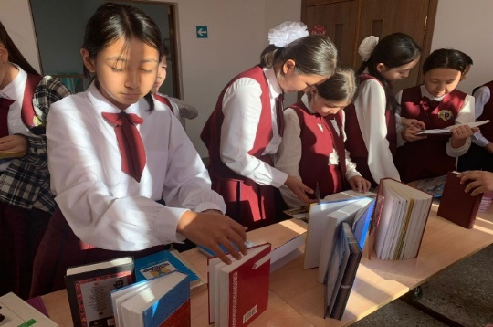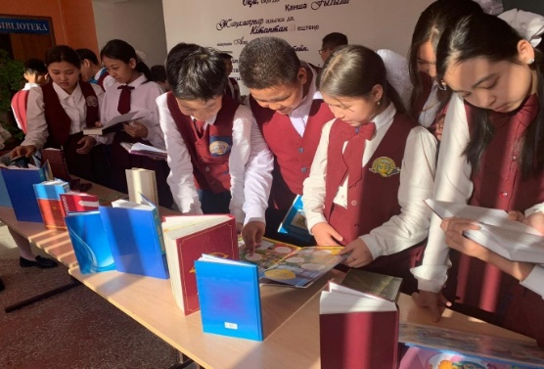

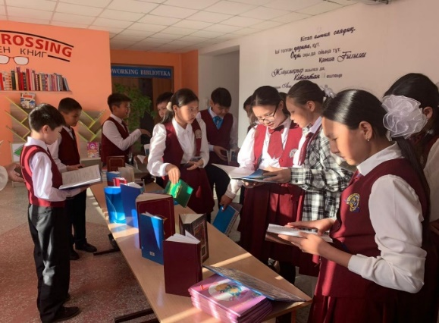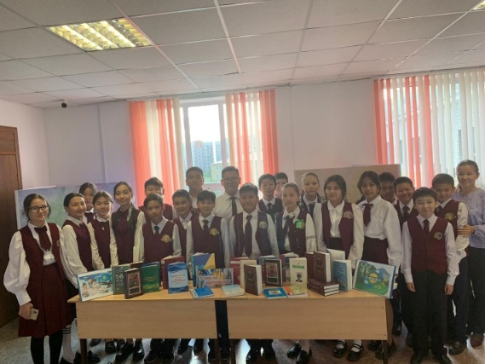
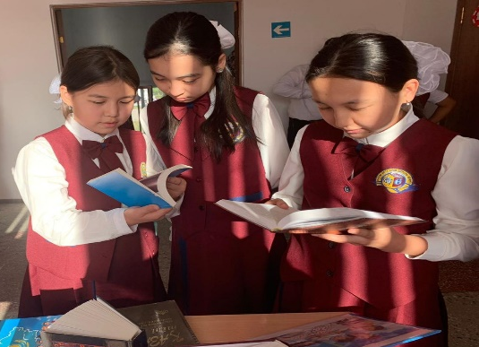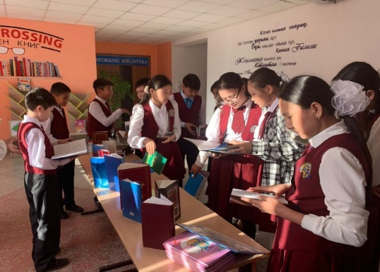

2022-2023 оқу жылындағы №56 Жалпы орта білім беретін мектеп кітапханасында өткізілген «Үзілісте кітап оқиық »
атты іс-шара бойынша

Анықтама
8 қыркүйек күні "Оқуға құштар мектеп" жобасы аясында мектеп кітапханасында «Үзілісте кітап оқиық» атты іс-шарасы аясында оқушылар үзілісті тиімді пайдаланып өздерінің сүйікті ертегілерін оқып уақыттарын тиімді пайдалануда. Мақсаты: оқушылардың кітап оқуға деген қызығушылықтарын қалыптастыру, кітап оқуға ынтасын арттыру, көпшілік алдында өз ойын еркін жеткізуге, тіл байлығын арттыруға ықпал ету; Кітаптың адам өміріндегі маңызын түсіндіру; Оқушыларды әдеби кітаптарды оқуға насихаттау арқылы олардың кітап оқуға сүйіспеншілігін арттыру.

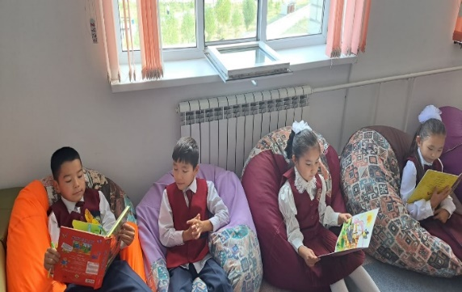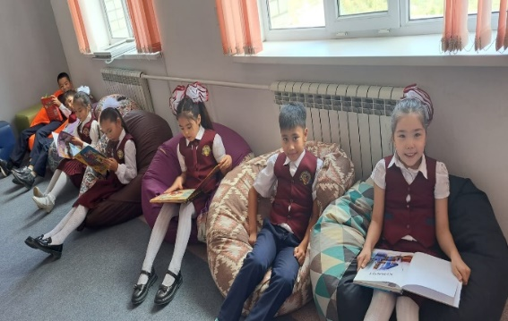

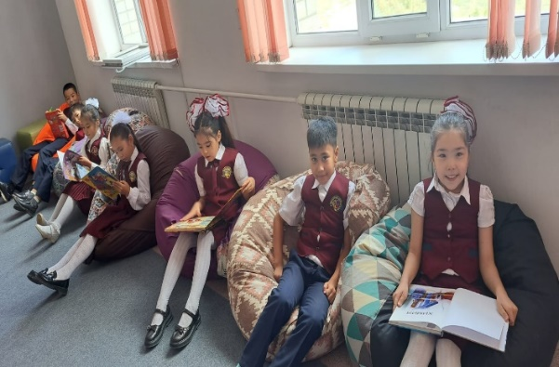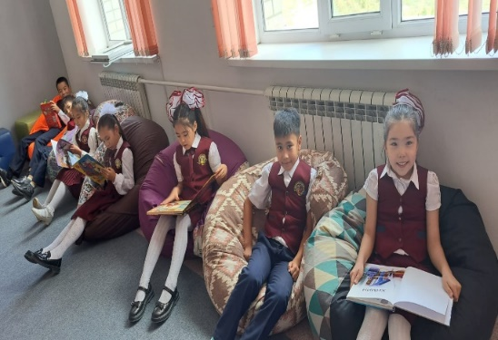

2022-2023 оқу жылындағы №56 Жалпы орта білім беретін мектеп кітапханасында өткізілген «Оқуға құштар мектеп» жобасы аясында «Біз отбасымызбен кітап оқимыз»
атты іс-шара бойынша
Анықтама
12 қыркүйек күні «Біз отбасымызбен кітап оқимыз» атты челлендж 2-11 класс аралығында ұйымдастырылды. Мақсаты: балаларды кітап оқуға тартуға әсер ететін ең маңызды әрі басты институт ол – отбасы. Балалардың кітап оқуға деген көзқарасы, олардың оқырмандық мәдениетінің артуы көп жағдайда ересектерден алған үлгіге байланысты екенін ұғындыру.
8 «ә» класс оқушысы Тыныштық К., 8 «а» класс оқушысы М.Аралбек., 9 «е» класс оқушысы М.Джубаев., 3 «д» класс оқушысы Возниковцева Т.,
5 «е» класс оқушысы Возниковцева С.,11 «в» класс оқушысы Возниковцева А., 5 «в» класс оқушысы Боранбай С., 5 «в» класс оқушысы Тайман А.,
5 «б» класс оқушылары Ж.Қуаныш., Дулат Е., 7 «ә» класс оқушылары
Ә. Жақсығали., Т.Шәкербай қатысып видеоролик арқылы балалар мен ата-аналар өздері оқыған кітаптары жайлы ой бөлісті.
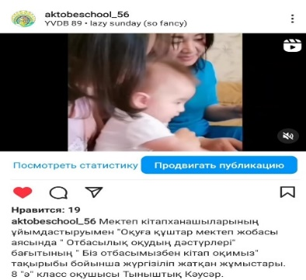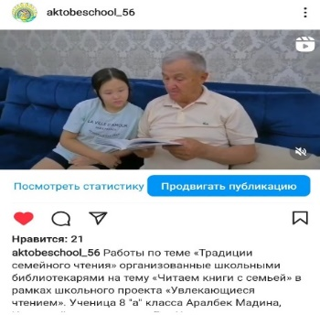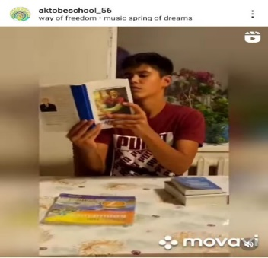
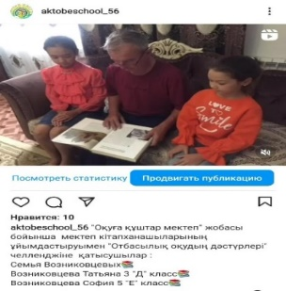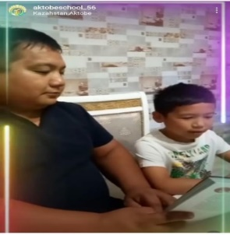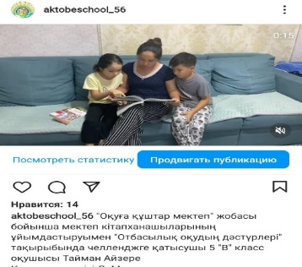
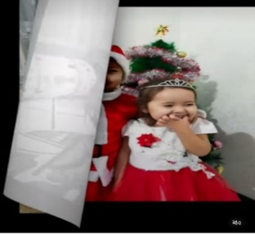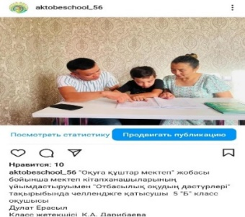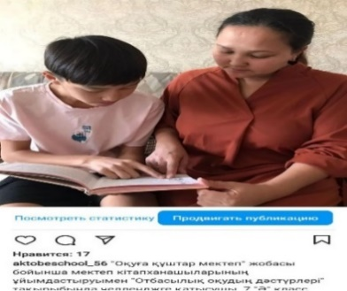

2022-2023 оқу жылындағы №56 Жалпы орта білім беретін мектеп кітапханасында өткізілген «Біз отбасымызбен кітап оқимыз» атты іс шара бойынша
Анықтама
12 қыркүйек күні «Біз отбасымызбен кітап оқимыз» атты челлендж 2-11 класс аралығында ұйымдастырылды. Мақсаты: балаларды кітап оқуға тартуға әсер ететін ең маңызды әрі басты институт ол – отбасы. Балалардың кітап оқуға деген көзқарасы, олардың оқырмандық мәдениетінің артуы көп жағдайда ересектерден алған үлгіге байланысты екенін ұғындыру.
Шараға қатысқан оқушылар инстапарақшаға салынып сілтемелермен көрсетілді.
№ | Оқушының аты -жөні | класы | Класс жетекшісі | сілтеме
1 | Тыныштық Кәусар | 8 ә | Ж.Утеген | https://www.instagram.com/reel/CiRavFYDMpE/?igshid=NDRkN2NkYzU=
2 | Аралбек Мәдина | 8 ә | Ж. Утеген | https://www.instagram.com/reel/CiRdhhAjQFV/?igshid=NDRkN2NkYzU=
3 | Семья Возниковцевых | 3 д,  5 е, 11 в |  | https://www.instagram.com/reel/CiZI_nWDvCw/?igshid=NDRkN2NkYzU=
4 | Саябек Борамбай | 5 в | Д.Молдагарина | https://www.instagram.com/reel/CiZQya5L4Ep/?igshid=NDRkN2NkYzU=
5 | Тайман Айзере | 5 в | Д.Молдагарина | https://www.instagram.com/reel/CiZRhwMMc1G/?igshid=NDRkN2NkYzU=
6 | Куаныш Жанибек | 5 б | К.Дарибаева | https://www.instagram.com/reel/CiZdKrHPK7S/?igshid=NDRkN2NkYzU=
7 | Дулат Ерасыл | 5 б | К.Дарибаева | https://www.instagram.com/p/CiZfnQesmon/?igshid=NDRkN2NkYzU=
8 | Жақсығали Әділет | 7 ә | А.Даутова | https://www.instagram.com/p/CiZgiQespMY/?igshid=NDRkN2NkYzU=
9 | Шакирбай Томирис | 7 ә | А.Даутова | https://www.instagram.com/p/CiZnYo3sx-T/?igshid=NDRkN2NkYzU=
10 | Кеулімжай Мансур | 4 б | Ж.Нұрғалиева | https://www.instagram.com/p/CiZ_aVIsxvh/?igshid=NDRkN2NkYzU=
11 | Оспан Ханшайым | 1 ә | Т.Неталина | https://www.instagram.com/reel/CibrSPxjV5k/?igshid=NDRkN2NkYzU=
12 | Рустем Айзере | 2 б | А.Мантаева | ttps://www.instagram.com/reel/CibrzcdDKaM/?igshid=NDRkN2NkYzU=
13 | Давлетов Амирали | 1 в | Ф.Алмыш | https://www.instagram.com/reel/CieQ3najDAg/?igshid=NDRkN2NkYzU=
14 | Базарбай Сұлтан | 1 б | Н.Есказина | https://www.instagram.com/reel/CieRP7Wj35X/?igshid=NDRkN2NkYzU=
15 | Сали Ақнұр | 3 а | М.Жандауова | https://www.instagram.com/reel/CieRnjfjuTd/?igshid=NDRkN2NkYzU=
16 | Ідріс Жансая | 3 а | М.Жандауова | https://www.instagram.com/reel/CieR85Ij0aJ/?igshid=NDRkN2NkYzU=
17 | Бримжан Аслан | 3 а | М.Жандауова | https://www.instagram.com/tv/CieTgWzDPLq/?igshid=NDRkN2NkYzU=
18 | Гатаулин Батырхан | 3 а | М.Жандауова | https://www.instagram.com/tv/CieUNhVj1LP/?igshid=NDRkN2NkYzU=
19 | Нұрберген Мирас | 1 а | Б.Куандыкова | https://www.instagram.com/reel/Ciea6XrulOs/?igshid=NDRkN2NkYzU=
20 | Нұрқасым Кәусар | 3 в | Ж.Ауданбаева | https://www.instagram.com/reel/Ciea6XrulOs/?igshid=NDRkN2NkYzU=
21 | Исатайұлы Бексұлтан | 1 а | Б.Куандықова | https://www.instagram.com/tv/CikPuJEOJU4/?igshid=NDRkN2NkYzU=
22 | Ақзабаев Бекарыс | 1 а | Б.Қуандықова | https://www.instagram.com/tv/CikP311D85O/?igshid=NDRkN2NkYzU=
23 | Еркін Ахмад | 1 а | Б.Қуандықова | https://www.instagram.com/tv/CikQERUv8Hx/?igshid=NDRkN2NkYzU=
24 | Зинелғали Салиха  Сағындық Заңғар | 1 в | Ф.Алмыш | https://www.instagram.com/p/Cik8JvOsQiA/?igshid=NDRkN2NkYzU=
25 | Әділхан Таңат | 2 а | Ф.Алмыш | https://www.instagram.com/tv/Cik8THNsn8A/?igshid=NDRkN2NkYzU=
26 | Сейтімбек Әнуар | 1 а | Б.Қуандықова | https://www.instagram.com/tv/Cio8qWfvny2/?igshid=NDRkN2NkYzU=
27 | Джаншаева Айзере | 1 а | Б.Қуандықова | https://www.instagram.com/tv/Cio9w2Cvh69/?igshid=NDRkN2NkYzU=
2022-2023 оқу жылындағы №56 Жалпы орта білім беретін мектеп кітапханасында өткізілген «Оқуға құштар мектеп жобасы» аясында «Үзілісті тиімді пайдалан» атты шарасы бойынша

Анықтама
9 қыркүйекте «Оқуға құштар мектеп» жобасы аясында 15 минуттық үзілісте кітапханаға келген оқырмандарымызға «Ер Төстік» ертегісін тамашалады.
«Оқуға құштар мектеп» жобасы аясында үзіліс уақытын тиімді пайдалану мақсатында әртүрлі ертегі мен аңыз әңгімелер , өлеңдер оқып, оқушыларды кітап оқуға деген қызығушылықтарын арттыру әрі әдеби кітаптардың желісі арқылы экраннан мультфильм, деректі фильмдер көрсету.

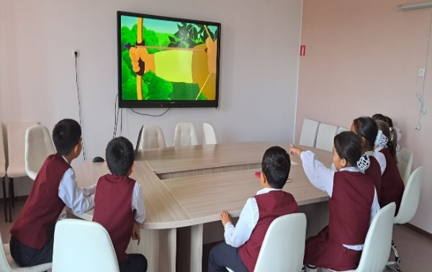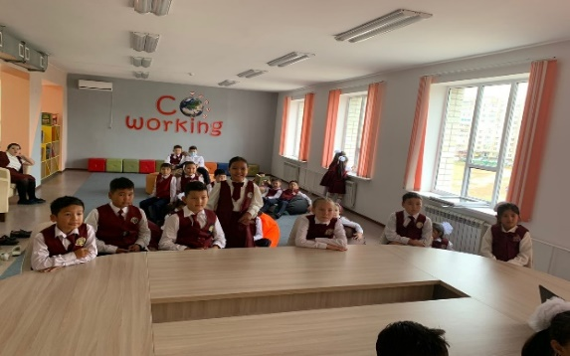

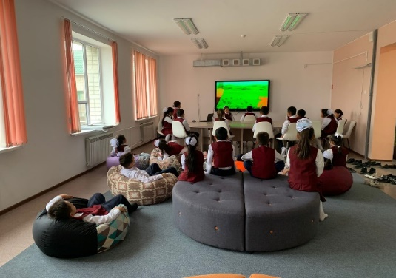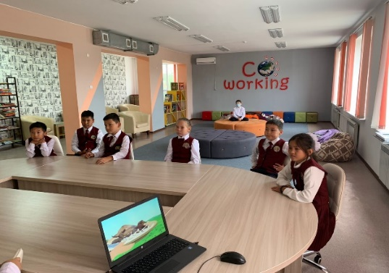

2022-2023 оқу жылындағы №56 Жалпы орта білім беретін мектеп кітапханасында өткізілген «Оқуға құштар мектеп жобасы» аясында «Үзілісті тиімді пайдалан» атты шарасы бойынша

Анықтама

14 қыркүйекте «Оқуға құштар мектеп жобасы» аясында мектебімізде үзіліс арасында оқушылармен кітап оқу іс-әрекеті ұйымдастырылып отырады. Оқушыны кітап оқуды насихаттау және оқуға шақыру ,жас ұрпақтың бойына ұлтжандылық қасиеттерін сіңіру және патриоттық тәрбие беру.Кітап оқуға басшылық жасау.Сөздік қорын молайту күштеп емес ерікті түрде кітап оқуға машықтандыру.Оқушылардың оқу дағдысын, оқу сауаттылығын қалыптастыру.
Бүгін кітапханамызда “Үзілісте кітап оқиық” тақырыбында оқушылар кітап оқып, өзара оқыған кітаптарымен пікірлесті.

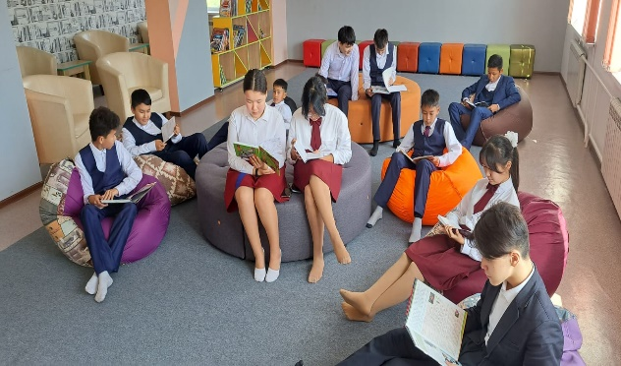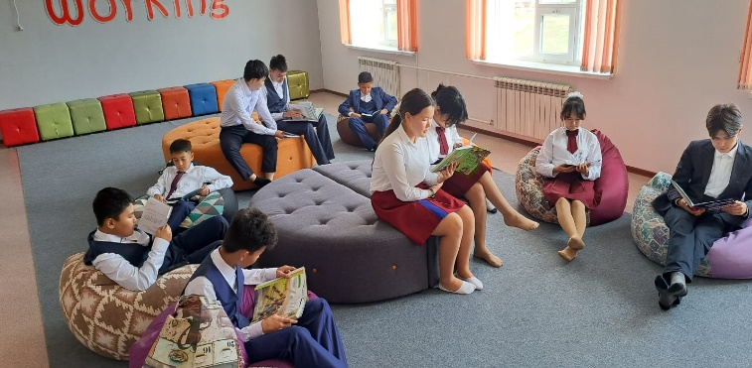

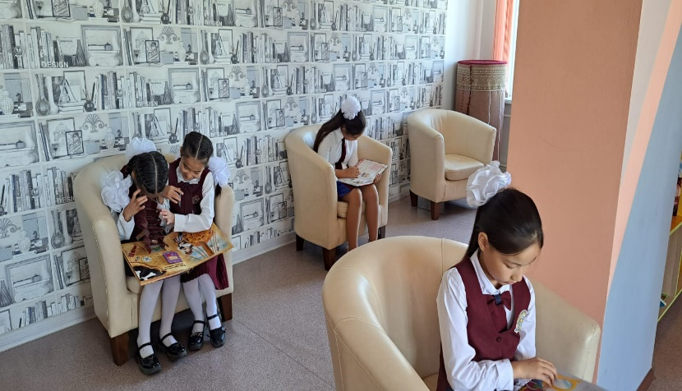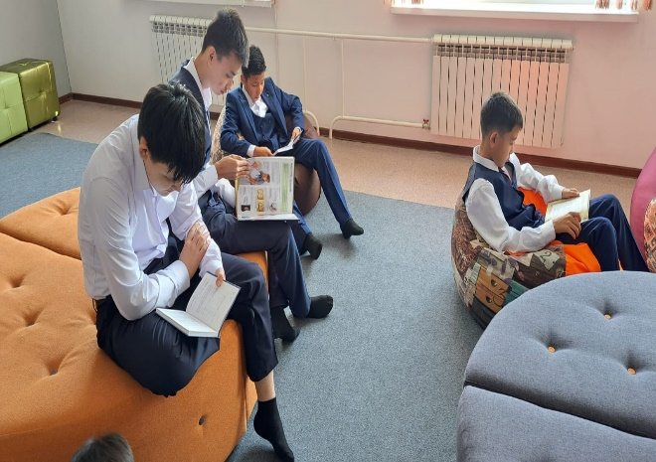

2022-2023 оқу жылындағы №56 Жалпы орта білім беретін мектеп кітапханасында өткізілген «Оқуға құштар мектеп жобасы» аясында
«Жолда жүру ережесі» атты шарасы бойынша

Анықтама

2022 жылдың қазан айында «Оқуға құштар мектеп» жобасы аясында 15 минуттық үзілісте кітапханаға келген кішкентай оқырмандарымызға «Жолда жүру ережесі» тақырыбында интерактивті тақтадан мультфильм көрсетіліп жол ережелері туралы түсіндірілді. Мақсаты: Оқушыларды жол белгілерімен, жолда жүру ережелерімен таныстыру. Жол қауіпсіздігі сақталмаған жағдайда кездесетін жарақаттар немесе түрлі жағдайлар туралы әңгімелеу. Оқушыларды көшеде дұрыс жүріп, жол ережелерін, қауіпсіздігін білуге, есте сақтауға тәрбиелеу.
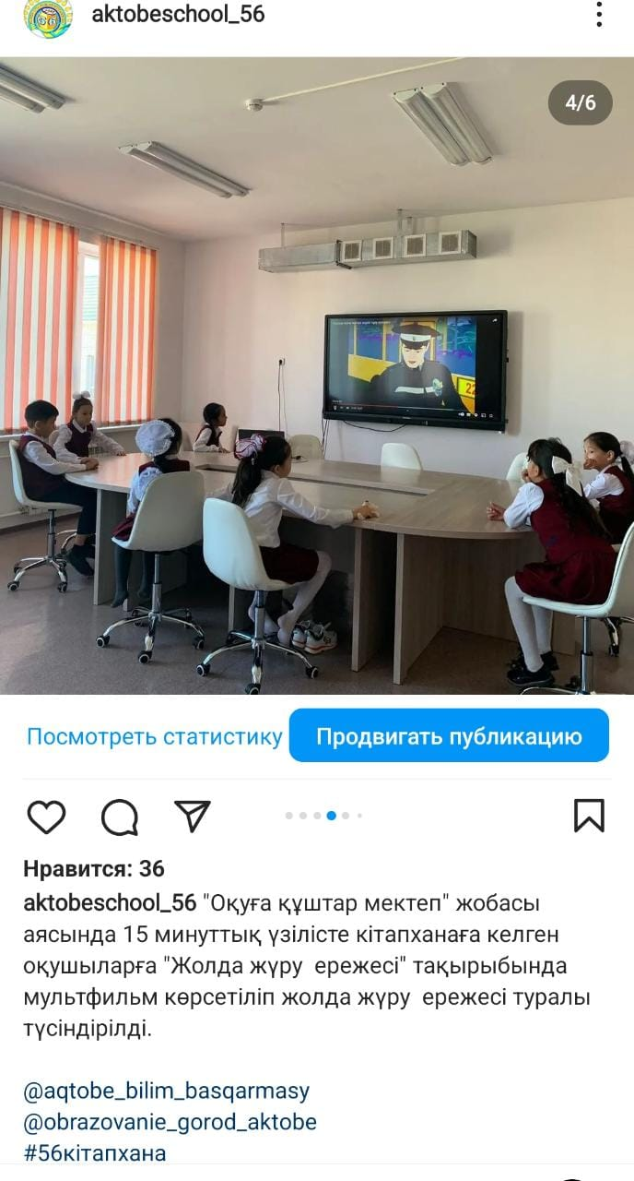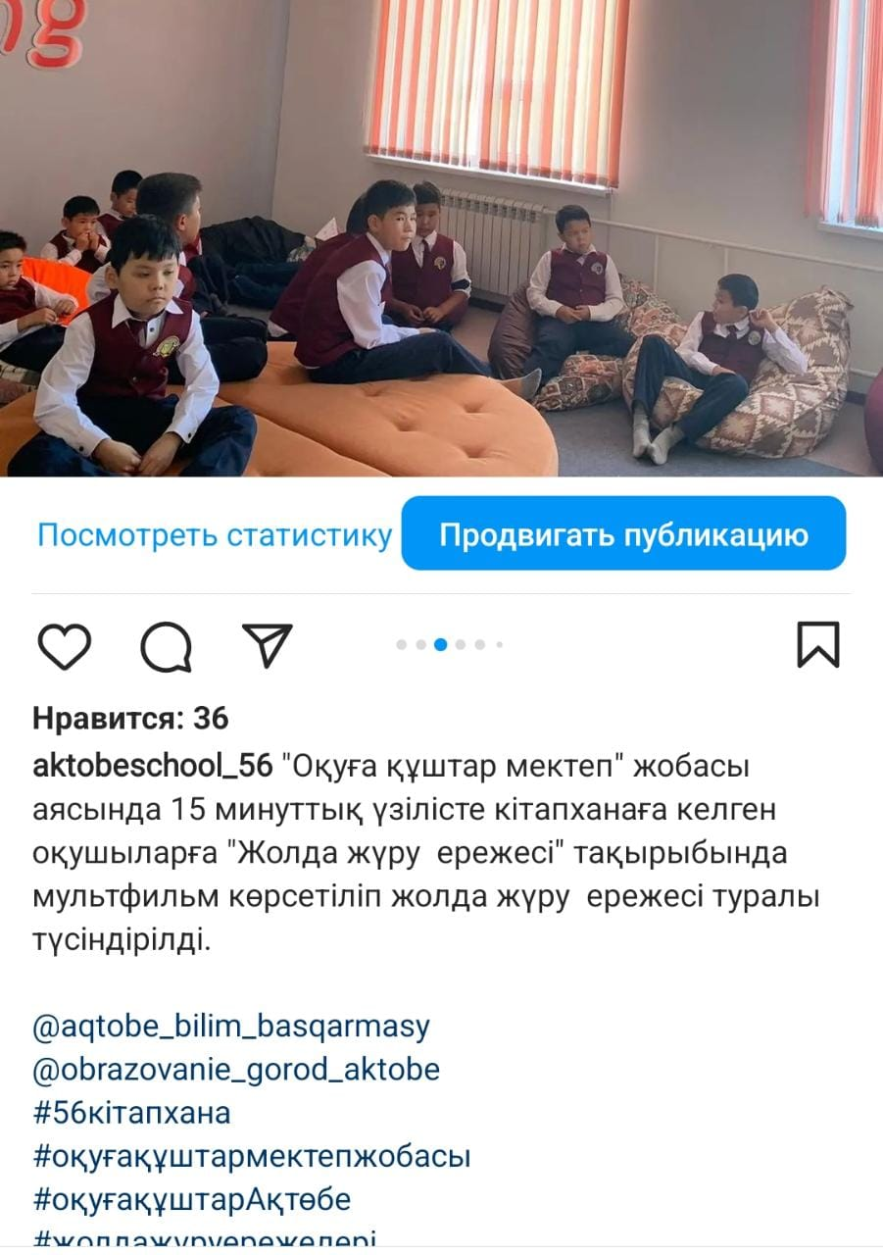

2022-2023 оқу жылындағы №56 Жалпы орта білім беретін мектеп кітапханасында өткізілген «Оқуға құштар мектеп жобасы» аясында «Республикалық балалар байқауы» бойынша

Анықтама

15-25 қыркүйек аралығында оқушыларға жас ерекшеліктеріне қарай әдеби кітап оқудан "Республикалық балалар оқулары" байқауы ұйымдастырылған болатын мектебімізден 3 оқушы қатысты.
І кезеңі бойынша “Балалар әлемі” жобасы шеңберінде балалардың кітап оқу мәдениетін дамыту және ілгерілету, білім алушылардың оқу сауаттылығын арттыру мақсатында ұйымдастырылған Республикалық балалар байқауының қалалық кезеңінде мектебіміздің 4”б” класс оқушысы Қуантай Арсен I Дәрежелі Дипломмен марапатталды.

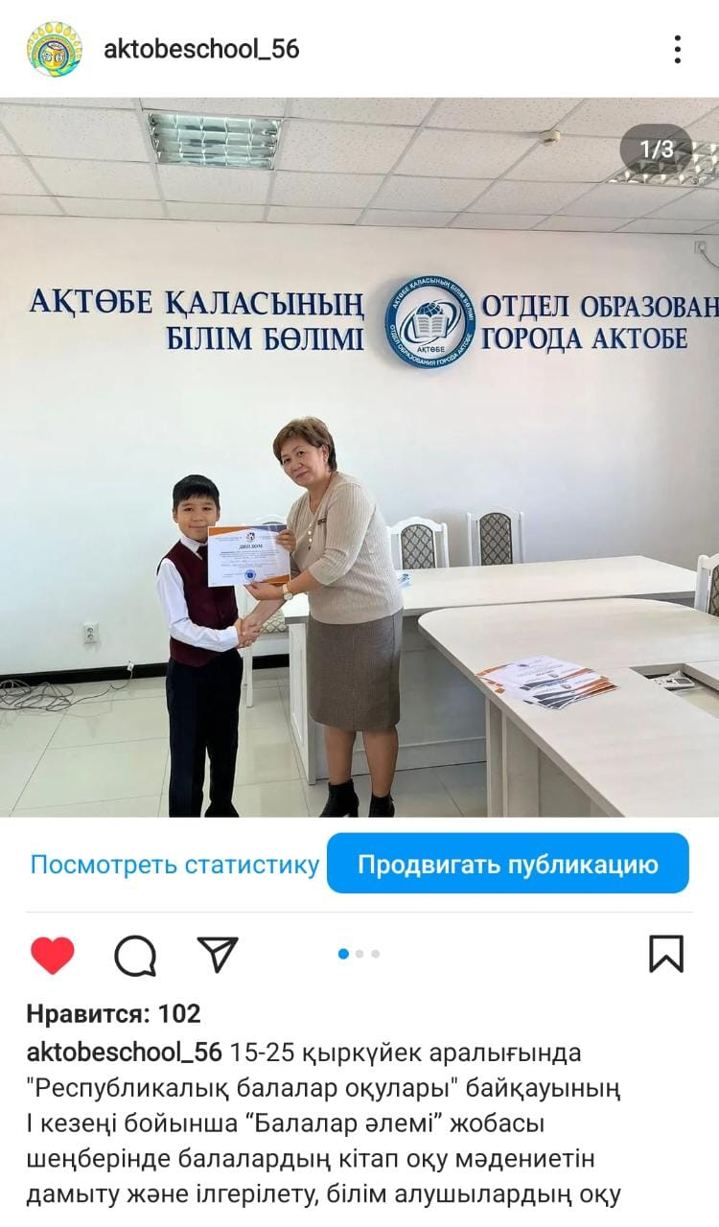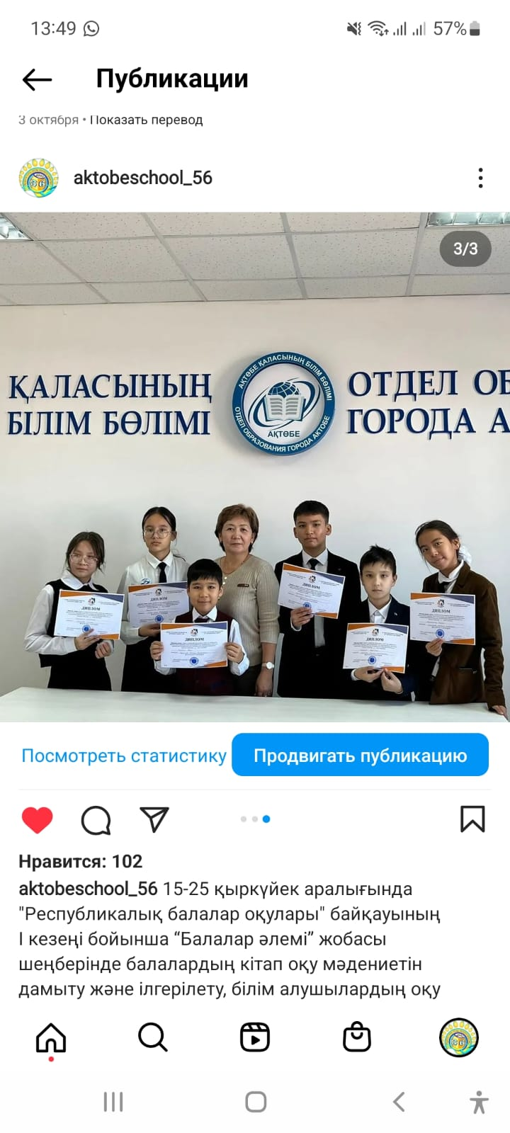

@aqtobe_bilim_basqarmasy
@obrazovanie_gorod_aktobe
#56кітапхана
#республикалықбалалароқулары
#балаларәлемі
#алпамысбатыржыры
#қазақертегілері

2022-2023 оқу жылындағы №56 Жалпы орта білім беретін мектеп кітапханасында өткізілген «Оқуға құштар мектеп жобасы» аясында «Республикалық балалар байқауы» бойынша

Анықтама

14 қазанда “Балалар әлемі” жобасы шеңберінде балалардың кітап оқу мәдениетін дамыту және ілгерілету, білім алушылардың оқу сауаттылығын арттыру мақсатында ұйымдастырылған «Республикалық балалар оқуы» байқауының қалалық кезеңінде мектебіміздің 4 «б» класс оқушысы Қуантай Арсен Республикалық балалар оқулары байқауына қатысып қалалық кезеңнен 1 Дәрежелі Дипломмен марапаталып 2 – ші кезең облыстық байқаудан "Зерек оқырман" номинациясына ие болды. 4 класс оқушысы «Алпамыс батыр», «Қазақ ертегілері» кітаптары арқылы тест және эссе жазды.
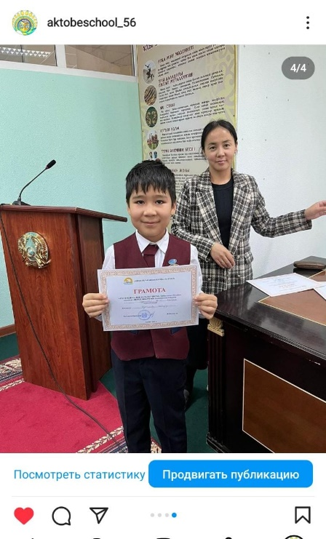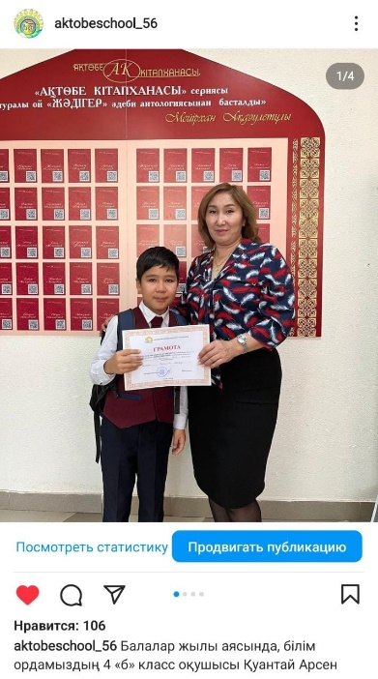

2022-2023 оқу жылындағы №56 Жалпы орта білім беретін мектеп кітапханасында өткізілген «Республика күні» аясында
«Бейбіт елдің көк байрағы» атты тәрбие сағаты бойынша

Анықтама

19 қазан күні 25 қазан - Республика күніне орай іс-шаралар жоспарына сәйкес мектеп кітапханасы "Бейбіт елдің көк байрағы!" тақырыбында 4 "б" класс оқушыларымен және класс жетекшісі Ж.Нұрғалиевамен тәрбие сағатын ұйымдастырды.
Мақсаты: Оқушыларды өз Отанын сүюге, Қазақстанда тұратынын мақтаныш етуге, туған халқының тілін, мәдениетін, салт – дәстүрін қастерлейтін саналы да парасатты азаматтар тәрбиелеу. Елінің Туын, Елтаңбасын, Әнұранын қастерлеуге өз елін, тегін, тарихын білуге тәрбиелеу.
"Бейбіт елдің көк байрағы!" тақырыбында кітап көрмесі жасалды. Кітап көрмесіндегі кітаптар оқушыларға таныстырылды. 4 «б» класс оқушылары қойылымына қатысып, өз өнерлерін көрсетті. Республика күніне орай өлеңдер жинағын 4 «б» класс оқушылары мәнерлеп оқыды. Тәрбие сағатын 4 «б» класс оқушылары «Жаса Қазақстан» әнімен қорытындылады.
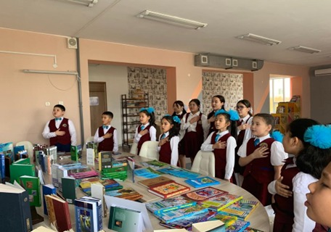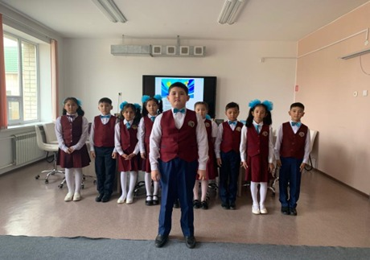

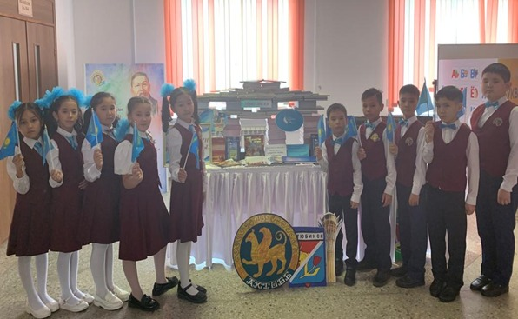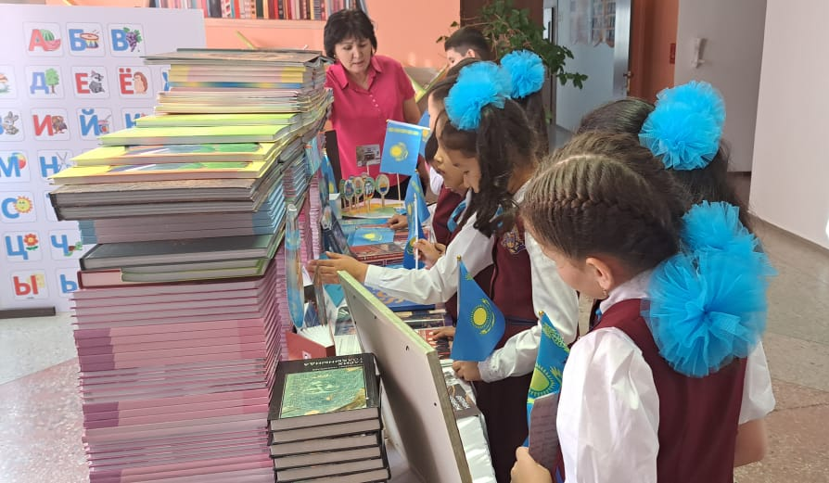

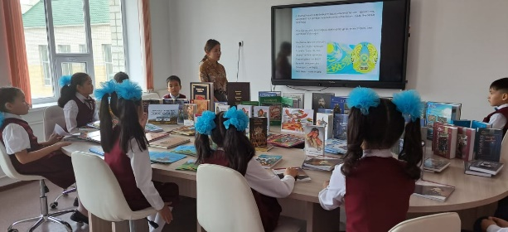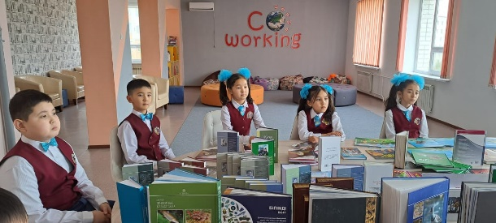
2022-2023 оқу жылындағы №56 Жалпы орта білім беретін мектеп кітапханасында көркем әдеби кітаптарға таныстырылым «Ой маржаны- кітап» атты кітап көрмесі бойынша

Анықтама

15 қазанда «Coworking» орталығында кітапханамызға қалалық білім бөлімінен келген жаңа әдеби кітаптарды оқырмандарға таныстыру, насихаттау, кітап оқу мәдениетіне тәрбиелеу мақсатында «Ой маржаны-кітап» атты жаңа әдебиеттер көрмесі ұйымдастырылды.
Көрме кітапханаға клуші оқырмандарға таныстырылды. Кітап-адамзат ақыл-ойының інжу-маржанын бойына жинайды да, оларды ұрпақтан-ұрпаққа жеткізеді, дәл бір темір мен тастан қашалып жасалған ескерткіштердей, ғасырлар бойына сақталатындығы туралы кітапханашылар түсіндірді.
. 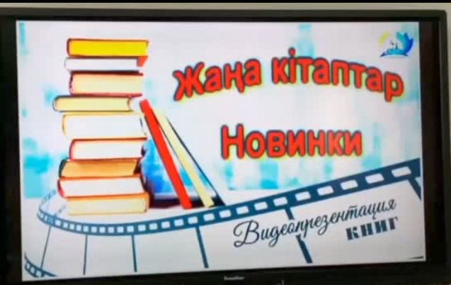 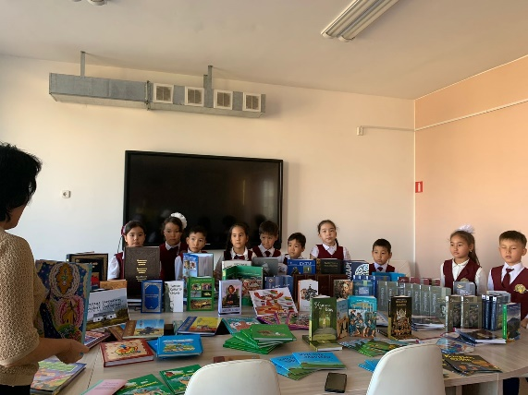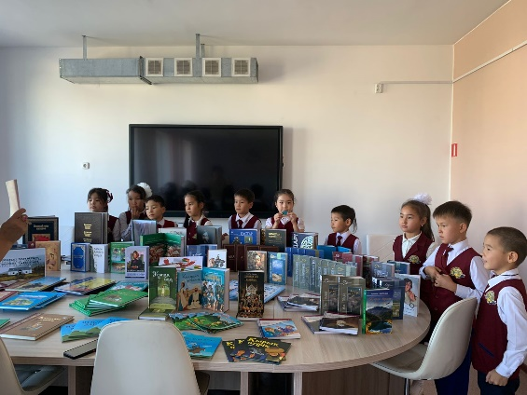 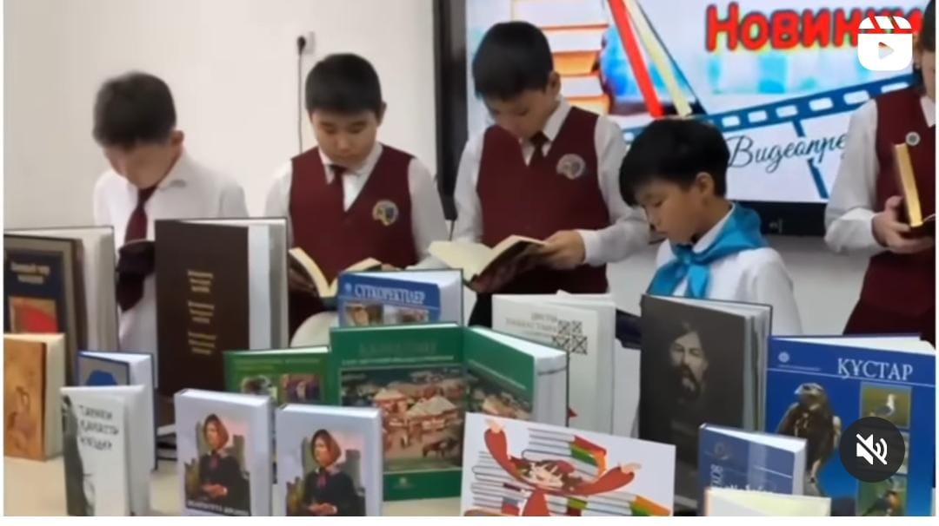

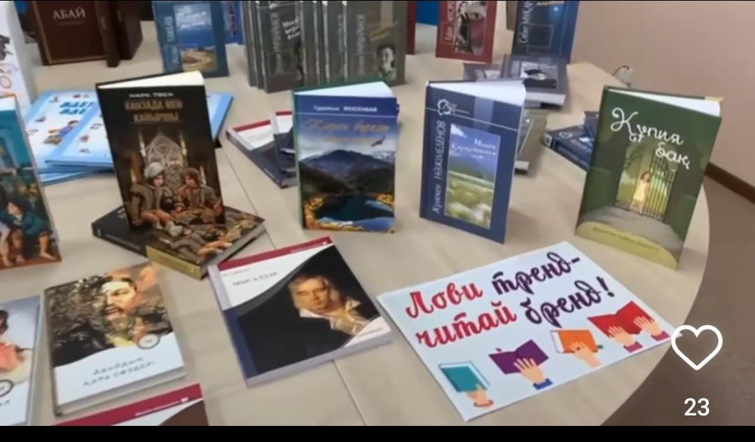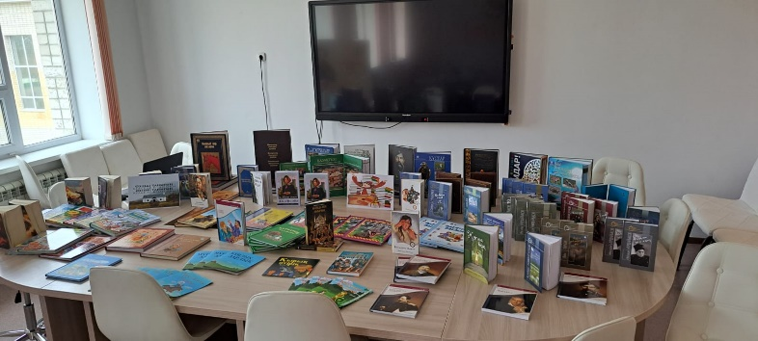

2022-2023 оқу жылындағы №56 Жалпы орта білім беретін мектеп кітапханасында өткізілген «25 қазан - Республика күніне» орай
«Бейбіт елдің көк байрағы» атты кітап көрмесіне

Анықтама
18 қазан күні 25 қазан – Республика күніне орай «Тәуелсіздік елімнің еркін жолы» тақырыбында кітап көрмесі жасақталды. Көрмеде еліміздің тәуелсіздік алған сәтінен бастап бүгінге дейінгі жүріп өткен жолы туралы қаламгерлердің жазған әдебиет туындыларымен қамтылды.
Бұл көрмеге «Мәңгілік ел» инсталяциясы жасалды. Көрмені ұйымдастырудағы мақсаты: Мәңгілік елдің жалынды жастарына Республика күнін кеңінен түсіндіріп, насихаттау. Сонымен қатар көрмені тамашалауға келген оқушыларға 1990 жылдың 25 – қазанында Қазақстанның мемлекеттік егемендігі туралы Декларация қабылданғаны туралы бұл күн ұлтық мереке, Республика күні. Тәуелсіз елдің рәміздері: мемлекеттік жалау, елтаңба, әнұран бекітілгені туралы жалпы мәлімет берілді.

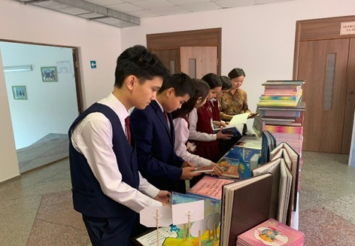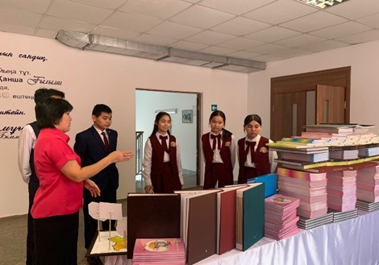

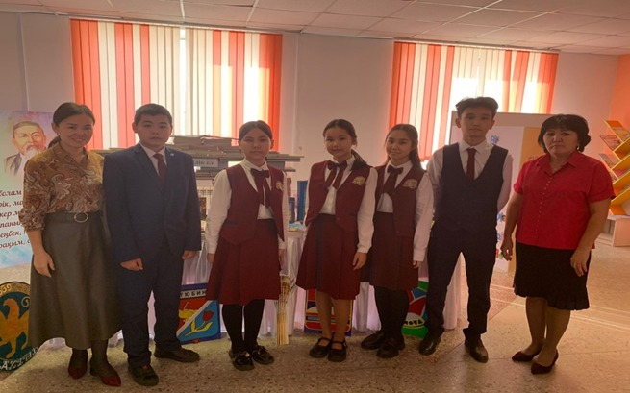

2022-2023 оқу жылындағы №56 Жалпы орта білім беретін мектеп кітапханасында өткізілген «Оқуға құштар мектеп» жобасына орай
«Поэзия минуты» тақырыбында ұйымдастырылған шараға

Анықтама
17 қазанда «Оқуға құштар мектеп » жобасы аясында 4 класс оқушылары Адия Жұмабай Абай Құнанбаевтың «Құлақтан кіріп бойды алар» өлеңін, Тиышбай Ұлмекен Ыбырай Алтынсариннің «Өнер білім бар жұрттар» өлеңін жатқа айтып инста парақшаға салынды.
Мақсаты: Оқушылар арасында кітап оқу мәдениетін қалыптастыру, балалардың кітапқа деген ынтызарлығын ояту, жазушылардың шығармаларын насихаттау.

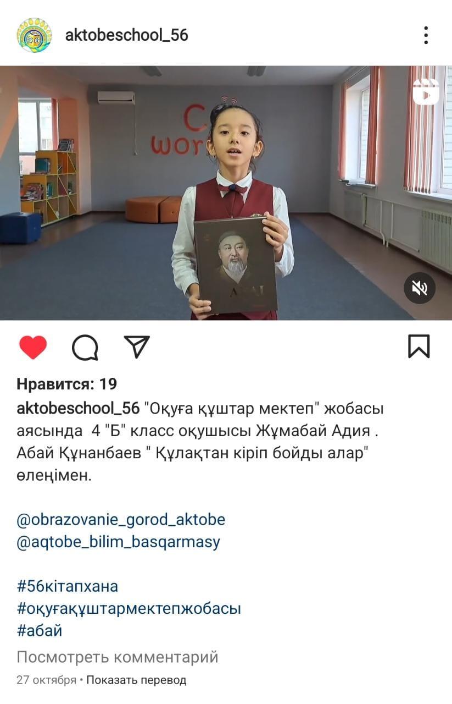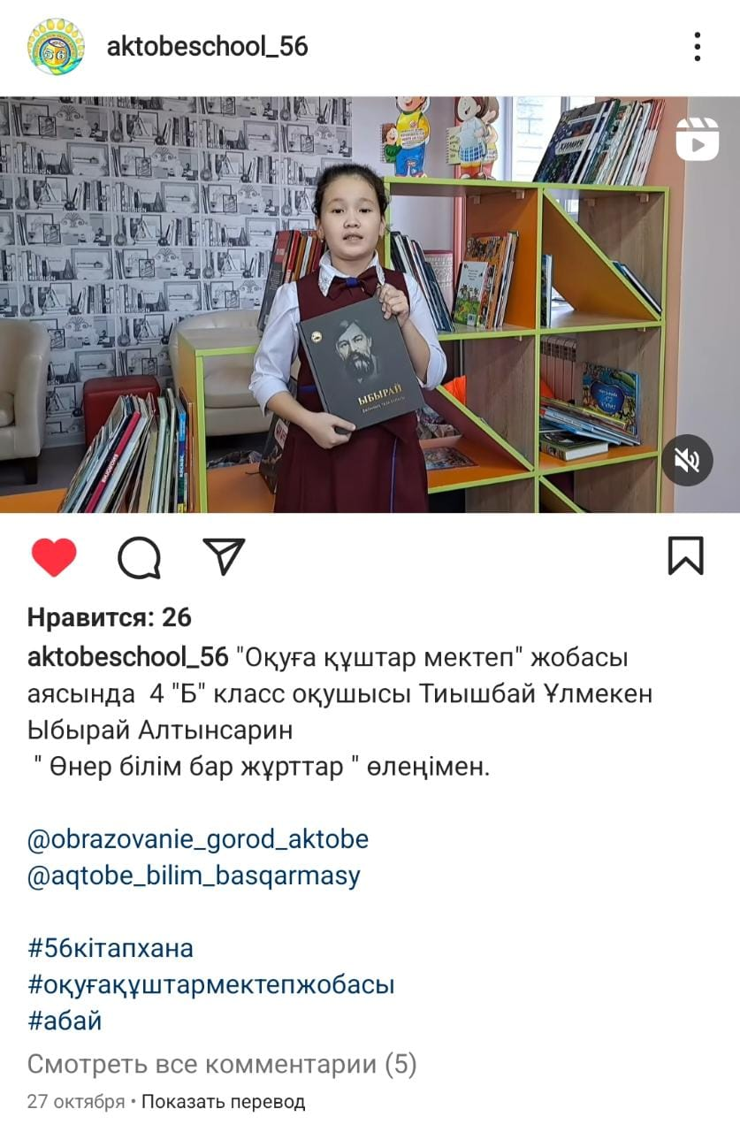

2022-2023 оқу жылындағы №56 Жалпы орта білім беретін мектеп кітапханасында өткізілген «Оқуға құштар мектеп» жобасына орай
«Поэзия минуты» тақырыбында ұйымдастырылған шараға

Анықтама

8 қарашада "Оқуға құштар мектеп" жобасы аясында " Поэзия минуты" тақырыбында
4 "Б" класс оқушысы Сәндібекқызы Ақтоты Абай Құнанбаевтың " Жасымда ғылым бар деп ескермедім" өлеңін нақышына келтіре оқыды.
Мақсаты: Оқушылар арасында кітап оқу мәдениетін қалыптастыру балалардың кітапқа деген ынтызарлығын ояту, ақын-жазушылардың шығармаларын насихаттау.

@obrazovanie_gorod_aktobe
@aqtobe_bilim_basqarmasy

#56кітапхана
#оқуғақұштармектепжобасы
#поэзияминуты
#абай#құнанбаев
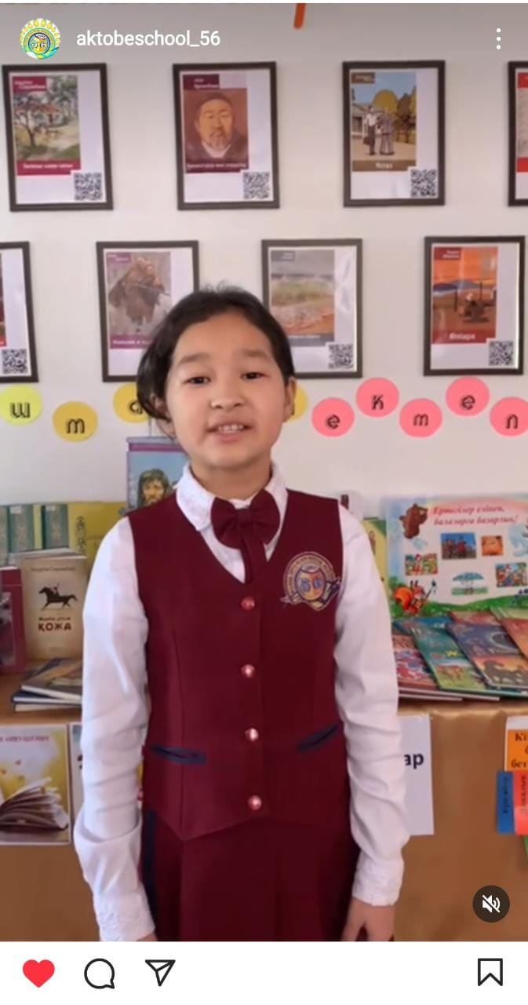

2022-2023 оқу жылындағы №56 Жалпы орта білім беретін мектеп кітапханасында өткізілген «Оқуға құштар мектеп» жобасына орай
«Кітап оқудың маңызы» тақырыбында ұйымдастырылған шараға

Анықтама

8 қазан күні мектеп кітапханасына 4 г класс оқушылыарымен «Кітап оқудың маңызы» тақырыбында сыныптын тыс шара ұйымдастырылды.
Мақсаты: Оқушыларды кітапты сүюге, оны күтіп ұстауға тәрбиелеу, кітаптың адам өміріндегі аса маңызды рөлін түсіндіріп, оқушылардың кітапқа деген қызығушылығын арттыру. Оқулықты күтіп ұстауға үйрету.

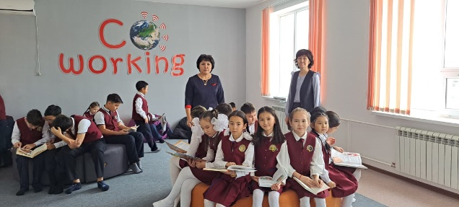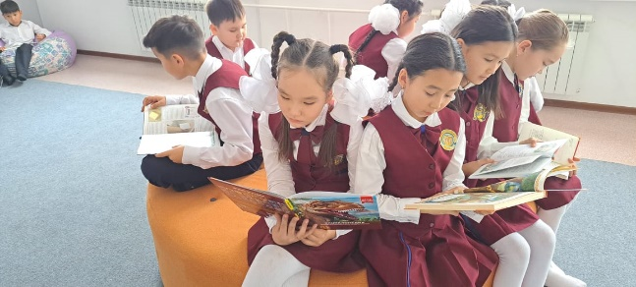

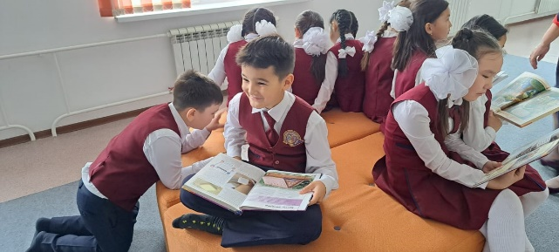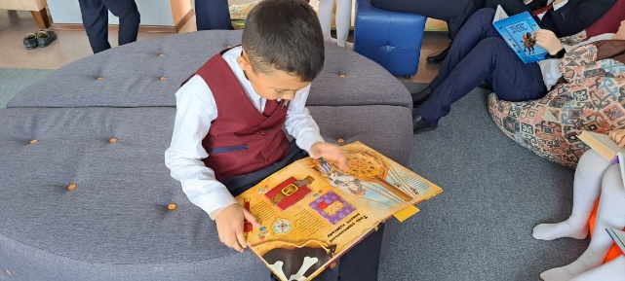

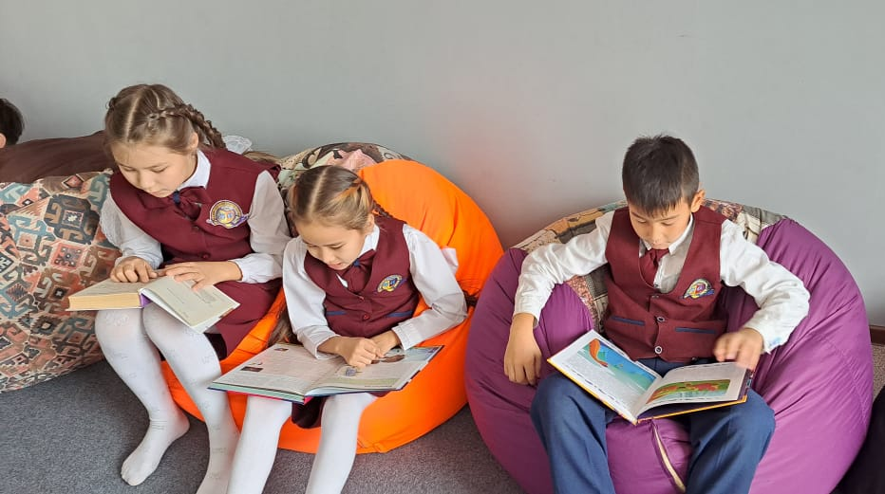

2022-2023 оқу жылындағы №56 Жалпы орта білім беретін мектеп кітапханасында өткізілген «Оқуға құштар мектеп» жобасына орай
«Поэзия минуты» тақырыбында ұйымдастырылған шараға

Анықтама
8 қараша күні «Оқуға құштар мектеп » жобасы аясында «Поэзия минуты» тақырыбында 4 «б» класс оқушысы Тиышбай Ұлмекен Абай Құнанбаевтың «Жасымда ғылым бар деп ескермедім» өлеңін мәнерлеп оқыды.
Мақсаты: Оқушылар арасында кітап оқу мәдениетін қалыптастыру балалардың кітапқа деген ынтызарлығын ояту, ақын- жазушылардың шығармаларын насихаттау.

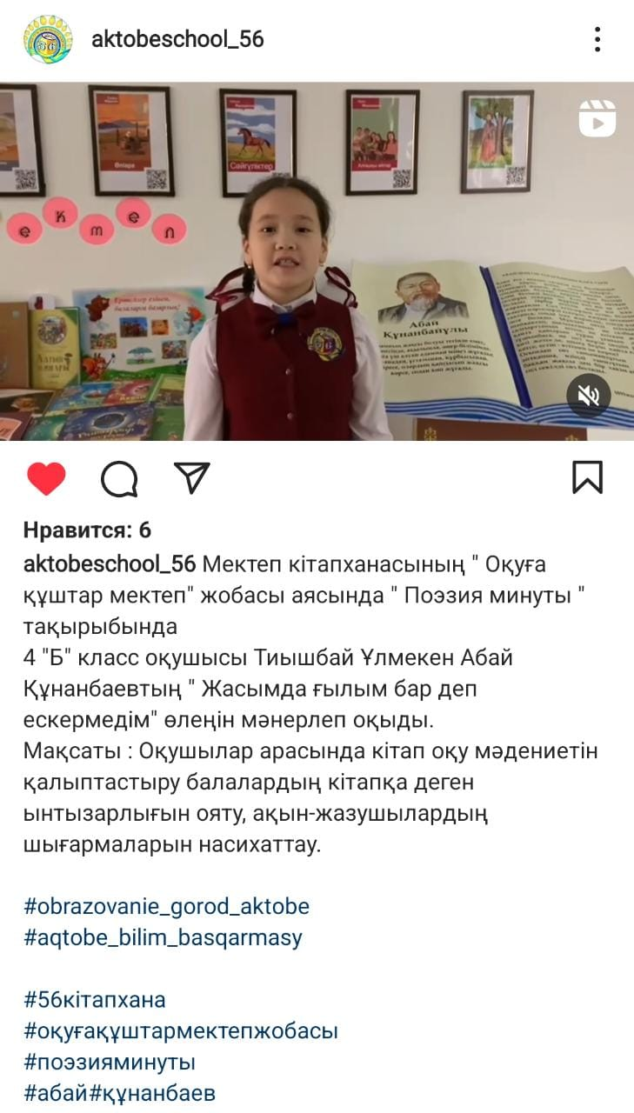

2022-2023 оқу жылындағы №56 Жалпы орта білім беретін мектеп кітапханасында өткізілген «Оқуға құштар мектеп» жобасына орай
«Поэзия минуты» тақырыбында ұйымдастырылған шараға

Анықтама
9 қараша күні «Оқуға құштар мектеп» жобасы аясында
«Поэзия минуты» тақырыбында «Жалын» оқу үйірмесінің бір топ оқушылары ақын – жазушылардың өлеңін нақышына келтіре оқып инста парақшаға салынды. Мақсаты: Оқушылар арасында кітап оқу мәдениетін қалыптастыру, балалардың кітапқа деген ынтызарлығын ояту, ақын жазушылардың шығармаларын насихаттау.
Өлең оқыған оқушылар:
класс | Оқушының аты- жөні | Өлеңнің аты
5 б | Қуаныш Жәнібек | М.Жұмабаев «Мен жастарға сенемін»
6 ә | Еркін Нұриман | М.Мақатаев «Шеше сен бақыттысың»
6 б | Тілекқабыл Арай | М.Мақатаев «Сәби болғым келеді»
6 б | Мұқарат Алдияр | С.Торайғыров «» Туған тілім
6 в | Усмангалиева Аружан | М.Мақатаев «Бақыт деген не өзі»
6 ә | Төреш Ақкенже | М.Мақатаев «Шеше сен бақыттысың»
6 б | Мұқарат Алдияр | «Тәуелсіздік» өлеңі

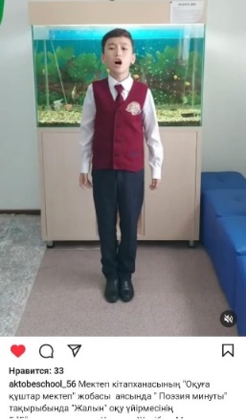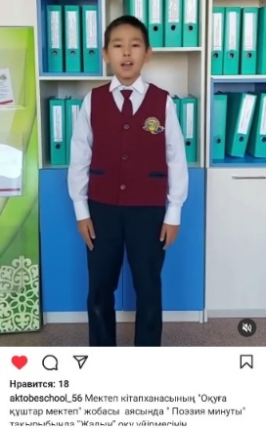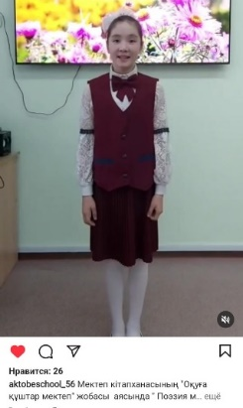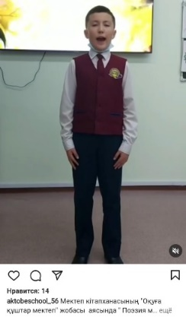

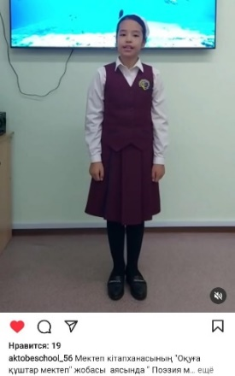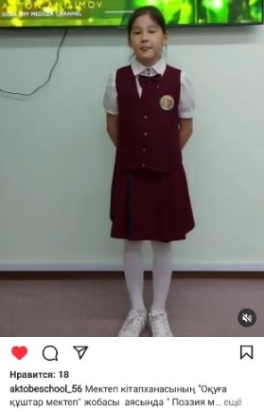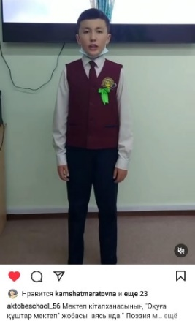

2022-2023 оқу жылындағы №56 Жалпы орта білім беретін мектеп кітапханасында өткізілген «Оқуға құштар мектеп» жобасына орай
«Мектеп оқулығын күтіп ұста!» тақырыбында ұйымдастырылған акцияға

Анықтама

10 қарашада кітапхананың жылдық жоспарына сәйкес «Мектеп оқулығын күтіп ұста!» акцияясы ұйымдастырылды. Мектеп оқулықтарының тазалығын тексеру мақсатында оқу тәрбие ісі жөнінде орынбасары Зульфия Сейлхановна Изтлеуовамен бірлесе өткізілді. Мақсаты – оқу әдебиеттеріне дәлелді жауапкершілікпен қарауды қалыптастыру, оқулықтарды сақтау ережелерін бұзатын
оқушылардың санын азайту балаларды кітапхана оқулықтарымен дұрыс және ұқыпты ұстауға үйрету.
Акция барысында бастауыш сынып оқушыларының оқулықтарға деген ұқыптылығы анықталды. Олар ата-аналарымен бірге барлық оқулықтарды орап, қолдарын қойды.
Акция барысында кітапханашы оқушыларға мектеп кітапханасының оқулықтарды пайдаланудың негізгі ережелерін және оқулықтардың бүлінуі мен жоғалуы үшін жауапкершілік туралы тағы бір рет еске салды. Оқулықтарға ұқыпсыз қарайтын оқушыларға «Мектеп оқулықтарын пайдалану ережесі» үлестірмелі материалдар таратылды.

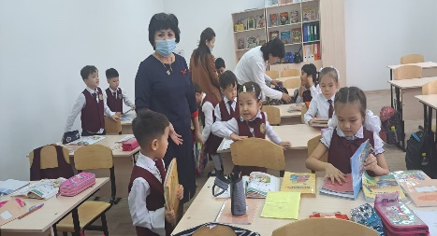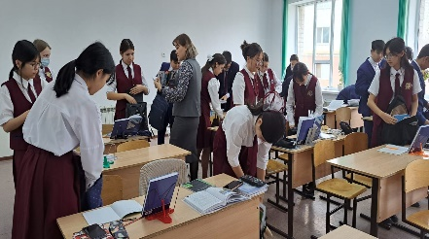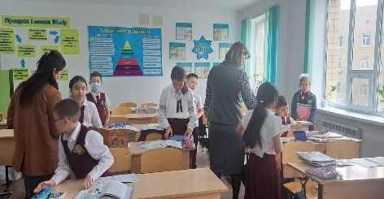

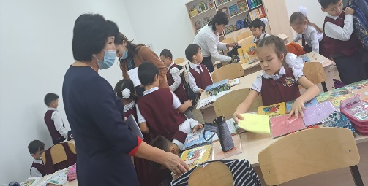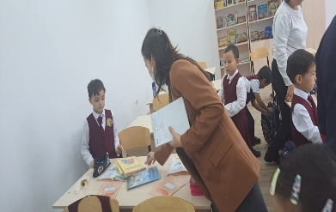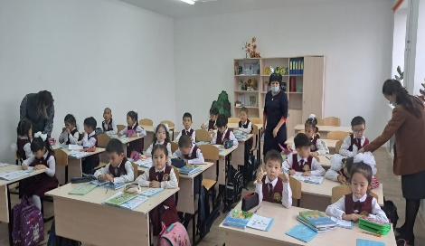

2022-2023 оқу жылындағы №56 Жалпы орта білім беретін мектеп кітапханасында өткізілген «15 ҚАРАША ҰЛТТЫҚ ТЕҢГЕ КҮНІНЕ » орай
«Теңге Қазақстанның үміті мен өмірінің символы » тақырыбында ұйымдастырылған шараға

Анықтама

15 қарашада тәрбие жоспарына сәйкес кітапханада " Теңге Қазақстанның үміті мен өмірінің символы" тақырыбында кітап көрмесі жасақталып оқушыларға таныстырылды.
Мақсаты: Тәуелсіз еліміздің ең бірінші айрықша белгісі теңгемен тереңірек таныстыра отырып, сөздердің мағынасын, қолдану аясын жете білуменен байланысты оқушылардың мүмкіндігін дамыту. Туған жеріне, отанына сүйіспеншілігін ояту.
Сонымен қатар мектебіміздің 9 г класс оқушысы Талғат Димаш нумизматика саласымен 5 класс кезінен бастап айналысқан. Кәзіргі таңда қолында әр түрлі елдің ақшасы мен тиындары бар.Сол көне жәдігерлерді көрсету мақсатында 4 а класс оқушыларына сыныптан тыс шара барысында түсіндірді. Сонымен қатар оқушыларға тиыннан теңге құралады», - демекші, ақшаны үнемді пайдалану керек екенін және де , қазіргі ақша мен кейінгі ақшаның арасында айырмашылықтар туралы түсіндірілді.
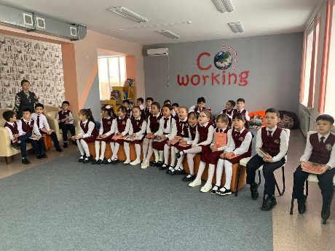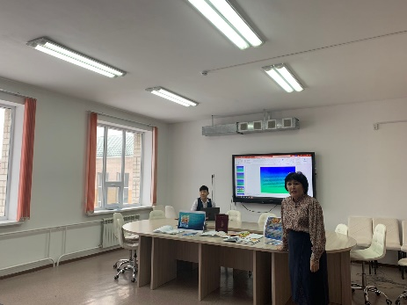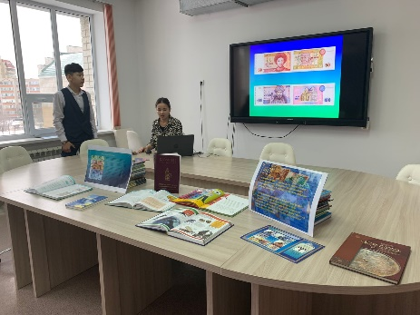

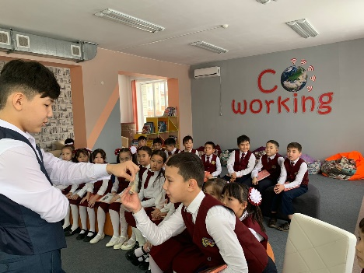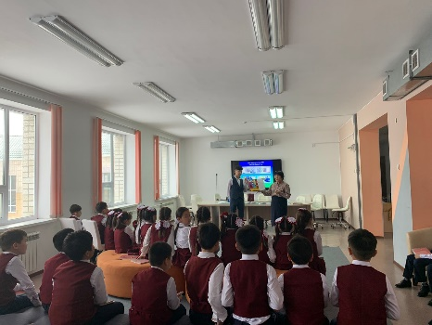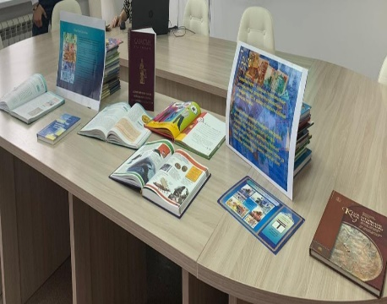

2022-2023 оқу жылындағы №56 Жалпы орта білім беретін мектеп кітапханасында өткізілген «Оқуға құштар мектеп» жобасына орай
«Қызықты кітаппен демалыс !» тақырыбында ұйымдастырылған сыныптан тыс шараға

Анықтама
25 қарашада мектеп оқушыларына «Қызықты кітаппен демалыс» тақырыбында сыныптан тыс шара ұйымдастырылды.
Мемлекет басшысы өз сөзінде кітап оқу арқылы әлемге деген қызығушылық мектеп қабырғасынан қалыптасуы тиіс екенін айрықша атап айтқаны баршаға белгілі. Бұл тапсырманы орындау үшін “Оқуға құштар мектеп ” жобасы енгізілді. “Оқуға құштар мектеп” жобасы оқушылардың, кітапханашылардың, ата-аналардың арасында оқу сауаттылығын қалыптастыру мен жетілдіруге, оқу мәдениетінің деңгейін арттыруға және оқуды насихаттауға бағытталған. "Оқуға құштар мектеп" жобасы аясында “Қызықты кітаппен демалыс” атты кітапханаға келуші оқырмандар үшін рухани құндылықтарды, оқуға деген қызығушылықты ояту мақсатында 15 минуттық үзілісте кезінде оқушыларға кітап оқудың маңыздылығы жөнінде түсіндірілді.

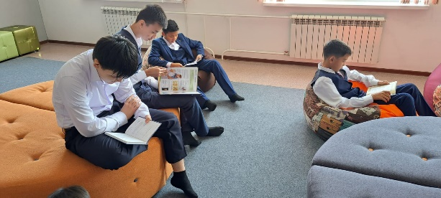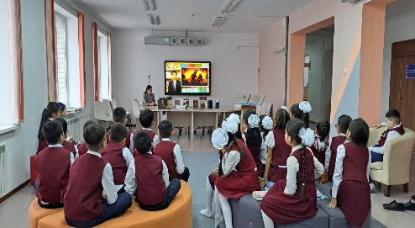

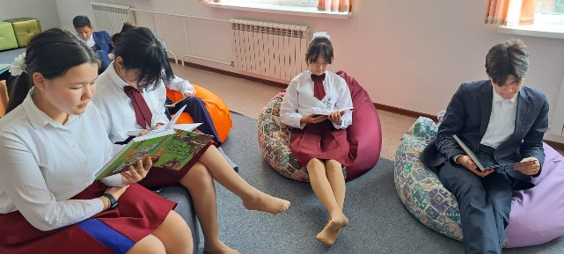

2022-2023 оқу жылындағы №56 Жалпы орта білім беретін мектеп кітапханасында өткізілген жылдық жоспарға сәйкес
«Ахмет Байтұрсынұлының туғанына 150 жыл мерейтойына орай «Қазақтың дара тұлғасы» атты кітап көрмесі

Анықтама

2022 жылдың 9 қыркүйек күні «Ахмет Байтұрсынұлының туғанына 150 жыл мерейтойына орай «Қазақтың дара тұлғасы» кітап көрмесі ұйымдастырылды. Мақсаты: Ахмет Байтұрсыновтың шығармашылығы, кітаптары, ғылыми еңбектері туралы мағлұмат беру. Ақын өмірін оқушыларға үлгі ете отырып, өз елін сүюге, оның көркеюіне үлес қосуға тәрбиелеу. Оқушылардың танымдық деңгейін дамыту.
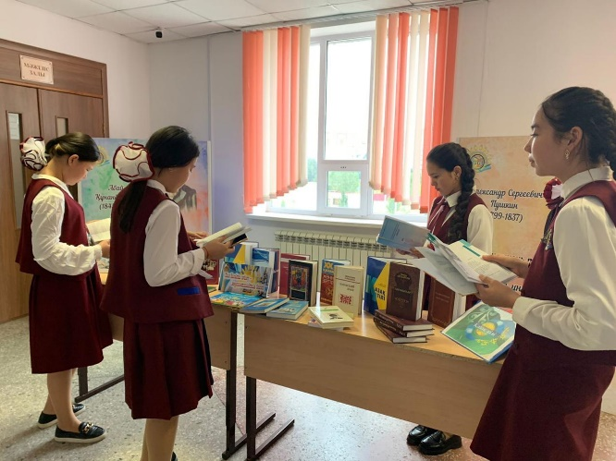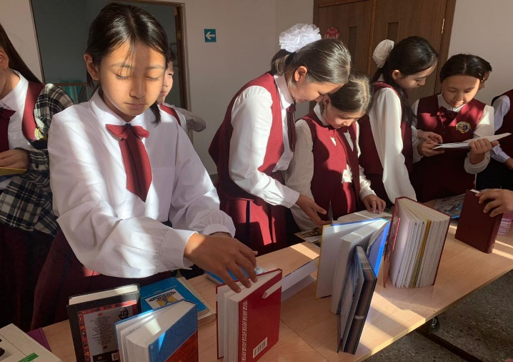

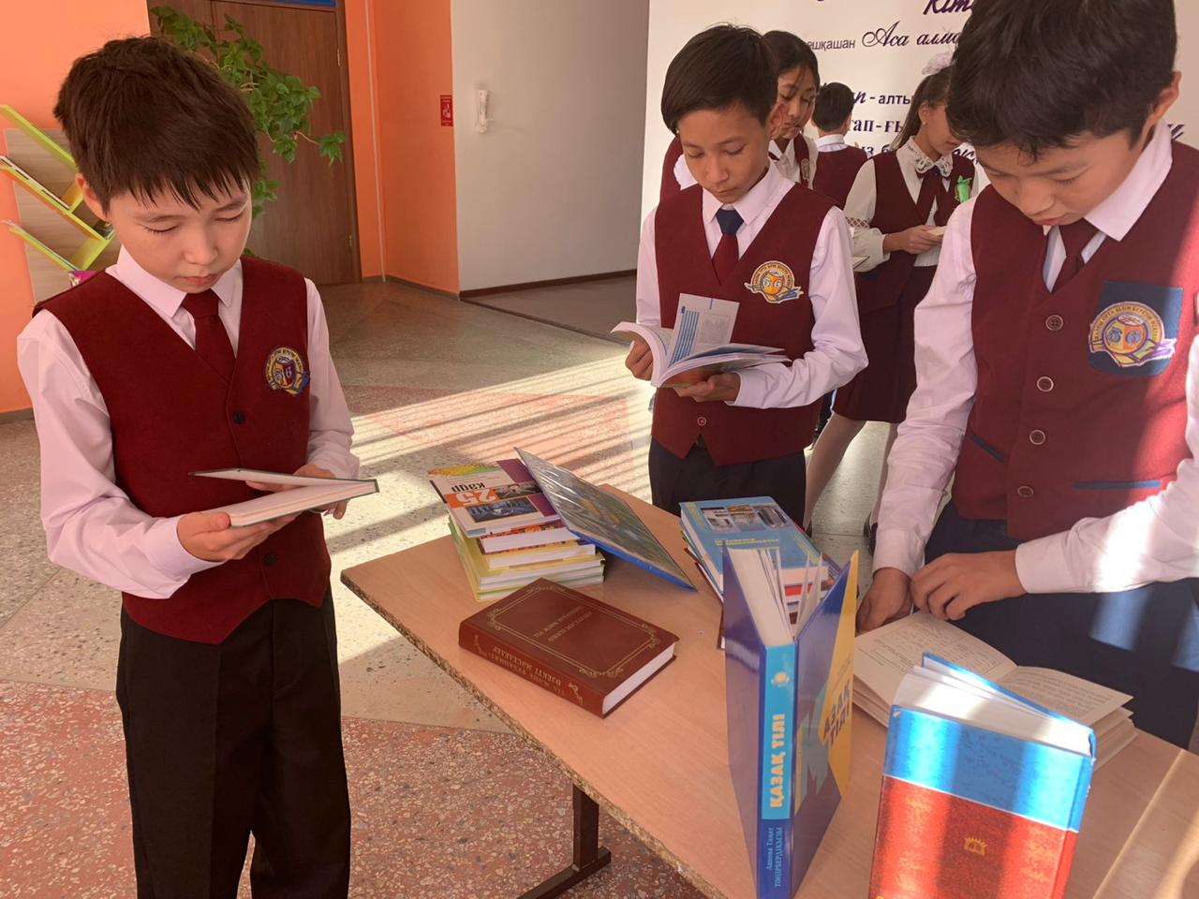

2022-2023 оқу жылындағы №56 Жалпы орта білім беретін мектеп кітапханасында өткізілген жылдық жоспарға сәйкес

«Өзің оқы да, өзгеге ұсын» кітап алмасу шарасы бойынша

Анықтама
2022 жылдың 22 қыркүйек күні мектеп кітапханасы «Өзің оқы да, өзгеге ұсын» атты кітап алмасып оқу шарасын ұйымдастырды.
Бүгінгі білімді ұрпақ – Тәуелсіз еліміздің берік тірегі. Біз білімді ұрпақ, білімді тұлға дегенде рухани жан дүниесі бай, білім мен біліктілігі жоғары, талап- талғамы терең, салауатты өмір салтын дұрыс қалыптастырған тұлғаны айтамыз. Осы орайда «Өзің оқы да, өзгеге ұсын» акциясының маңызы өте зор.
Акцияның мақсаты: оқырмандардың өз бетінше оқуын дамыту, көркем әдебиетті, шетел классик жазушыларының туындыларын насихаттау. Кез келген оқырман кітап көрмесінен ұнаған кітабын таңдап, сыйға алып, оқып, кейін досыңа, танысына, кітап сүйер оқырманға ұсынуына болады.
«Буккроссингтің» қазақша тікелей аудармасы-«саяхатшы кітап» дегенді білдіреді, яғни тек жастар ғана емес, кез-келген адамның рухани дүниесін дамытып, таным дүниесін кеңейтеді.
Шараға қатысушылар ұрпаққа қалдырар ең үлкен мұра – кітап екендігін, өткеннің рухы, келешектің кілті, мәдениеттің биік шыңы да осы кітапта жатқандығын айтып, жастарды кітап оқуға, сол арқылы білімдерін жетілдіруге шақырды.
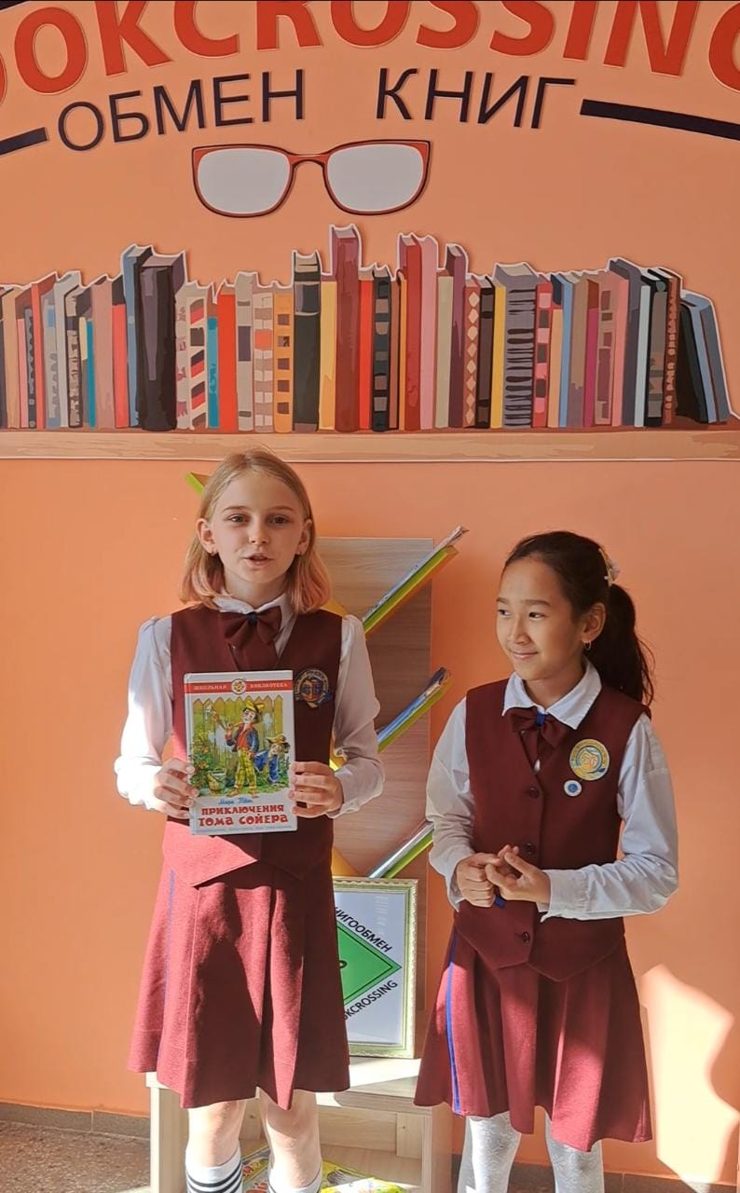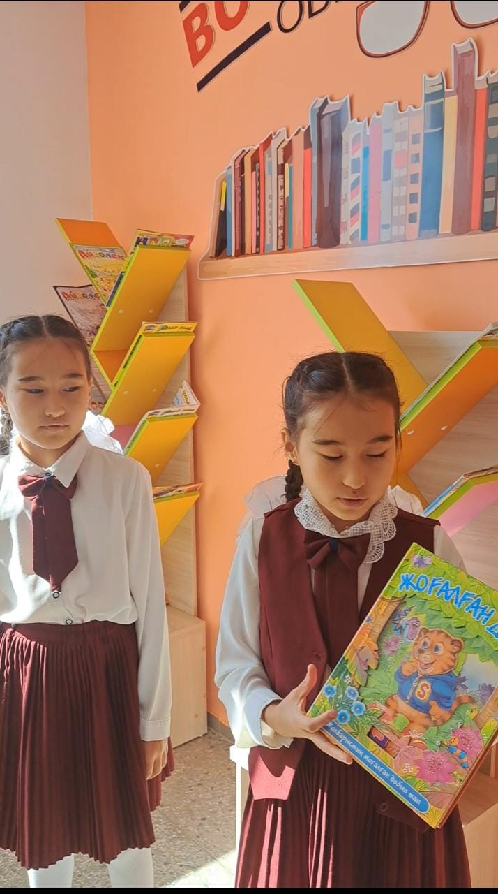

2022-2023 оқу жылындағы №56 Жалпы орта білім беретін мектеп кітапханасында өткізілген жылдық жоспарға сәйкес «Отбасылық оқуға арналған кітаптарға шолу» атты іс-шара бойынша

Анықтама
26 қыркүйек күні «Отбасылық оқуға арналған кітаптарға шолу» атты челлендж 2-11 класс аралығында ұйымдастырылды. Мақсаты: балаларды кітап оқуға тартуға әсер ететін ең маңызды әрі басты институт ол – отбасы. Балалардың кітап оқуға деген көзқарасы, олардың оқырмандық мәдениетінің артуы көп жағдайда ересектерден алған үлгіге байланысты екенін ұғындыру.
8 «ә» класс оқушысы Тыныштық К., 8 «а» класс оқушысы М.Аралбек., 9 «е» класс оқушысы М.Джубаев., 3 «д» класс оқушысы Возниковцева Т.,
5 «е» класс оқушысы Возниковцева С.,11 «в» класс оқушысы Возниковцева А., 5 «в» класс оқушысы Боранбай С., 5 «в» класс оқушысы Тайман А.,
5 «б» класс оқушылары Ж.Қуаныш., Дулат Е., 7 «ә» класс оқушылары
Ә. Жақсығали., Т.Шәкербай қатысып видеоролик арқылы балалар мен ата-аналар өздері оқыған кітаптары жайлы ой бөлісті.
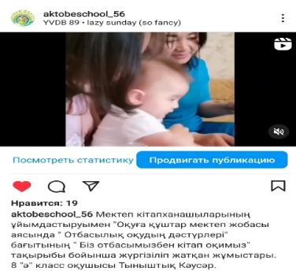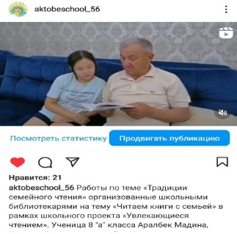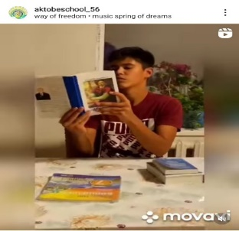
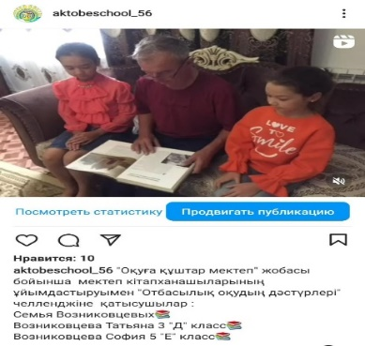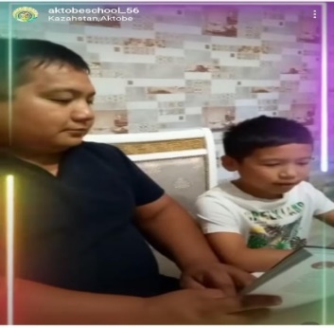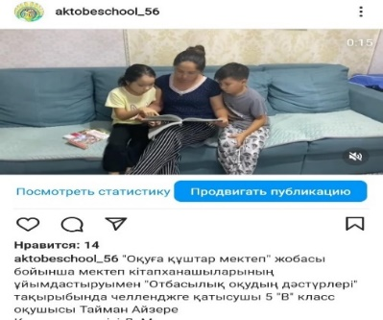
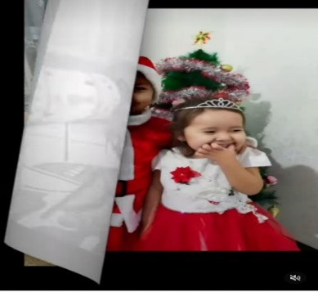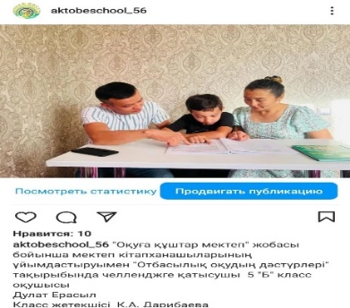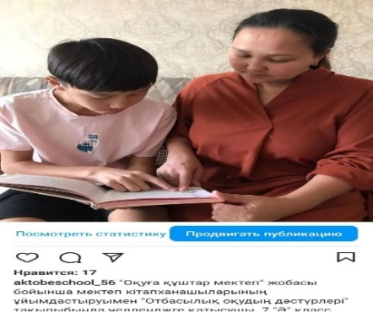

2022-2023 оқу жылындағы №56 Жалпы орта білім беретін мектеп кітапханасында өткізілген «Біз отбасымызбен кітап оқимыз» атты іс шара бойынша
Анықтама
26 қыркүйек күні «Біз отбасымызбен кітап оқимыз» атты челлендж 2-11 класс аралығында ұйымдастырылды. Мақсаты: балаларды кітап оқуға тартуға әсер ететін ең маңызды әрі басты институт ол – отбасы. Балалардың кітап оқуға деген көзқарасы, олардың оқырмандық мәдениетінің артуы көп жағдайда ересектерден алған үлгіге байланысты екенін ұғындыру.
Шараға қатысқан оқушылар инстапарақшаға салынып сілтемелермен көрсетілді.
№ | Оқушының аты -жөні | класы | Класс жетекшісі | сілтеме
1 | Тыныштық Кәусар | 8 ә | Ж.Утеген | https://www.instagram.com/reel/CiRavFYDMpE/?igshid=NDRkN2NkYzU=
2 | Аралбек Мәдина | 8 ә | Ж. Утеген | https://www.instagram.com/reel/CiRdhhAjQFV/?igshid=NDRkN2NkYzU=
3 | Семья Возниковцевых | 3 д,  5 е, 11 в |  | https://www.instagram.com/reel/CiZI_nWDvCw/?igshid=NDRkN2NkYzU=
4 | Саябек Борамбай | 5 в | Д.Молдагарина | https://www.instagram.com/reel/CiZQya5L4Ep/?igshid=NDRkN2NkYzU=
5 | Тайман Айзере | 5 в | Д.Молдагарина | https://www.instagram.com/reel/CiZRhwMMc1G/?igshid=NDRkN2NkYzU=
6 | Куаныш Жанибек | 5 б | К.Дарибаева | https://www.instagram.com/reel/CiZdKrHPK7S/?igshid=NDRkN2NkYzU=
7 | Дулат Ерасыл | 5 б | К.Дарибаева | https://www.instagram.com/p/CiZfnQesmon/?igshid=NDRkN2NkYzU=
8 | Жақсығали Әділет | 7 ә | А.Даутова | https://www.instagram.com/p/CiZgiQespMY/?igshid=NDRkN2NkYzU=
9 | Шакирбай Томирис | 7 ә | А.Даутова | https://www.instagram.com/p/CiZnYo3sx-T/?igshid=NDRkN2NkYzU=
10 | Кеулімжай Мансур | 4 б | Ж.Нұрғалиева | https://www.instagram.com/p/CiZ_aVIsxvh/?igshid=NDRkN2NkYzU=
11 | Оспан Ханшайым | 1 ә | Т.Неталина | https://www.instagram.com/reel/CibrSPxjV5k/?igshid=NDRkN2NkYzU=
12 | Рустем Айзере | 2 б | А.Мантаева | ttps://www.instagram.com/reel/CibrzcdDKaM/?igshid=NDRkN2NkYzU=
13 | Давлетов Амирали | 1 в | Ф.Алмыш | https://www.instagram.com/reel/CieQ3najDAg/?igshid=NDRkN2NkYzU=
14 | Базарбай Сұлтан | 1 б | Н.Есказина | https://www.instagram.com/reel/CieRP7Wj35X/?igshid=NDRkN2NkYzU=
15 | Сали Ақнұр | 3 а | М.Жандауова | https://www.instagram.com/reel/CieRnjfjuTd/?igshid=NDRkN2NkYzU=
16 | Ідріс Жансая | 3 а | М.Жандауова | https://www.instagram.com/reel/CieR85Ij0aJ/?igshid=NDRkN2NkYzU=
17 | Бримжан Аслан | 3 а | М.Жандауова | https://www.instagram.com/tv/CieTgWzDPLq/?igshid=NDRkN2NkYzU=
18 | Гатаулин Батырхан | 3 а | М.Жандауова | https://www.instagram.com/tv/CieUNhVj1LP/?igshid=NDRkN2NkYzU=
19 | Нұрберген Мирас | 1 а | Б.Куандыкова | https://www.instagram.com/reel/Ciea6XrulOs/?igshid=NDRkN2NkYzU=
20 | Нұрқасым Кәусар | 3 в | Ж.Ауданбаева | https://www.instagram.com/reel/Ciea6XrulOs/?igshid=NDRkN2NkYzU=
21 | Исатайұлы Бексұлтан | 1 а | Б.Куандықова | https://www.instagram.com/tv/CikPuJEOJU4/?igshid=NDRkN2NkYzU=
22 | Ақзабаев Бекарыс | 1 а | Б.Қуандықова | https://www.instagram.com/tv/CikP311D85O/?igshid=NDRkN2NkYzU=
23 | Еркін Ахмад | 1 а | Б.Қуандықова | https://www.instagram.com/tv/CikQERUv8Hx/?igshid=NDRkN2NkYzU=
24 | Зинелғали Салиха  Сағындық Заңғар | 1 в | Ф.Алмыш | https://www.instagram.com/p/Cik8JvOsQiA/?igshid=NDRkN2NkYzU=
25 | Әділхан Таңат | 2 а | Ф.Алмыш | https://www.instagram.com/tv/Cik8THNsn8A/?igshid=NDRkN2NkYzU=
26 | Сейтімбек Әнуар | 1 а | Б.Қуандықова | https://www.instagram.com/tv/Cio8qWfvny2/?igshid=NDRkN2NkYzU=
27 | Джаншаева Айзере | 1 а | Б.Қуандықова | https://www.instagram.com/tv/Cio9w2Cvh69/?igshid=NDRkN2NkYzU=

2022-2023 оқу жылындағы №56 Жалпы орта білім беретін мектеп кітапханасында өткізілген жылдық жоспарға сәйкес
«Қалай өмір сүресің, оқулық?» рейд

Анықтама
30 қыркүйекте кітапхананың жылдық жоспарына сәйкес «Қалай өмір сүресің, оқулық?» рейд
ұйымдастырылды. Мектеп оқулықтарының тазалығын тексеру мақсатында оқу тәрбие ісі жөнінде орынбасары Зульфия Сейлхановна Изтлеуовамен бірлесе өткізілді.
Мақсаты – оқу әдебиеттеріне дәлелді жауапкершілікпен қарауды қалыптастыру, оқулықтарды сақтау ережелерін бұзатын
оқушылардың санын азайту балаларды кітапхана оқулықтарымен дұрыс және ұқыпты ұстауға үйрету.
Акция барысында бастауыш сынып оқушыларының оқулықтарға деген ұқыптылығы анықталды. Олар ата-аналарымен бірге барлық оқулықтарды орап, қолдарын қойды.
Акция барысында кітапханашы оқушыларға мектеп кітапханасының оқулықтарды пайдаланудың негізгі ережелерін және оқулықтардың бүлінуі мен жоғалуы үшін жауапкершілік туралы тағы бір рет еске салды. Оқулықтарға ұқыпсыз қарайтын оқушыларға «Мектеп оқулықтарын пайдалану ережесі» үлестірмелі материалдар таратылды.

2022-2023 оқу жылындағы №56 Жалпы орта білім беретін мектеп кітапханасында өткізілген жылдық жоспарға сәйкес
Ахмет Байтұрсыновтың 150 жылдығына орай
«Қазақ ғылымы мен мәдениетінің жарық жұлдызы» мәнерлеп оқу

Анықтама

2022 жылдың 10 қазан күні « Ахмет Байтұрсыновтың 150 жылдығына орай «Қазақ ғылымы мен мәдениетінің жарық жұлдызы» мәнерлеп оқу «Жауқазын» клубының жетекшІсі Жалғас А.А. бірге ұйымдастырылды. Мақсаты: Ахмет Байтұрсыновтың шығармашылығы, кітаптары, ғылыми еңбектері туралы мағлұмат беру. Ақын өмірін оқушыларға үлгі ете отырып, өз елін сүюге, оның көркеюіне үлес қосуға тәрбиелеу. Оқушылардың танымдық деңгейін дамыту.

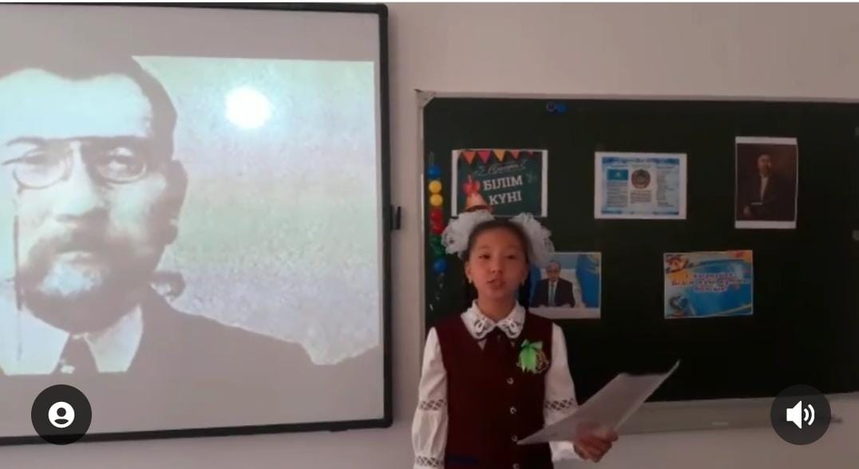

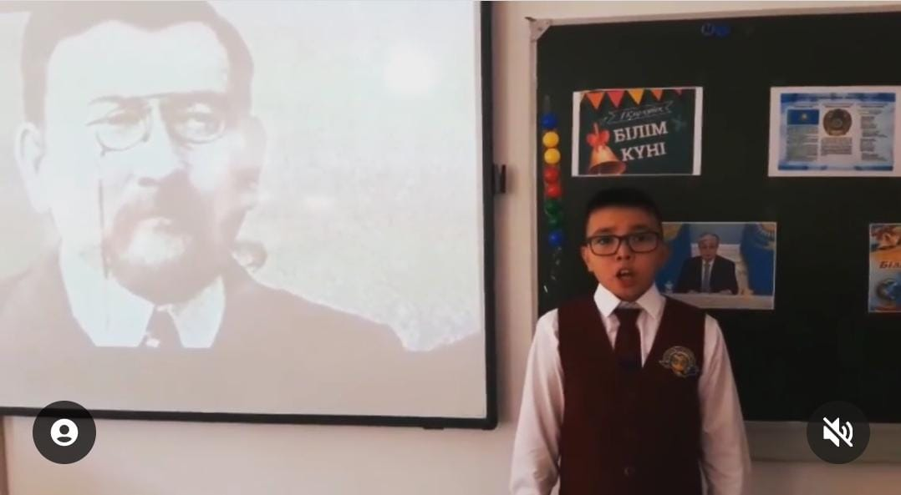

2022-2023 оқу жылындағы №56 Жалпы орта білім беретін мектеп кітапханасында өткізілген «Оқуға құштар мектеп» жобасына орай

«Поэзия минуты» тақырыбында ұйымдастырылған шараға

Анықтама

25 қарашада «Оқуға құштар мектеп » жобасының «Поэзия минуты» аясында 5 класс оқушылары Н. Танибергенова, А.Базарбаев, Л.Пашенка, А.Елеусизова,Д.Мейрбанова С.Маршактың 135 жылдығына орай С.А.Маршактың өлеңдерін жатқа айтып инста парақшаға салынды.

Мақсаты: Оқушылар арасында кітап оқу мәдениетін қалыптастыру, балалардың кітапқа деген ынтызарлығын ояту, жазушылардың шығармаларын насихаттау.

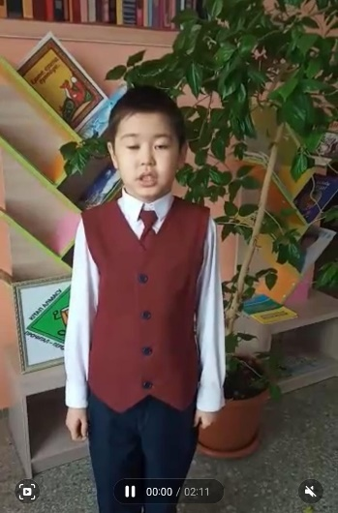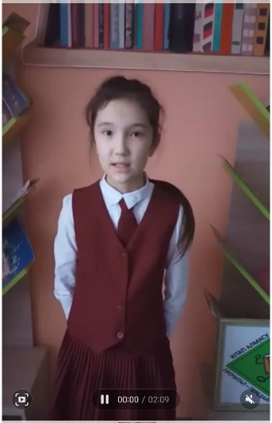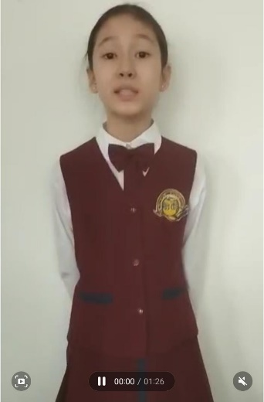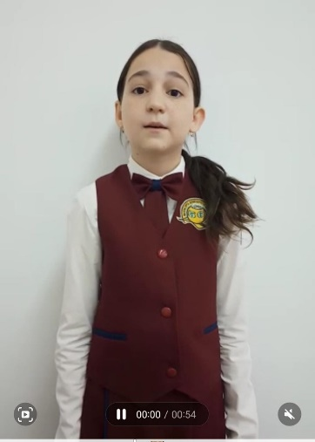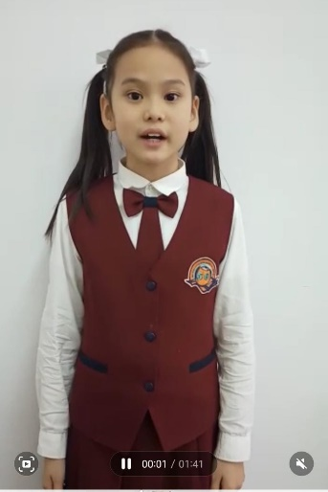

2022-2023 оқу жылындағы №56 Жалпы орта білім беретін мектеп кітапханасында өткізілген жылдық жоспарға сәйкес

«Білім кілті- кітапхана» тақырыбында кітапханаға саяхат жасауға

Анықтама

16 қарашада мектебіміздің кітапханасына оқырмандарды тарту , кітапқа деген қызығушылығын арттыру мақсатында 1 класс оқушылары класс жетекшісімен кітапханаға саяхатқа келді. Оқушыларға кітапхана туралы , кітап алу ережесі туралы , балалар әдебиеті бөлімі, кітап қоры туралы оқушыларға мәлімет берілді.

Бөлімде ұйымдастырылған "Мобильді кітапхана. Жүктеп ал да оқы",

«Оқуға құштар мектеп» тақырыптарындағы кітап көрмелерімен таныстырылды.

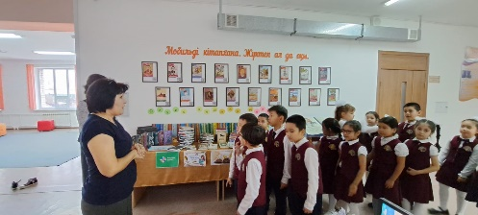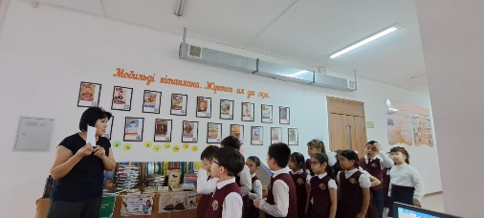

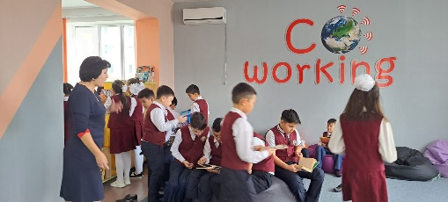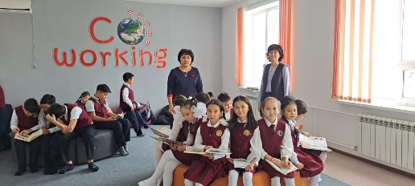

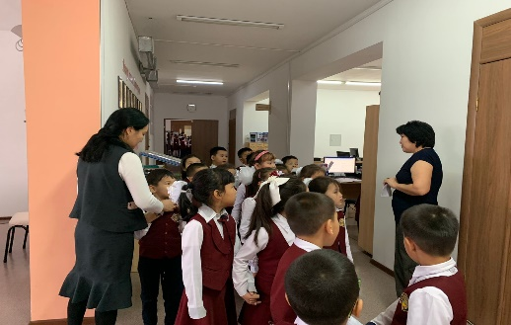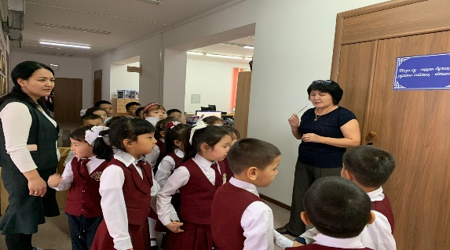

2022-2023 оқу жылындағы №56 Жалпы орта білім беретін мектеп кітапханасында «Мен кітап оқығанды жақсы көремін» тақырыбында библио-кросс акциясы тақырыбында өткізілген шараға

Анықтама.
30 қарашада оқушылармен «Мен кітап оқығанды жақсы көремін» тақырыбында библио-кросс акциясы ұйымдастырылды. Мақсаты: Оқушыларды кітапты сүюге, оны күтіп ұстауға тәрбиелеу, кітаптың адам өміріндегі аса маңызды рөлін түсіндіріп, оқушылардың кітапқа деген қызығушылығын арттыру. Оқулықты күтіп ұстауға үйрету.
Оқушыларды кітапханаға саяхат жасатып кітапханада жабдықталған кітап көрмелері көрсетілді. Дана адамдардың кітап жөнінде айтқан сөздерін слайд арқылы айтылып балаларға кітап туралы мақал-мәтелдер айтқызылды.
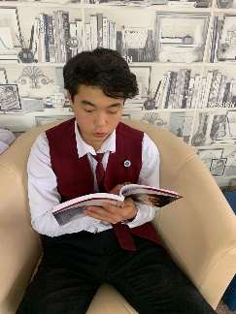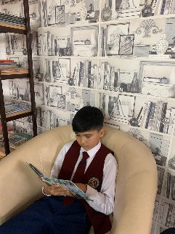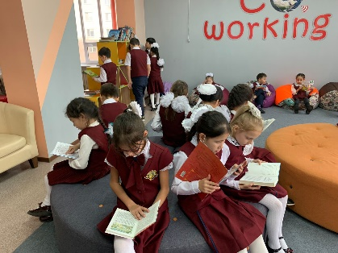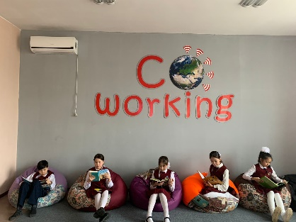
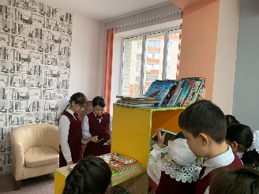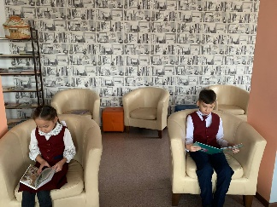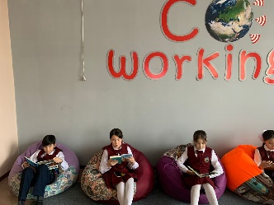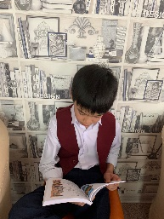

2022-2023 оқу жылындағы №56 Жалпы орта білім беретін мектеп кітапханасында өткізілген «Оқуға құштар мектеп» жобасына орай

«Әжемнің ертегісі» тақырыбында ұйымдастырылған шараға

Анықтама
26.11- 30.11 аралығында 1-4 кластар арасында Мектеп кітапханасының "Оқуға құштар мектеп" жобасы аясында "Әжемнің ертегісі" жобасы ұйымдастырылуда. Мақсаты: отбасындағы ертегілерді оқу және айту
дәстүрлерін жалғастыруға және де ата - әженің отбасындағы рөлін, ең алдымен рухани құндылықтардың аудармашысы ретінде бағытталған.
жобаға қатысушы әжелеріміз бес минуттан аспайтын шығармаларды: қазақ және орыс тілдеріндегі халық және әлем халықтарының ертегілері, қазақ және шетелдік авторлық ертегілерді өздері таңдап оларды немерелеріне оқыды.
Бұл жобаға әр кластан 37 әжелер қатысып, немерелеріне ертегі оқып берді. Ертегінің көркем де жеңіл тілі баланың қиялына қанат бітіріп, арманын асқақтатып, еңбексүйгіштікке, адалдыққа, батылдыққа тәрбиелейді. Сол себепті оқушыларға ертегі оқу арқылы сөйлеуге, өз ойларын әдемі жеткізіп баяндауға, тыңдағанын есте сақтап, мазмұндап айтуды үйретуге қолға алып отырмыз. Балалардың білуге құмарлығы зор. Олар құбылтып айтқан ертегі, әңгімені сүйсіне тыңдады. Осы жобаға қатысқан әжелеріміздің бейнероликтері мектебіміздің инстапарақшасына салынды.

№ | Оқушының аты -жөні | класы | Класс жетекші | сілтемелер
1 | Қазиев Дастан | 3 в | Ж. Ауданбаева | https://www.instagram.com/reel/ClbaFlFr80j/?igshid=MTg0ZDhmNDA=
2 | Зулпыхар Амирхан | 3 в | Ж.М.Ауданбаева | https://www.instagram.com/reel/ClbchCYv67b/?igshid=MTg0ZDhmNDA=
3 | Айлин Хабидолла | 1 г | Д.С.Утегенова | https://www.instagram.com/reel/ClbyXH8tLFn/?igshid=MTg0ZDhmNDA=
4 | Айзере Хабидолла | 3 б | Д.С.Утегенова | https://www.instagram.com/reel/ClbyXH8tLFn/?igshid=MTg0ZDhmNDA=
5 | Серғалиева Дамира | 1 б | Н.Ж.Есқазина | https://www.instagram.com/reel/Clb7CWyr54s/?igshid=MTg0ZDhmNDA=
6 | Мағазов Санжар | 4 в | А.Б.Нуркасимова | https://www.instagram.com/reel/Cldc8A_L2d-/?igshid=MTg0ZDhmNDA=
7 | Ильяс Ерсайын | 1 е | М.Т.Кусмагабетова | https://www.instagram.com/reel/CldeTYSDSz4/?igshid=MTg0ZDhmNDA=
8 | Мурзагалиев Алихан | 2 в | У.К.Ахметова | https://www.instagram.com/reel/CldiRLqOcEc/?igshid=MTg0ZDhmNDA=
9 | Аубакирова Лана | 3 е | С.З.Бралова | https://www.instagram.com/reel/CldkNgou5e2/?igshid=MTg0ZDhmNDA=
10 | Сұлтанбек Ернат | 3 б | Утегенова Д | https://www.instagram.com/reel/CldsxG_u6Bl/?igshid=MTg0ZDhmNDA=
11 | Жаңбырбай Асыл | 1 ә | Т.О.Неталина | https://www.instagram.com/reel/CleCUIkLBYf/?igshid=MTg0ZDhmNDA=
12 | Өтепова Жұлдыз | 3 б | Утегенова Д | https://www.instagram.com/reel/CleC0lOr8g4/?igshid=MTg0ZDhmNDA=
12 | Кайрашева Милана | 1 е | М.Т.Кусмугабетова | https://www.instagram.com/reel/CleDd1ADDNF/?igshid=MTg0ZDhmNDA=
13 | Кейлімжай Мансур | 4 б | Ж.Нұрғалиева | https://www.instagram.com/reel/Clfjr-WjjgS/?igshid=MTg0ZDhmNDA=
14 | Нұрбаева Ақеркем | 1 а | Б.А.Қуандықова | https://www.instagram.com/reel/ClfllswjZRo/?igshid=MTg0ZDhmNDA=
15 | Амиров Нурсат | 4 в | А.Б.Нуркасимова | https://www.instagram.com/reel/ClfrB4iN0lx/?igshid=MTg0ZDhmNDA=
16 | Асан Ержан | 2 в | У.Ахметова | https://www.instagram.com/reel/Clf7v38OHmX/?igshid=MTg0ZDhmNDA=
17 | Нағашыбай Әмина | 2 ә | Нурманова Ж.Ф | https://www.instagram.com/reel/ClghOWNNS8Q/?igshid=MTg0ZDhmNDA=
18 | Зинелғали Саиха | 1 в | Алмыш Ф.А | https://www.instagram.com/reel/ClghsYXr7Ad/?igshid=MTg0ZDhmNDA=
19 | Зинелғали Айкөркем | 2 в | Ахметова У.К | https://www.instagram.com/reel/ClghsYXr7Ad/?igshid=MTg0ZDhmNDA=
20 | Арингазин Миржан | 4 б | Нұрғалиева Ж | https://www.instagram.com/reel/Clgii7-LbEC/?igshid=MTg0ZDhmNDA=
21 | Артурұлы Алиасқар | 1 в | Алмыш Ф.А | https://www.instagram.com/reel/Clgi8YkLw3z/?igshid=MTg0ZDhmNDA=
22 | Сайлаубай Мадияр | 3 б | Утегенова Д | https://www.instagram.com/reel/ClgmLGNvlNZ/?igshid=MTg0ZDhmNDA=
23 | Әділов Бақдаулет | 1 ғ | А.Е.Сеилова | https://www.instagram.com/reel/ClgwYkLLKGd/?igshid=MTg0ZDhmNDA=
24 | Молдабай Аян | 1 ә | Т.О.Неталина | https://www.instagram.com/reel/Clg2IrQrfs0/?igshid=MTg0ZDhmNDA=
25 | Аубакиров Артур | 1 д | Байғазина У.А | https://www.instagram.com/reel/Clg6phNL3lv/?igshid=MTg0ZDhmNDA=
26 | Сейтімбек Әнуар | 1 а | Қуандықова Б.А | https://www.instagram.com/reel/CliEYUrj3wM/?igshid=MTg0ZDhmNDA=
27 | Бекенова Амаль | 4 ә |  | https://www.instagram.com/reel/CliZO7dPfWT/?igshid=ZmVmZTY5ZGE=
28 | Чингисова Мольдир | 2 е | Бралова С.З | https://www.instagram.com/reel/CljFhOdp5Z9/?igshid=ZmVmZTY5ZGE=
29 | Рашева Аймира | 1 д | Байгазина У.А | https://www.instagram.com/reel/CljGDYvPYRP/?igshid=ZmVmZTY5ZGE=
30 | Сали Ақнұр | 3 а | Жандауова М.Т | https://www.instagram.com/reel/Clkjo22DtoE/?igshid=ZmVmZTY5ZGE=
31 | Сали Мансур | 2 в | Ахметова К | https://www.instagram.com/reel/Clkjo22DtoE/?igshid=ZmVmZTY5ZGE=
32 | Болатбек Айзере | 3 а | Жандауова М.Т | https://www.instagram.com/tv/ClmGhcTOVrr/?igshid=ZmVmZTY5ZGE=
33 | Ерболұлы Алихан | 1 д | Бай,азина У.А | https://www.instagram.com/reel/ClnBe7aoQW2/?igshid=ZmVmZTY5ZGE=
34 | Аманжанова Айару | 2 ғ |  | https://www.instagram.com/reel/ClnB6zAo7UK/?igshid=ZmVmZTY5ZGE=
35 | Гатаулин Батырхан | 3 а | Жандауова М.Т | https://www.instagram.com/tv/ClnOjk1jz6h/?igshid=ZmVmZTY5ZGE=
36 | Құттымұрат Айсезим | 1 ә | Неталина Т.О | https://www.instagram.com/reel/ClnqNMjP-1z/?igshid=ZmVmZTY5ZGE=
37 | Мендімұрат Аружан | 2ә | Нурманова Ж.Ф | https://www.instagram.com/reel/Cl5Lphejyv6/?igshid=ZmVmZTY5ZGE=

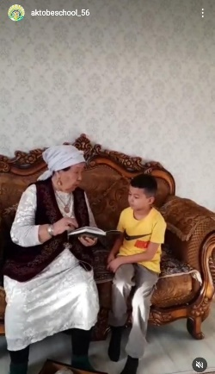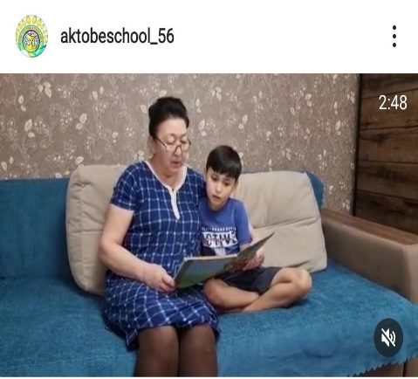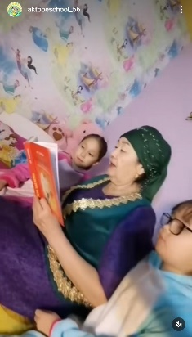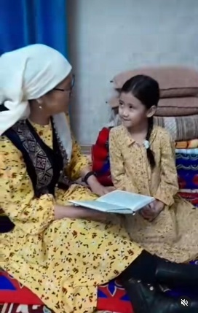

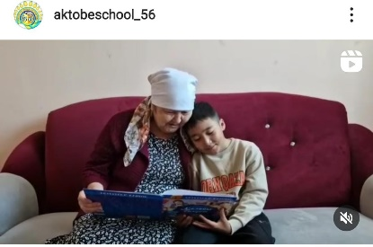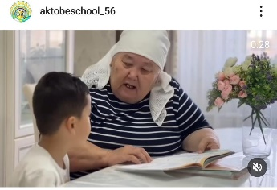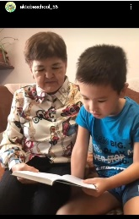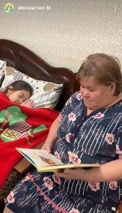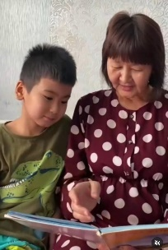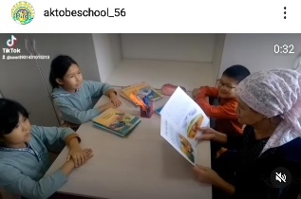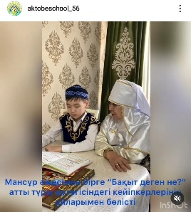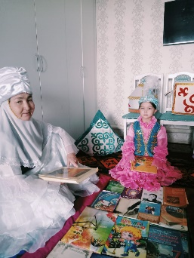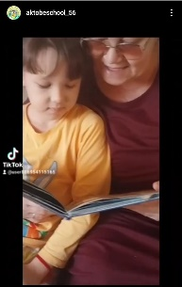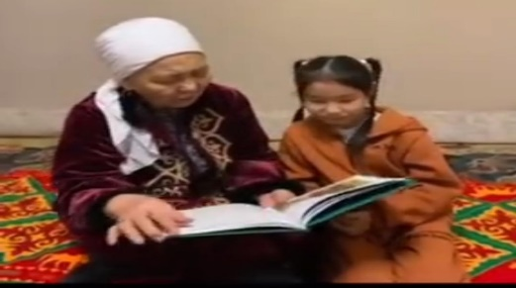
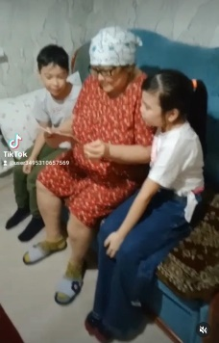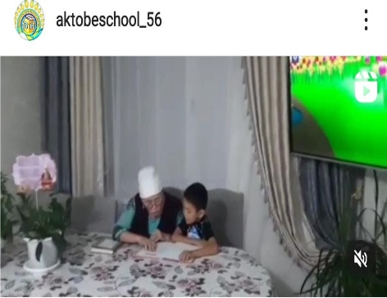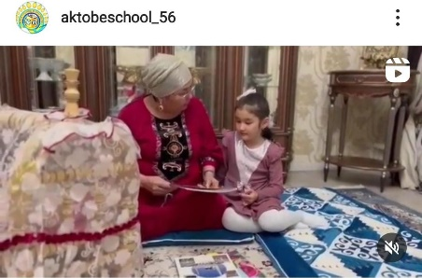

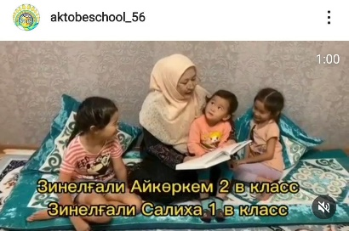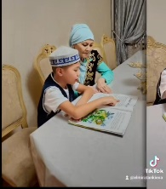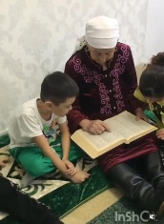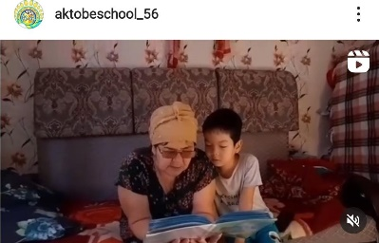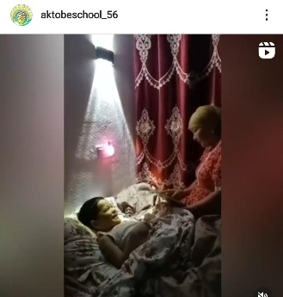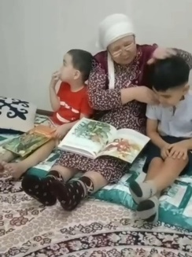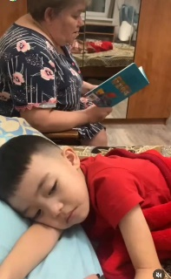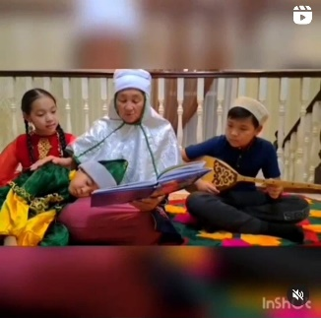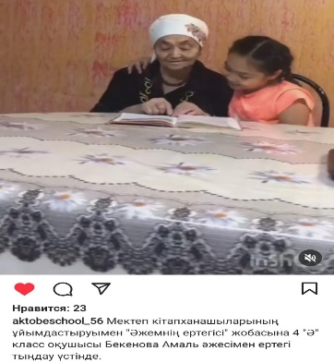

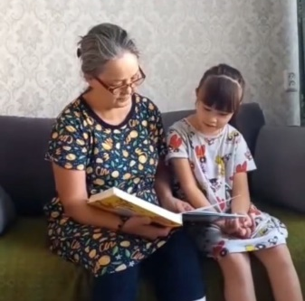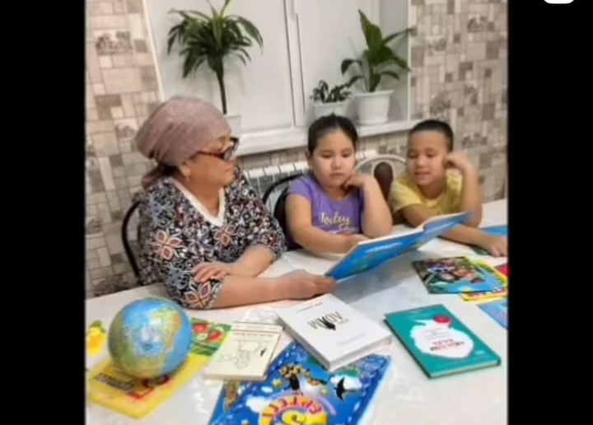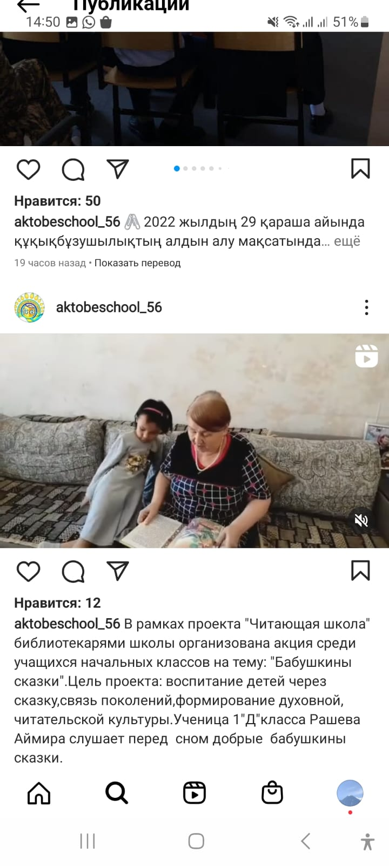

2022-2023 оқу жылындағы №56 Жалпы орта білім беретін мектеп кітапханасында өткізілген «Оқуға құштар мектеп» жобасына орай

«Әжемнің ертегісі» тақырыбында ұйымдастырылған шараға

Анықтама

28 қарашада мектеп кітапханашыларының ұйымдастыруымен “Оқуға құштар мектеп” жобасы аясында бастауыш класс блогында “Әжемнің ертегісі” атты шара ұйымдастырылды.

Мақсаты: Ертегі оқу арқылы балалардың бойына жақсы қасиеттерді сіңіріп, жағымсыз қасиеттерден аулақ болуға, ертегі кейіпкерлерінің іс-әрекетіне қорытынды жасай отырып, балаларды адамгершілікке, имандылыққа тәрбиелеу.

Бұл шараға мектебіміздің “Таңшолпан” театр клубының жетекшісі Тойғаным Маханбетова әже бейнесінде келіп, оқушыларға “Бала қарға” ертігісін 15 минуттық үзілісте оқып берді. Балалар құбылта айтқан ертегіні сүйсіне тыңдады. Шара барысында ертегі желісі бойынша оқушыларға сұрақ қойылды. Оқушылар ертегіні ұйып тыңдап, қойылған сұрақтарға жауап берді.Бұл ертегі айту апта сайын жалғасын табады.

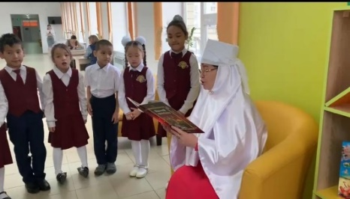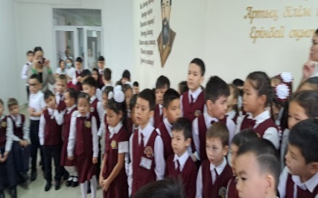

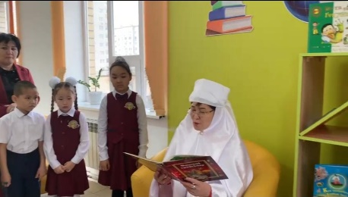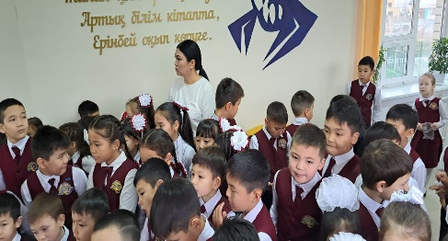

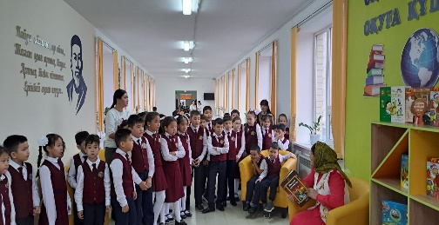

2022-2023 оқу жылындағы №56 Жалпы орта білім беретін мектеп кітапханасында өткізілген «Оқуға құштар мектеп» жобасына орай

«Өзің оқы да, өзгеге табыс ет» тақырыбында ұйымдастырылған шараға

Анықтама

30.11.22 жылы «Оқуға құштар мектеп» жобасы аясында Буккроссингте «Өзің оқы да, өзгеге табыс ет» акциясы аясында кітап алмасуға 4 в класс оқушылары сөредегі кітаптарды алып бір- біріне табыстауға үйренген.
Буккроссинг" жобасының басты мақсаты: ол- үйімізде жатқан немесе оқылған кітаптарға «екінші өмір сыйлау», оқырмандар арасында «кітап алмастыру» акциясын жүргізу; әр түрлі жастағы оқырмандарды кітап оқуға шақыру, күнделікті өмірдегі әр оқырманның кітап оқу әрекетін танымал етуге өз үлесін қосу.
"Bookcrossing" жобасы аясында,көптеген оқырмандарымыз кітап оқудың жаңа үлгісімен танысып,сонымен қатар, кітап айналымына өз үлестерін қосуда. Өзгелерге рухани жақсылық жасау да бір ғанибет!

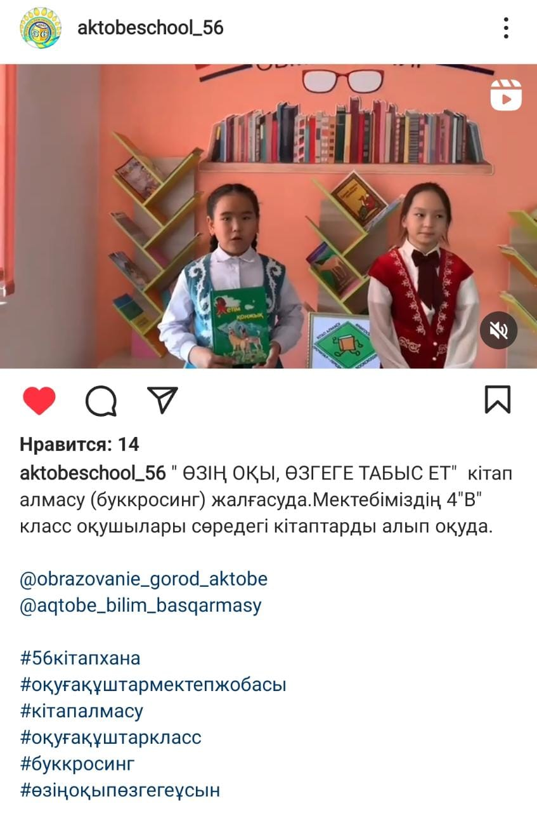

2022-2023 оқу жылындағы №56 Жалпы орта білім беретін мектеп
кітапханасында жылдық жоспарға сәйкес
«Мектеп оқулығын күтіп ұста!» рейд тексеруіне

Анықтама

Мектеп кітапханасының жоспарына сәйкес 10 қараша күнінен бастап 1-11 кластар арасында «Мектеп оқулығын күтіп ұста!» атты рейд тексерісі жүргізілді.
Мақсаты: Оқулықтарды дәлелді жауаптармен қарауды қалыптастыру, оқулық мұқабасының қапталуы мен тазалығын қарау және оқулықтарды сақтау ережелерін бұзатын оқушылардың санын азайту.
Оқулықтар жиі қолданылатындықтан, ұқыпсыз ұсталса, кітаптар алғашқы күйін жоғалтып, тез ескіреді және әрі қарай қолдану қолайсыз болады. Оқулықтарды сақтау және оларды ұзақ қолдану - өте маңызды мәселе.
Тексеріс барысында класс жетекшілерге «Мектеп оқулықтарын пайдалану ережесі» туралы Жадынама таратылды.
Кітапханашылар мен мектептің оқу – тәрбие ісі жөніндегі орынбасары
З.С.Ізтелеуовамен рейд тексеріс кезінде мектеп бойынша барлық кластарды аралап, оқулықтардың тазалығы, оқулықтардың мұқабасының қабы болуы керек екені тексеріліп өтті.
Жүргізілген рейд тексерудің нәтижесі көрсеткендей оқушылардың көпшілігі оқулықтарды қаптамағаны көріндіжәне де оқулықтардың кішкене бөлігі шамалы жөндеуді қажет етеді.
Бастауыш сыныптар бойынша - 142 оқушыға , 5-7 сыныптар бойынша – 182 оқушыға, 8-11 сыныптар арасында – 193 оқушыға оқулықтар күтімі жөнінде ескертулер жасалды. Барлығы 517 оқушының оқулық мұқабалары қапталмаған.
Әр оқушы сабақ кестесі бойынша мектепке оқулықтарды міндетті түрде әкеліп пайдалану қажет. Осыны пән мұғалімдеріде сабақ барысында дұрыс қадағалау керек. Кейбір оқушыларда оқулықтар мүлдем болмады, өйткені олар үйлеріне тастап кеткен әсіресе үлкен кластағы оқушылар.Көптеген оқушыларымыз оқулықтардың арасына дәптерлерін салып қояды, мысалы ағылшын кітаптары өте жұқа сол оқулықтардың ішіне дәптерлерін салғасын мұқабасы, іші жыртылып қалады.Оқушыларға ескерту жасалды. Оқулықтардың кем дегенде қолданыста 5 жыл оқитындығы оқушыларға түсіндірілді. Оларды таза, ұқыпты ұстауға класс жетекшілер мен пән мұғалімдерінің тікелей назарында болу керек.
Осы жағдайларды ескере отырып класс жетекшілер оқулықтарды дұрыс пайдалану жөнінде оқушыларға және ата – аналарына түсіндірме жұмыстарын жүргізсін деген ұсыныс айтылды және де тәрбие сағаттарында жыртылған оқулықтарды желімдеу жұмыстары жүргізілсін.

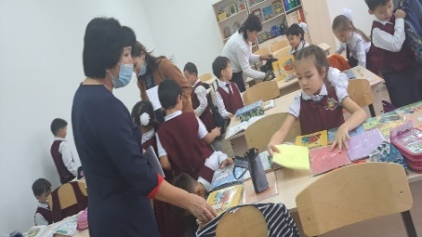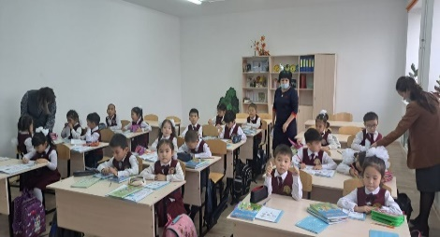

Оқулықтарды тексеру барысындағы класс тізімі

№ | класс | Оқулықтарды қаптамаған  оқушылар саны
1 | 1 а | 1 оқушы
2 | 1 ә | 5 оқушы
3 | 1 б | 3
4 | 1 в | 1
5 | 1 г | 4
6 | 1 ғ | 3
7 | 1 д | 6
8 | 1 е | 4
9 | 1 ж | 1
10 | 1 з | 10
11 | 2 а | 2
12 | 2 ә | 4
13 | 2 б | Түгел қапталған
14 | 2 в | Түгел қапталған
15 | 2 г | Түгел қапталған
16 | 2 ғ | 7
17 | 2 е | 2
18 | 2 ж | 1
19 | 2 з | 2
20 | 2 д | Түгел қапталған
21 | 3 а | 4
22 | 3 ә | 7
23 | 3 б | 1
24 | 3 в | 11
25 | 3 г | 7
26 | 3 д | 4
27 | 3 е | 8 оқушы қаптамаған
28 | 3 ж | 7
29 | 4 а | 3
30 | 4 ә | 6
31 | 4 б | 6
32 | 4 в | 6
33 | 4 д | 2
34 | 4 ж | 7
35 | 4 е | 2
36 | 4 г | 5
37 | 5 а | 5
38 | 5 ә | 6
39 | 5 б | тексерілмеді
40 | 5 в | 13
41 | 5 г | 12
42 | 5 ж | 12
43 | 5 д | 3
44 | 5 е | 9
45 | 6 а | 16
46 | 6 ә | 6
47 | 6 б | 11
48 | 6 в | 5
49 | 6 д | 9
50 | 6 ж | 12
51 | 6 е | тексерілмеді
52 | 6 г | 7
53 | 7 а | 4
54 | 7 ә | 11
55 | 7 б | 2
56 | 7 в | 6
57 | 7 г | 5
58 | 7 д | 6
59 | 7 ж | 12
60 | 7 е | 5
61 | 7 з | 5
62 | 8 а | 12
63 | 8 ә | 15
64 | 8 б | 3
65 | 8 в | 11
66 | 8 г | 6
67 | 8 д | 13
68 | 8 ж | 4
69 | 8 е | 9
70 | 9 а | 1
71 | 9 ә | 4
72 | 9 б | 16
73 | 9 в | 13
74 | 9 г | 2
75 | 9 д | 18
76 | 9 е | 13
77 | 10 а | 5
78 | 10 ә | 8
79 | 10 б | 12
80 | 11 а | 5
81 | 11 ә | 8
82 | 11 б | 9
83 | 11 в | 6

Бастауыш сыныптар бойынша - 142
5-7 сыныптар бойынша – 182
8-11 сыныптар арасында – 193
Барлығы 517 оқушының оқулық мұқабалары қапталмаған.

Кітапхана меңгерушісі: Қ.Ж.Балтасова

Кітапханашы: Т. Қуаныш

2022-2023 оқу жылындағы №56 Жалпы орта білім беретін мектептің
тәрбие жоспарына сәйкес
« Тәуелсіздік - елімнің ерлік жолы» тақырыбында ұйымдастырылған кітап көрмесіне

Анықтама

15 желтоқсан күні кітапханада 16 желтоқсан – ҚР Тәуелсіздігі күніне орай «Тәуелсіздік – елімнің ерлік жолы» тақырыбында тәрбие жоспарына сәйкес Тәуелсіздік мерекесіне орай коворкингте кітап көрмесі ұйымдастырылды.
Кітап көрмесі еліміздің тәуелсіздік алған сәтінен бастап бүгінге дейінгі жүріп өткен жолы туралы қаламгерлердің жазған еңбектері мен тәуелсіздік жылдарында баспадан шыққан әдебиет туындыларымен қамтылды.
Көрмені ұйымдастырудағы мақсат – Ата-бабамыздың тәуелсіздік жолындағы ерлігін үлгі етіп, Тәуелсіздік алғаннан кейінгі Қазақстанның дербес мемлекет ретінде қалыптасу тарихына шолу жасау.
Кітапхана қызметкерлері мереке қарсаңында Мәңгілік елдің жалынды жастарына тәуелсіздік ұғымын кеңінен түсіндіріп, насихаттады сонымен қатар мектебіміздің 4 «г» класс оқушыларымен Тәуелсіздік тақырыбында дайындаған өлеңдерін жатқа оқыды.
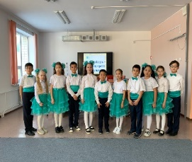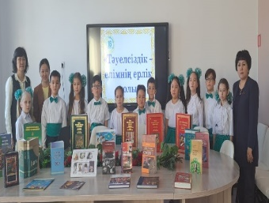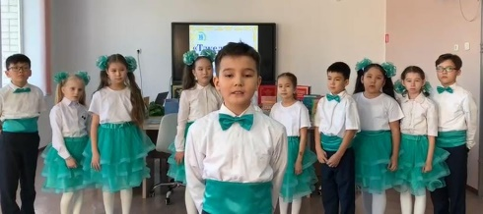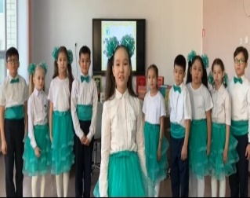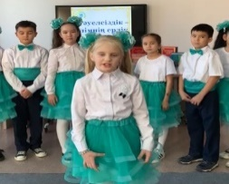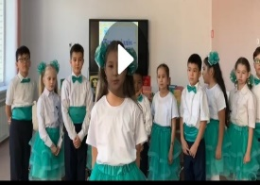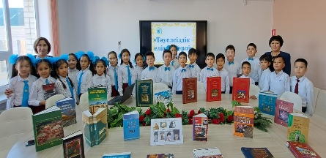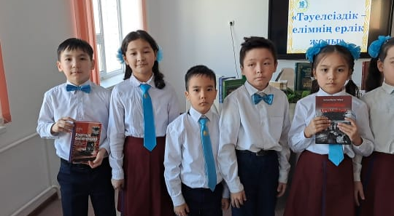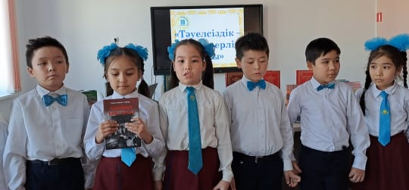

2022-2023 оқу жылындағы №56 Жалпы орта білім беретін мектептің
тәрбие жоспарына сәйкес
« Абай және Пушкин – екі жүректің үндестігі» тақырыбында ұйымдастырылған сыныптан тыс шараға

Анықтама
19 желтоқсан күні кітапханада 5 “а” класс оқушыларымен тәрбие жоспарына сәйкес “Абай және Пушкин-екі жүректің үндестігі” тақырыбында сыныптан тыс шара ұйымдастырылды. Мақсаты: оқушыларға екі ақынның рухани үндестігін түсіндіру. Абайдың аудармаларын оқыту арқылы тіл байлығын дамыту. Ұлы ақындардың мұраларын құрметтей білуге тәрбиелеу.
Оқушыларға презентация арқылы Абай атамыздың ақындық мәдениеттін , ақынның өмірдегі орны мен көркем сөздің рөлі туралы ойлануында басқа да орыс жазушыларымен бірге Пушкиннің де ықпалы зор екендігі түсіндірілді. Өмірді шынайы суреттеп, халқын шексіз сүйген, ұлттың ауыз әдебиетінен нәр алған, халық поэзиясын жақсы білген және мол пайдаланған ұлы орыс ақыны қазақ ақынына осы жағынан күшті әсер еткенін презентация арқылы таныстырылды.
Орыстың ұлы ақыны А. С. Пушкиннің өмірі мен шығармашылығы әлемдік әдебиет тарихында орны ерекше екені оқушыларға түсіндірілді.
Сонымен қатар сыныптан тыс шараға қатысушылар қос ақынның өлеңдерін жатқа оқып берді. Оқушыларға өлең жолдарынан сұрақ қойылып балалар жақсы жауап беріп шара өз мәнінде өткізілді.
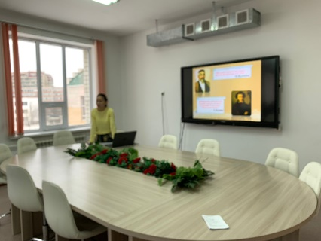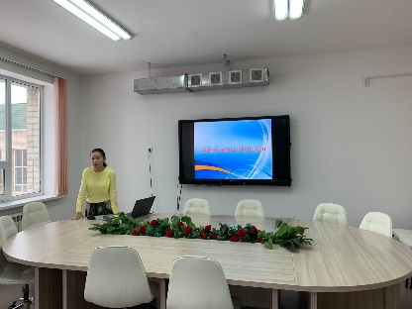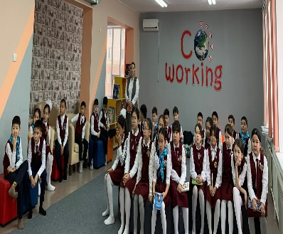

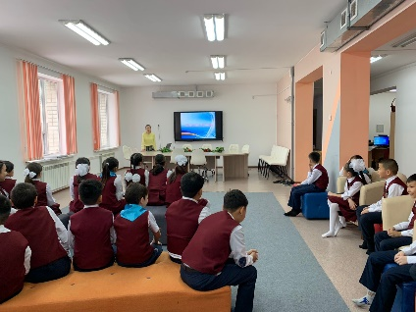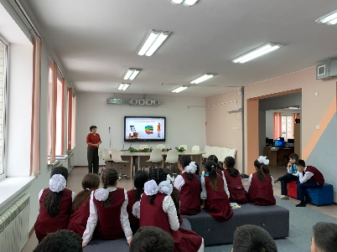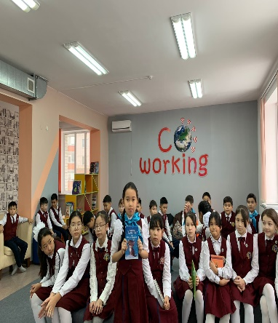

2022-2023 оқу жылындағы №56 Жалпы орта білім беретін мектеп кітапханасында өткізілген «Оқуға құштар мектеп» жобасына орай

«5 минут кітап оқу » тақырыбында ұйымдастырылған шараға

Анықтама
20 желтоқсанда «Оқуға құштар мектеп» жобасы аясында «5 минут кітап оқу» мектеп кітапханасында ұйымдастырылып келеді.
Президентіміз Қасым-Жомарт Тоқаев «Кітап оқу – рухани кемелденудің көзі. Кәзіргі уақыт – секунд сайын жаңарған ақпарат заманы. Алтын уақытымызды пайдалы істерге жұмсағанымыз жөн», - деген болатын. Осыған орай жас жеткіншіктердің қызығып оқитын кітаптарын үзілісте оқуын қамтамасыз етіп отырамыз.
Ұлы заңғар жазушымыз М.Әуезов «Әрбір адамның ең жақын досы кітап болуы тиіс» деп айтқандай. «Оқуға құштар мектеп» жобасы сәтті жалғасын тапса, еліміздегі ақын-жазушылардың кітаптары көптеп басылып шығып, ел арасына кең тарайтын болады. Алдағы уақытта «Оқуға құштар мектеп» жобасы кітапқұмар ұлт деген мәртебелі атымызды қайтаруға септігін тигізетін игі бастама екеніне кәміл сенеміз!

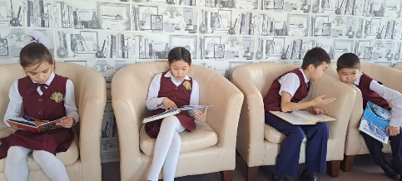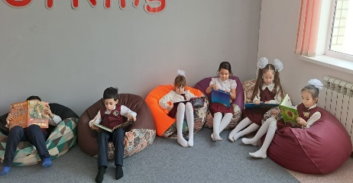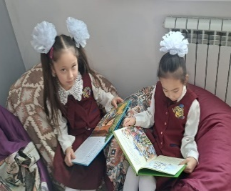
. 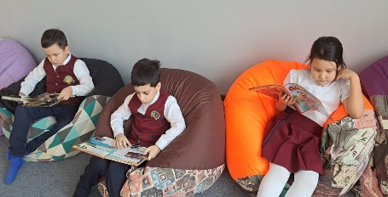 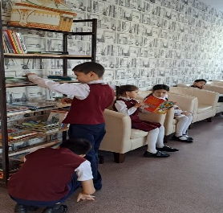

2022-2023 оқу жылындағы №56 Жалпы орта білім беретін мектеп кітапханасында өткізілген «Оқуға құштар мектеп» жобасына орай
«BOOKDATING » тақырыбында ұйымдастырылған шараға

Анықтама

21 желтоқсанда мектеп кітапханасында оқушыларға кітап оқыту мақсатында бүгінгі таңда көптеген іс-шаралар үздіксіз өтуде.
Солардың бірі «BOOKDATING» үздік оқырман кітап таныстырылымы.Бұл дегеніміз оқыған кітабын насихаттау мен тарату, кітап оқу құндылығын, дәстүрін сақтау және дамыту, оқыған кітаптарымен бөлісу, танысу, ой бөлісу, ой түйіндеу, талқылау.
4 "в" класс оқушысы Оразбай Айару өзіне ұнаған кітап жайлы баяндап берді.
Жас оқырманның қоғамдық өмірге белсене қатысуға жетелеудің бірден-бір жолы құнды кітап оқып, кітаптан алған азығын, өзіндік ой-тұжырымын өмірде қажетіне жарата алуына қолдау танытсақ. Біздің жас ұрпақ бәсекеге қабілетті, мәдениетті, өмірге икемді, жасампаз тұлға болып жетіледі деген сенім білдіремін!
Класс жетекшісі Әлима Нуркасимова
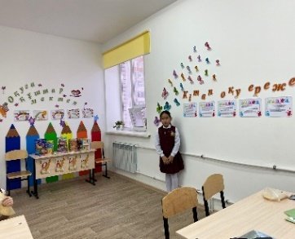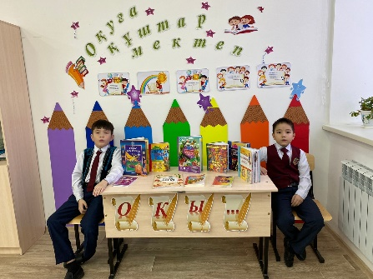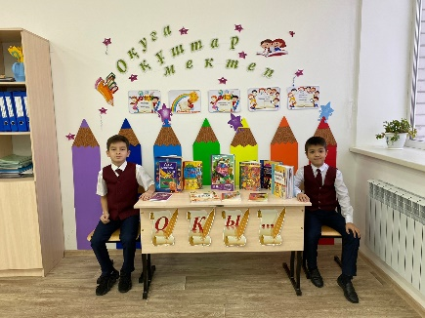
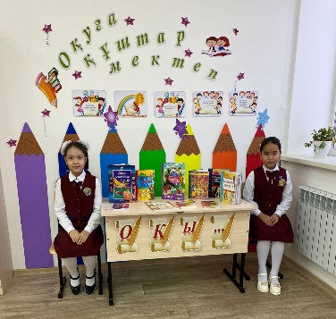

№56 ЖОББМ -нің бірлестіктерімен «Оқуға құштар мектеп» жобасы аясында 2 .12.2022- 04.01.2023 ж.ж аралығында «Бір кітап – бір идея» тақырыбында әдеби кітаптарды оқуға тапсырма берілді. Мақсаты – ұлттық әдебиетіміздегі ең үздік деген туындыны оқу және насихаттау, рухани мұрамызды сақтау, өнегелілікке тәрбиелеу. Сонымен қатар, акция қоғамның отандық әдебиетке, оның ішінде классикаға, қазіргі әдебиет пен поэзияға деген қызығушылығын әрі қарай жоғарылатуына мүмкіндік туғызады.

«Бір кітап – бір идея» тақырыбында ұйымдастырылған жұмыстар

№ | Кітаптың атауы | Әдістемелік-бірлестіктің атауы | Жауапты мұғалімдер
 | Шыңғыс Айтматов  «Қызыл алма» | Қазақ тілі мен әдебиеті | Замира С.  Миргул Б.
 | Марк Твен «Том Сойердің басынан кешкендері» | Жаратылыстану | Сәнімгүл Т.  Даирова Г.
 | Ғабиден Мұстафин «Шығанақ» | Тарих | Майра К.  Аманкос И.
 | Шарлотта Бронте  «Джейн Эйр» | Ағылшын тілі | Алмагүл И.  Көркем А.
 | Әзілхан Нұршайықов «Ақиқат пен аңыз» | Математика | Нұрқанат Н.  Қайсар А.
 | Джек Лондон  «Тектік сарын» | Орыс тілі мен әдебиеті | Аяжан С.  Жулдызай К.
 | Қасым Қайсенов  «Жау тылындағы бала» | Дене шынықтыру | Сағыныш А.  Дина Б.
 | Ғабит Мүсірепов  «Ұлпан» романы | Эстетика | Мария У.  Актоты Е.
 | Мұхтар Әуезов «Қорғансыздың күні» | Бастауыш класс | Жанар А.  Жансұлу Н.
 | Жүсіпбек Аймауытов «Ақбілек» романы | Информатика | Еркін Б.  Алия Н.

Ұйымдастырушылар: Мектеп кітапханашылары

2022-2023 оқу жылындағы №56 Жалпы орта білім беретін мектеп кітапханасында өткізілген «Оқуға құштар мектеп» жобасына орай

«Бір кітап – бір идея» тақырыбында ұйымдастырылған шараға

Анықтама

6 қаңтарда жаратылыстану бірлестігі "Оқуға құштар мектеп" жобасы аясында Марк Твен "Том Сойердің басынан кешкендері" атты классикалық туындыны оқып, дөңгелек үстел ұйымдастырылды.
Мақсаты: кітап оқу арқылы ұжымның кітапқа деген қызығушылығын арттыру әрі кітап оқуды тиімді насихаттау. Өткізілген іс-шарада алдымен психологиялық тренинг жасалынып, классикалық туынды қысқаша баяндалды. Түсірілген фильмді бірлестікпен қаралып, Марк Твен "Том Сойердің басынан кешкендері" туынды талданды. Сонымен қатар, топтық тапсырмалар орындалды. ТЖ: "Кейіпкерлер әлемі". Ойын шарты: әр топ бір-бірлеріне әңгіме мазмұны бойынша сұрақтар қояды. Сұрақтардың мазмұны туынды кейіпкерлерімен, орын алған оқиғалармен байланысты болуы керек. Әр топ өздеріне берілген тапсырмаларды орындап, ортада талқылады. Қорытынды бөлімінде классикалық туындының құндылығы мен ой-тұжырымдарымен пікір алмасты.
Жауапты: Жұбат С.Т., Даирова Г.Н.

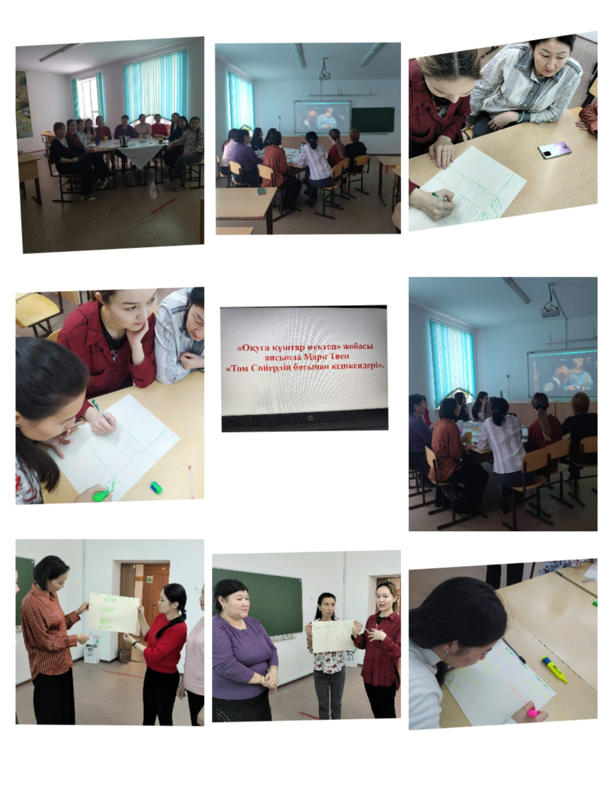

2022-2023 оқу жылындағы №56 Жалпы орта білім беретін мектеп кітапханасында өткізілген «Оқуға құштар мектеп» жобасына орай

«Бір кітап – бір идея» тақырыбында ұйымдастырылған шараға

Анықтама

5 қаңтарда мектебіміздің орыс тілі мен әдебиеті пәнінің мұғалімдері Ж.Қ.Төрезакова мен А.С. Кулумжанова орыс тілі мен әдебиеті бірлестігімен «Оқуға құштар мектеп» жобасы аясында Джек Лондонның «Тектік сарын» романындағы басты кейіпкер бейнесі тақырыбында танымдық сабақ ұйымдастырды.
Мақсаты: орыс тілі мен әдебиетінің ұстаздарының педагогикалық шеберлігін арттыруға, кітапхананың кітапханалық-ақпараттық ресурстарын пайдалану арқылы мұғалімдердің ақпарат көздеріне қолжетімділігін кеңейту үшін жағдай жасау, үздік шетелдік авторлардың шығармаларын оқуға деген талғамын және қызығушылығын ояту.
Алдымен А.С.Күлімжанова Джек Лондонның өмірі мен шығармашылығы туралы материал ұсынды. Әріптестер презентацияны өз тәжірибесінен жаңа хабарламалармен толықтырды. Ж.Қ.Төрезақова «Мозайка» стратегиясы бойынша әңгіменің оқиға желісін анықтау жұмыстарын жүргізді. Мұғалімдер Wordwall және LearningApps бағдарламаларының көмегімен басты кейіпкердің бейнесін және оның тағдырын өзгерткен себептерді талдады. Барлық қатысушылар оқу сауаттылығын дамыту үшін көркем шығармалар бойынша бірлескен жұмыстың маңыздылығын атап өтті.

2022-2023 оқу жылындағы №56 Жалпы орта білім беретін мектеп кітапханасында өткізілген «Оқуға құштар мектеп» жобасына орай қысқы каникулда «Қыста кітап оқимыз » тақырыбында ұйымдастырылған шараға

Анықтама

31.12.2022 - 7.01.2023 жыл аралығында ҚР Оқу ағарту министрлігінің Республикалық ғылыми – педагогикалық кітапханасы мектеп оқушыларының қысқы демалыс кезінде «Қыста оқимыз» тақырыбындаіс- шаралар ұйымдастырды.

Әр класқа оқу деңгейіне байланысты әдеби кітаптар оқуға тапсырмалар берілді. 1-4 класс " Жиренше шешен.әңгімелер, Рассказы о Жиренше шешен

5-9 класс О.Бөкей " Қар қызы, "Снежная девушка"

М.Омарова "Көмбе нанның дәмі" "Вкус булочного хлеба"

10-11 класс Шаштайұлы " Қызыл қар" , "Красный снег" , Ж.Түменбай "Қардағы іздер"

"Следя на снегу". Осы кітаптардың электронды сілтемелері әлеуметтік желі арқылы оқушыларға оқуға тапсырылды.

Мектебімізде оқушыларымыз қысқы демалыс күндерін тиімді өткізе отырып, мектеп кітапханасымен тығыз байланыс жасап, кітапханашы қызметкерлерінің нұсқауымен электронды кітап оқып, "Оқуға құштар мектеп" жобасы аясындағы жұмыстарды жүргізуге көмектесті. Оқушылар осы кітаптарды оқи отыра халық ауыз әдебиетінің жанры ертегімен достасып қана қоймай шешендік тәрбиенің қыр-сырын ұғынуда. Кітапты жанына дос еткен балдырғанның келешегі жарқын болары сөзсіз.

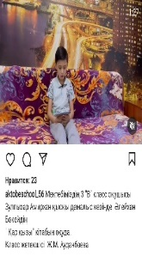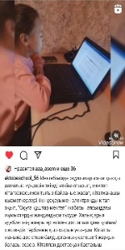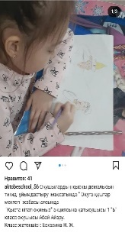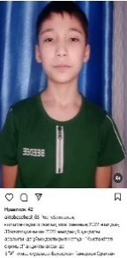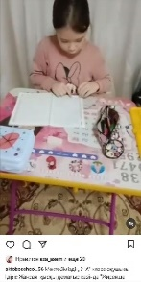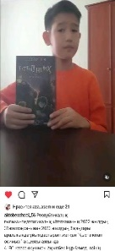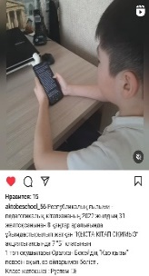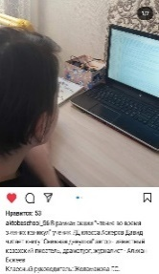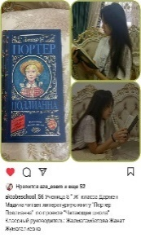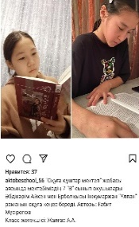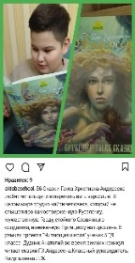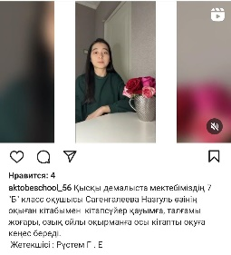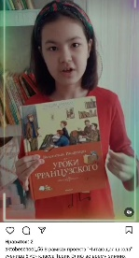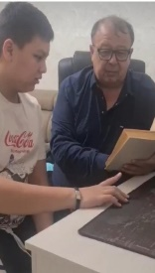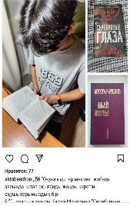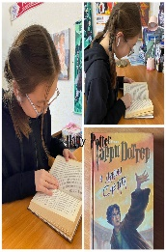

№ | Оқушының аты-жөні | класы | Жетекшінің аты-жөні
1 | Зулпыхар Амирхан | 3 в | Ауданбаева Ж
2 | Жақсығали Зере | 2 ә | Нурманова Ж.Ф
3 | Абай Айару | 1 б | Есқазина Н.Ж
4 | Бауыржан Тамерлан | 5 а | Уразгалиева Д.Б
5 | Ідіріс Жансая | 3 а | Жандауова М.Т
6 | Серікұлы Аян | 7 д | Жоламанова Г.С
7 | 7 оқушы | 7 б | Рустем Г.Е
8 | Ақылбек Нұр Ахмед | 4 ә | Коныршиева К.Х
9 | Аскеров Давид | 7 д | Жоламанова Г.С
10 | Дармен Мадина | 8 ж | Жалмаганбетова Ж.Ж
11 | Әбдікәрім Айкен | 7 в | Жалғас А
12 | Ерболқызы Інжумаржан | 7 в | Жалғас А
13 | Дудник Анатолий | 5 д | Каиргалиева Л.Ж
14 | Сагенгалеева Назгуль | 7 б | Рустем Г.Е
15 | Тарик Элиф | 5 е | Саматова Л.Т
16 | Казеев Арнур | 8 д | Танирбергенова М.Ж
17 | Камза Мухаммед | 9 е | Абдрахманова Г.Б
18 | Бекенова Азэль | 8 г | Уткелбаева С.С

Анықтама жазған : Қ.Балтасова
Т.Қуаныш

№56 ЖОББМ -нің бірлестіктерімен «Оқуға құштар мектеп» жобасы аясында
13.01.2023- 24.03.2023 ж.ж аралығында «Кітап оқы,рухани бай бол» тақырыбында «Абайдың қара сөздері» трактаттарын барлық педагог маман толық оқып , әрбір бірлестіктен өздеріне ұнаған бір қара сөзін жатқа айту.Барлық бірлестіктер 45 қара сөзін толық оқиды, жауапты мұғалімдер бекітілген бірлестіктермен әдеби шара ұйымдастырады.
Мақсаты: «Оқуға құштар мектеп» жобасын мектеп тәжірибесінде жүзеге асыру, оқу мен тәрбие үдерісінде барлық ұжымның оқу қабілетін бұдан әрі дамыту, қоғамда оқушылардың кітап оқу құзіреттілігін қалыптастыру.
Шарттары: 1.Бір қара сөзін жаттау.(Бірлестіктен 3 мұғалім қатысады)
2.Қазылар тоқтатқан жерінен келесі мұғалім жалғастырып кету.
3. 45 қара сөзі бойынша сұрақтар мен тапсырмаларға жауап беру.(Сұрақ қатысушының тобына ортақ)
Жауапты: Мауленбергенова Ш.М., Даутова А.Т
«Кітап оқы, рухани бай бол» шарасы бойынша өткізілетін
№ | Әдістемелік бірлестіктер | Шараға жауаптылар | Мерзімі
1 | Ағылшын тілі пәні әдістемелік бірлестігі | Тенелбаева А.Т Қозыбаева Ш | 23.03.23ж
2 | Орыс тілі мен әдебиеті әдістемелік бірлестігі | Каиргалиева Л.Ж. Атаева А.Б | 23.03.23 ж
3 | Математика, физика әдістемелік бірлестігі | Нығмет Р.С Жабасова Б.Н | 21.01.23ж
4 | Тарих, зайырлылық және құқық негіздері әдістемелік бірлестігі | Утеуова К.М Киржанова М.Б | 21.03.23 ж
5 | Бастауыш кластар әдістемелік бірлестігі | Сулекенова Г.У Сәуірбаева З.С | 21.03.23 ж
6 | Дене шынықтыру әдістемелік бірлестігі | Мулдагарина Д.С Дүйсбаева С.К | 23.03.23ж
7 | Жаратылыстану пәндер әдістемелік пәндер | Жалғас А.А Абдрахманова | 23.03.23ж
8 | Информатика пәні әдістемелік бірлестігі | Ұзақбай Ж.Ш | 23.03.23ж
9 | Эстетикалық пәндер әдістемелік бірлестігі | Сарин Е.С Сатыбаева Ғ.Ғ | 21.03.23ж

2022-2023 оқу жылындағы №56 Жалпы орта білім беретін мектеп кітапханасында өткізілген «Оқуға құштар мектеп» жобасына орай

«20 минут оқыда, 3 минут эссе жаз» тақырыбында ұйымдастырылған шараға

Анықтама

24 қаңтар күні кітапхананың жұмыс жоспарына сәйкес «Оқуға құштар мектеп» жобасы аясында «20 минут оқы да, 3 минут эссе жаз» кітап оқу акциясы ұйымдастырылды. Акцияға 8 "В" класс оқушылары қатысты.
Оқушыларға Бердібек Соқпақпаевтың «Менің атым Қожа» атты повесін қазақ тілі пәнінің мұғалімі Киржанова Миргуль Болатовна кітаптан үзіндіні оқып, алған білімдерін оқушылар қағаз бетіне түсіріп эссе жазды.
Мақсаты: Көркем әдебиеттерге деген оқушылардың қызығушылығын арттыру, оқырмандарды машықтандыру, тәрбиелеу, кітаптарға қызықтыра білуге үйрету.
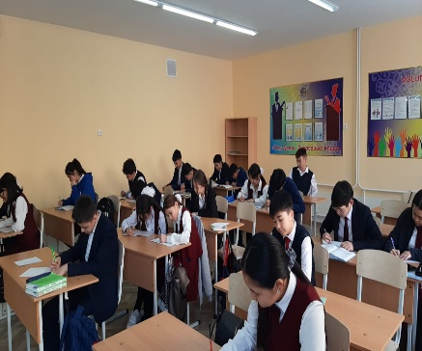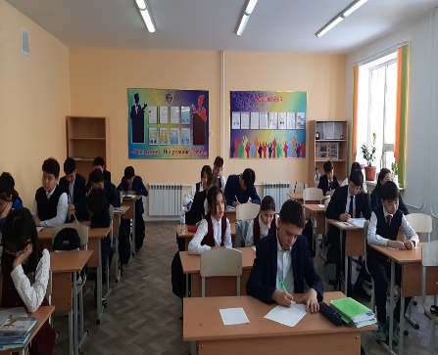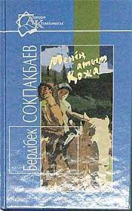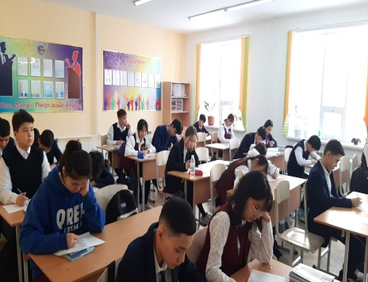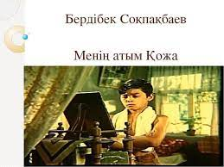

2022-2023 оқу жылындағы №56 Жалпы орта білім беретін мектеп кітапханасында өткізілген «Оқуға құштар мектеп» жобасына орай

« ҰЛЫ ХАЛЫҚТЫҢ-ҰЛЫ АҚЫНЫ» тақырыбында ұйымдастырылған челленджге
Анықтама

24 қаңтарда "Оқуға құштар мектеп-оқуға құштар ұлт" жобасы аясында
7 -ші кластар аралығында "ҰЛЫ ХАЛЫҚТЫҢ-ҰЛЫ АҚЫНЫ" тақырыбында челлендж ұйымдастырылуда.
Мақсаты: Қазақтың бір туар ұлдарының бірі, данышпан ақын, ойшыл, дана ғұламаларының бірі, қазақ әдебиетінің шоқтығы биік ірі тұлғасы Абай Құнанбайұлының шығармаларын кеңінен дәріптеу, ұлттық мәдениет пен бірегейлікті сақтау, білімге талпыну, патриотизмге тәрбиелеу, жасазаматтық белсенділігін нығайту болып табылады.
Абайдың өлеңін оқыған
- 7 "ә" класс оқушысы Сарлыбай Ақнұрай
Класс жетекшісі : Қазақ тілі мен
әдебиеті пәнінің мұғалімі А.Т.Даутова
- 7 “А” класс оқушысы Мухитова Ақерке
Класс жетекшісі : Химия пәнінің мұғалімі Б.Ж.Аширова
- 7 "Б" класс оқушысы Зулхарнай Сержан Класс жетекшісі Гаухар Есқалиқызы Рүстем
- 7 «В» класс оқушысы Есенғалиев Мейіржан
Жетекшісі:Жалғас Айдана Андрейқызы
5. 7 «Г» Бауыржан Нурбек
Жетекшісі : Тржанова Асем Досбергеновна
- 7 ә Құлбек Шаткүнім
- 7 «7» Әбдікәрім Айкен
Класс жетекшісі: Жалғас Айдана Андрейқызы
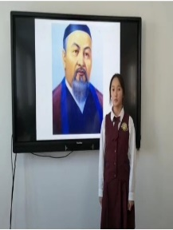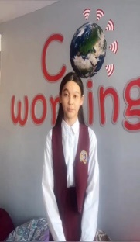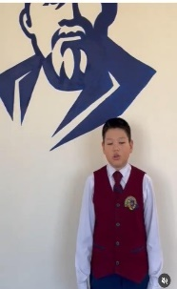
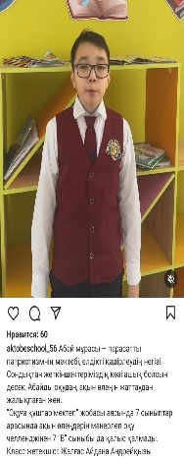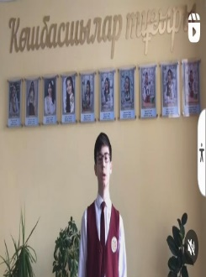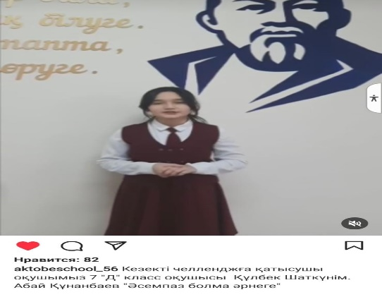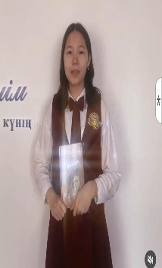

2022-2023 оқу жылындағы №56 Жалпы орта білім беретін мектеп кітапханасында өткізілген «Оқуға құштар мектеп» жобасына орай «Кітапханаға кітап сыйла » акциясына орай

Анықтама

6 ақпанда кітапхананың жұмыс жоспарына сәйкес 14 ақпан – Халықаралық кітап сыйлау күні мерекесіне орай «Кітапханаға - кітап сыйла» акциясы ұйымдастырылуда. Бұл мереке кітапты жақсы көретіндердің барлығын біріктіреді, сонымен қатар басқа адамдарға да оқуға мүмкіндік береді.
Мақсаты : Мектеп кітапханасы қорын заманауи басылымдармен толықтыру. Мектеп, ата-ана, оқушымен бірлесе отырып, оқушыларды рухани адамгершілікке баулу.
Ақын - жазушылардың шығармаларын насихаттау, кітапханаға оқырман тарту, кітап қорын молайту. Ақын-жазышылардың шығармаларын насихаттау, кітапханаға оқырман тарту, кітап қорын молайту.

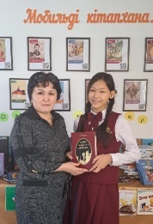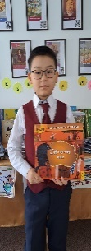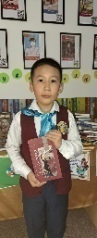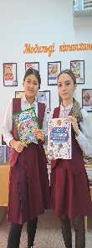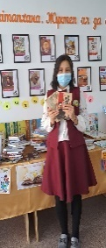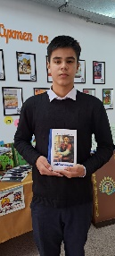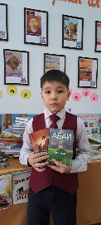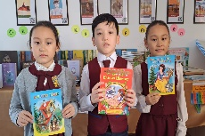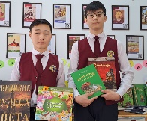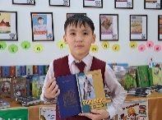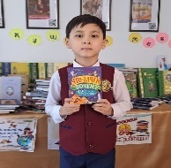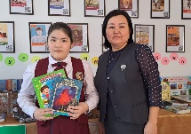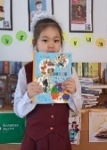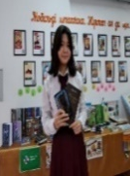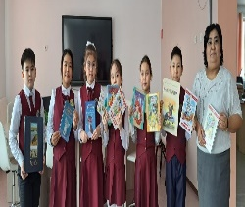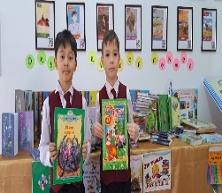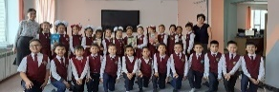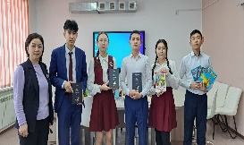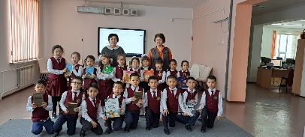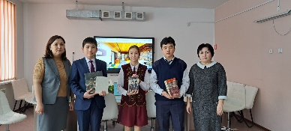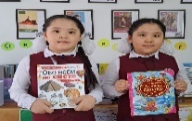
Акцияға бір ауыздан жұмыла қатысқан класс жетекшілерге рақмет айтамыз ! Акцимен келген құнды кітаптарды кітапхана қорына тіркеп, мектеп мөрі басылады. Сонымен қатар келген әр кітап әр оқырманын табады деп ойлаймыз
Барлығы 339 кітап кітапхана қорына түсті

№56 ЖОББМ -тің 2023 оқу жылында «Оқуға құштар мектеп» жобасы аясында ұйымдастырылған «Кітапханаға кітап сыйла» акциясында кітапхана қорына әдеби кітаптар тапсырған кластар тізімі.

№ | класс | Кітаптар саны
1 | 1 а | 11
2 | 1 ә | 15
3 | 1 б | 5
4 | 1 в | 15
5 | 1 г | 12
6 | 1 ғ | 11
7 | 1 д | 6
8 | 1 е | -----
9 | 1 ж | -----
10 | 1 з | ------
11 | 2 а | ------
12 | 2 ә | 23
13 | 2 б | 2
14 | 2 в | 5
15 | 2 г | 14
16 | 2 ғ | 3
17 | 2 д | 6
18 | 2 е | 4
19 | 2 ж | 5
20 | 2 з | 1
21 | 3 а | 4
22 | 3 ә | 9
23 | 3 б | 2
24 | 3 в | 10
25 | 3 г | 4
26 | 3 д | 3
27 | 3 е | 2
28 | 3 ж | ------
29 | 4 а | 5
30 | 4 ә | 4
31 | 4 б | 11
32 | 4 в | 5
33 | 4 д | 11
34 | 4 ж | -------
35 | 4 е | 6
36 | 4 г | 2
37 | 5 а | 1
38 | 5 ә | 16
39 | 5 б | -------
40 | 5 в | 7
41 | 5 г | --------
42 | 5 ж | ---------
43 | 5 д | ---------
44 | 5 е | 1 1
45 | 6 а | ----------
46 | 6 ә | 5
47 | 6 б | ----------
48 | 6 в | 6
49 | 6 д | ---------
50 | 6 ж | ----------
51 | 6 е | ----------
52 | 6 г | 11
53 | 7 а | 1
54 | 7 ә | 4
55 | 7 б | ----------
56 | 7 в | 2
57 | 7 г | 10
58 | 7 д | 2
59 | 7 ж | ---------
60 | 7 е | ----------
61 | 7 з | ----------
62 | 8 а | ----------
63 | 8 ә | 9
64 | 8 б | ----------
65 | 8в | -----------
66 | 8 г | 6
67 | 8 д | 2
68 | 8 ж | ---------
69 | 8 е | 9
70 | 9 а | 10
71 | 9 ә | 14
72 | 9 б | --------
73 | 9 в | 9
74 | 9 г | ----------
75 | 9 д | ----------
76 | 9 е | 1
77 | 10 а | ----------
78 | 10 ә | ---------
79 | 10 б | ----------
80 | 11 а | ----------
81 | 11 ә | ----------
82 | 11 б | -----------
83 | 11 в | 2

Акцияға бір ауыздан жұмыла қатысқан класс жетекшілерге рақмет айтамыз ! Акцимен келген құнды кітаптарды кітапхана қорына тіркеп, мектеп мөрі басылады. Сонымен қатар келген әр кітап әр оқырманын табады деп ойлаймыз
Барлығы 339 кітап кітапхана қорына түсті

2022-2023 оқу жылындағы №56 Жалпы орта білім беретін мектеп кітапханасында тәрбие жұмысының жоспарына сәйкес «Соғыс үшін ешкім жаралған жоқ» тақырыбында кітап көрмеге

Анықтама
15 ақпан – Кеңес әскерінің Ауғанстан жерінен шығарылған күніне орай, Ауған соғысы туралы ақиқатты жас ұрпаққа жеткізу, интернационалдық борышын өтеу жолында жерлестеріміздің ержүрек ерліктерін дәріптеу мақсатында «Соғыс үшін ешкім жаралған жоқ» атты кітап көрмесі ұйымдастырылды. Кітап көрмесінің мақсаты ̶ ауған соғысына қатысқан әскерлерге көрсетіліп жатқан сый−құрмет.
Ауғанстан ардагерлерінің мерекесі, қаза болған жауынгер- интернационалистерді еске алу күні. Ауғанстанда халықаралық борышын орындаған «ауғандықтардың» арасында ұшқыштар, танкистер, мотоатқыштар, парашютшылар, селептер, сигналшылар және басқа әскери өкілдер болды. Қазақ әскерлері батылдықпен күресіп, ұрыста ержүректілік танытты. Қазақстанның көптеген қалаларында ауған соғысында қаза болғандарға арнап мемориалдық кешендер орнатылды. Кітап көрмесіне А.Жантасовтың "Жартасты жастанған жасақ", А.Майоровтың "Правда об афганской войне" ,Ғ.Қожабековтың " Қанды көйлек қарулас" т.б кітаптарын виртулды түрінде қойылып QR арқылы оқушылар танысты.

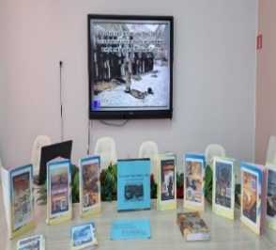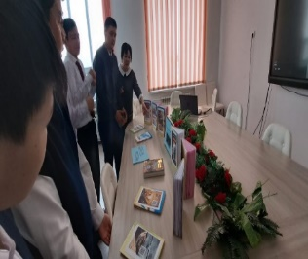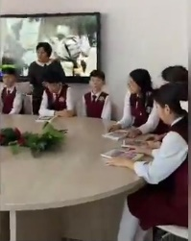
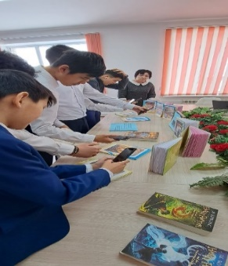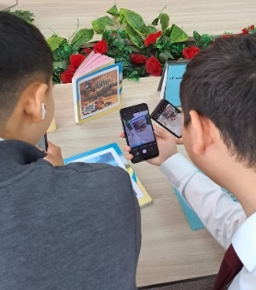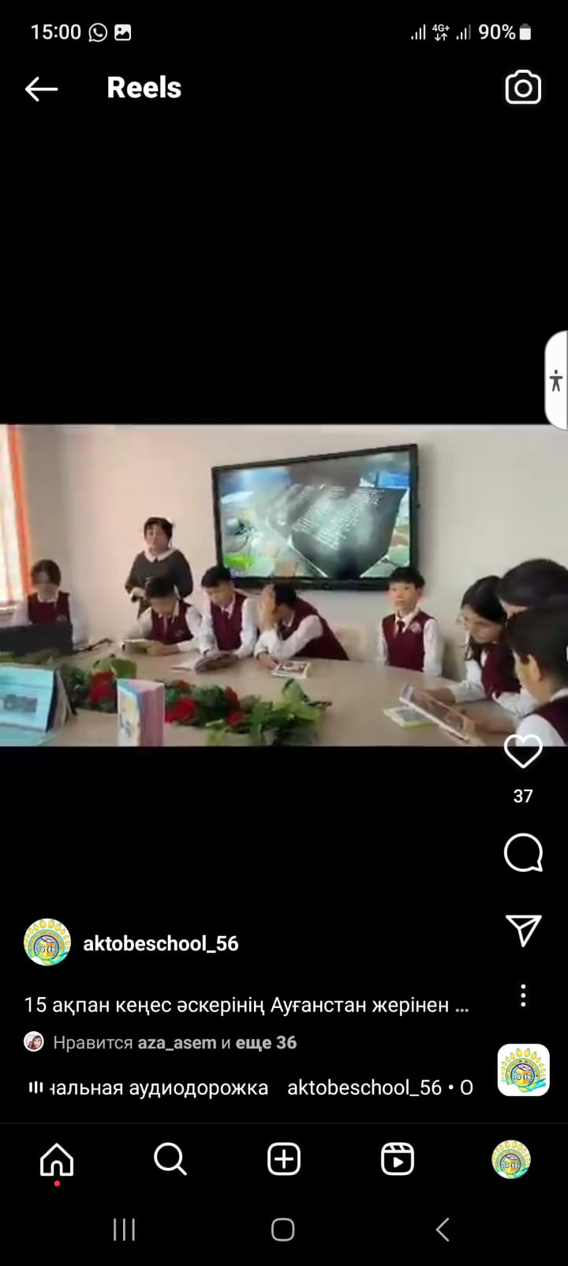

2022-2023 оқу жылындағы №56 Жалпы орта білім беретін мектеп кітапханасында тәрбие жұмысының жоспарына сәйкес «Кітапты бірге оқимыз» тақырыбында челленджге

Анықтама
16 ақпанда бастауыш мұғалімдерінің арасында «Кітапты бірге оқимыз» челлендж ұйымдастырылуда. Кітап – адамзат баласының баға жетпес асыл құндылығы. Білім мен мәдениеттің биік белестеріне жетелейтін – тәрбие құралы. Шығыс ойшылы Науаи: «Кітап – ақылына ақы сұрамайтын алтын қазына» десе, Абай атамыз «Танымның бар тамашасы – кітапта, оған қол жеткізу үшін кітап оқудан жалықпа», «Артық ғылым кітапта, ерінбе оқып көруге» деп насихаттайды. Мағыналы сөздерден кітап оқудың кез келген тұлғаны дамытудың қайнар көзі екенін түсінесің. Осыған орай, мектебімізде «Оқуға құштар мектеп» жобасы ұйымдастырылды. Жоба мақсаты: көркем әдебиетке деген мұғалімдердің қызығушылығын арттыру және кітап оқуға машықтандыра отырып, қажетті материалды іріктеп алуға үйрету, сонымен қатар ұлттық құндылықтарды дәріптеу.
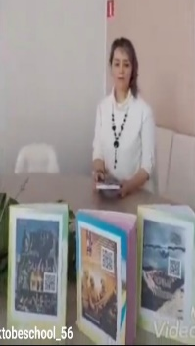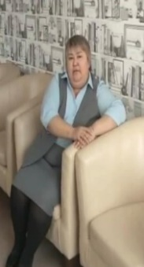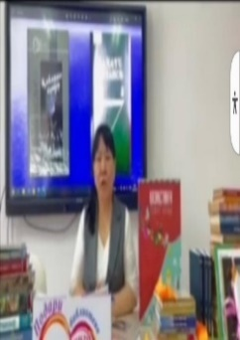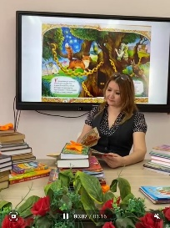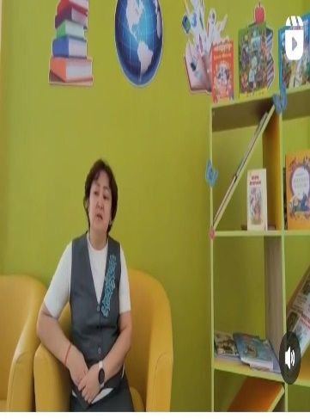
Нурманова Жадыра Ауданбаева Жумагуль Фаузия Асабайқызы Гульзия Аманкуловна Бралова Салтанат
Файзоллақызы Маймановна

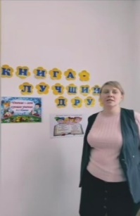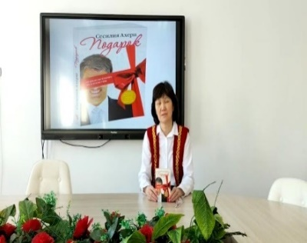 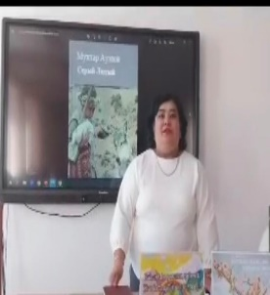 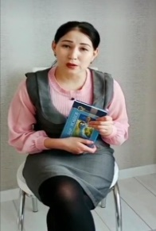 Бибигуль Тулебаевна
Наталья Димитриевна Нагира Наукановна Лариса Валиевна Толкын Булекбаевна

2022-2023 оқу жылындағы №56 Жалпы орта білім беретін мектеп кітапханасында тәрбие жұмысының жоспарына сәйкес «Біз бақытты баламыз» тақырыбында ұйымдастырылған апталыққа

Анықтама
20 -24 ақпан аралығында әдістемелік жұмыс жоспарына сәйкес «Біз бақытты баламыз» тақырыбында кітапхана, психолог, дефектолог, логопедпен бірлескен апталық жұмысы басталды.
Апталықтың мақсаты: Әр мамандық иесі мен оқушылардың қарым- қатынасын нығайту, өзара жағымдықарым- қатынас жасауға дағдыландыру, ұйымшылдыққа тәрбиелеу, ақыл- ойын дамыту, ортада өзін еркін ұстауға және өз ойын еркін жеткізуге үйрету.
Фоиеде «Библио – кафе» тақырыбында кітап көрмесі ұйымдастырылды. Библио-кафенің мақсаты – кітапханалық инновациялық жұмыс формалары арқылы оқырмандарды тарту, оқушыларды кітап оқуға, рухани ордаларда тиімді уақыт өткізуге шақыру. Библио-кафеге 3 үстел дайындалды:
1- үстелге - «Уытты дәмдеуіштермен дайындалған тағамадар "(Блюдо с острыми специями), бұл үстелге айтып тұрғандай шытырман оқиғалы детектив, фантастика жанрындағы әдебиеттер қойылды.
2 - үстел – «Ұлттық құндылықтар "(Национальная ценность ),бұнда салт-дәстүріміз бен әдет- ғұрыптар туралы әдебиеттер қойылса туралы :
3 - үстел - «Тәтті тағамдар» «Десерт» үстеліне жеңіл оқылатын ертегі, әңгіме, дәрумендерге байланысты кітаптар қойылып көрмені тамашалаушырға таныстырылды.
Сонымен қатар оқушылар Ертегі персонаждарын суреті салынып, ілінді
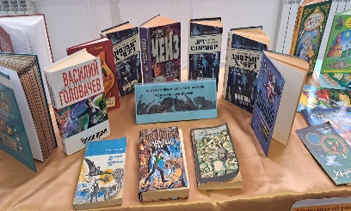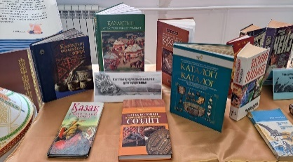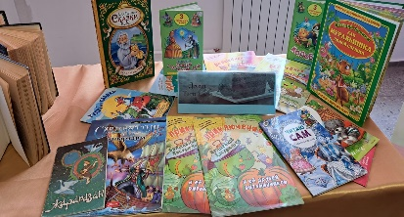
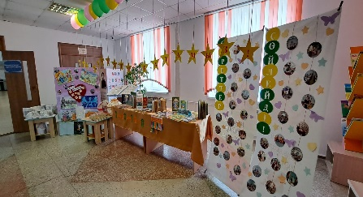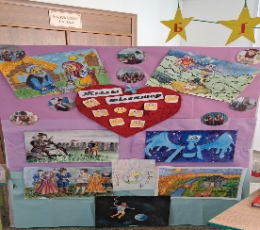\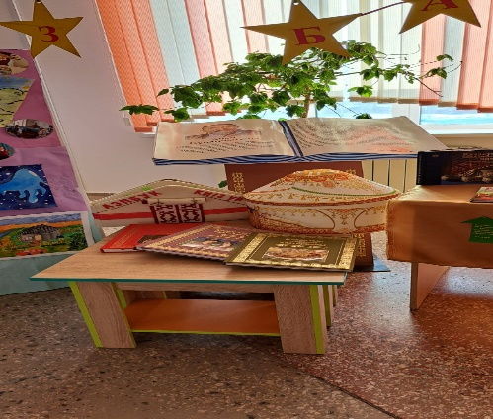
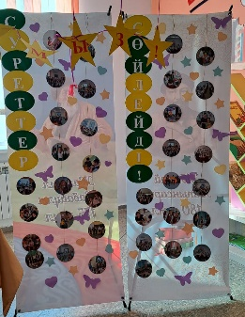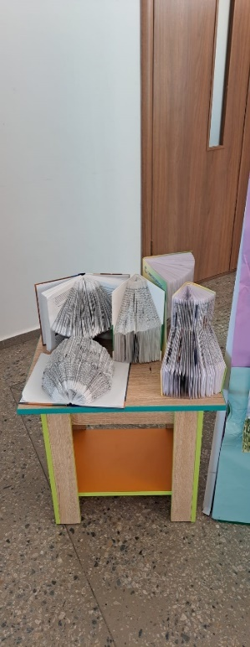

2022-2023 оқу жылындағы №56 Жалпы орта білім беретін мектеп кітапханасында тәрбие жұмысының жоспарына сәйкес «Мен үшін қымбат нәрсе» тақырыбында ұйымдастырылған сыныптан тыс шараға

Анықтама

20 ақпан күні 3 «в» сыныбында «оқуға құштар мектеп» жобасы аясында класс жетекшісі Ж.М.Ауданбаевамен
бірлескен «Мен үшін қымбат нәрсе» атты сыныптан тыс шара өткізілді.
Мақсаты:Оқушыларды оқулықты құрметтей білуге, кітапты ұқыпты ұстауға баулу; білімділік танымын өмірмен байланыстыра отырып арттыру.
Шара барысында
Пазл әдісі арқылы топқа бөлінді.
I топ:Ертегі кітаптар
II топ:Әдеби кітаптар
III топ:Ғылыми кітаптар
I кезең.Кім жылдам?(мақалдар жарысы)
II кезең.Виртуалды сұрақтар.
III кезең.Ұяшықты таңда.(сұрақтарға жауап берді)
Ұпай карталарын есептеп, жеңімпаз топ анықталды.
Оқушылар жатқа кітап туралы өлең жолдарын айтты.
Рефлексия. Кітап туралы алған ойларын жазып ілінді. Оқушылар белсене қатысып өздерінің оқыған кітаптары туралы пікірлерін айтты. Шара әлеуметтік желіге салынды.

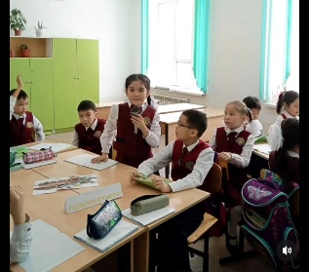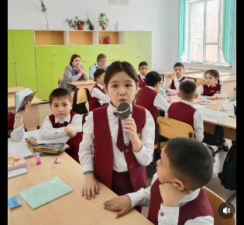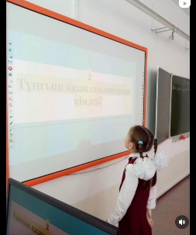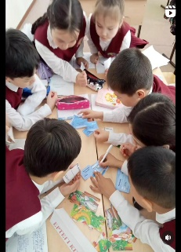

2022-2023 оқу жылындағы №56 Жалпы орта білім беретін мектеп кітапханасында тәрбие жұмысының жоспарына сәйкес «Білім көзі кітапта» тақырыбында ұйымдастырылған тәрбие сағатына

Анықтама

23 ақпанда 4 «Б» класс оқушыларымен «Білім көзі - кітапта» атты тәрбие сағаты ұйымдастырылды. Мақсаты: Оқушыларды білімді болуға, кітапты көп оқуға деген қызығушылығын арттыру; ұқыптылыққа, мейірімділікке үйрету.
Кітап туралы
1 тапсырмамен оқушыларға кітап туралы кішігірім мағлұмат берілді. Сонымен қатар оқушыларға жұмбақтар жасырылып жарыса шешті, 2 тапсырмада «Білгенге маржан» бөлімінде мақал – мәтелдер сайысы ұйымдастырылды
3 тапсырма бойынша оқушылардың білім,кітап туралы өлең жолдарын нақышына келтіре айтылды. 4 тапсырма бойынша «Кітапхана » сөзінен бірнеше сөз құрап , оқушылар жарыса қатысты. 5 тапсырма бойынша Сұзжұмбақ құрастырды. 6 тапсырма Тапқыр болсаң тауып көр 7 тапсырма Кім жаңылыспайды (wordwool) программасы арқылы көрсетіліп балалар белсене қатысты.
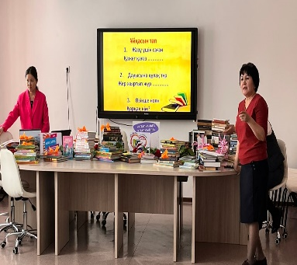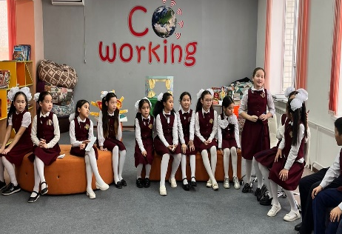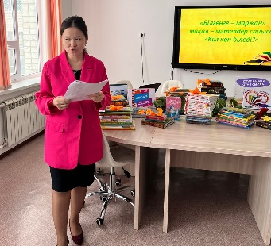
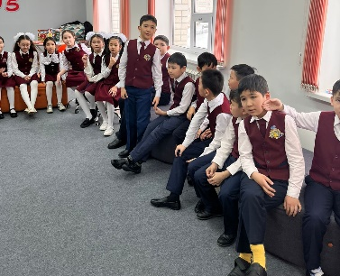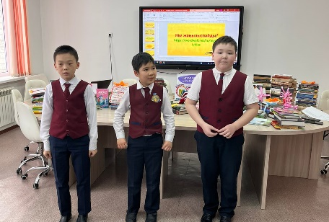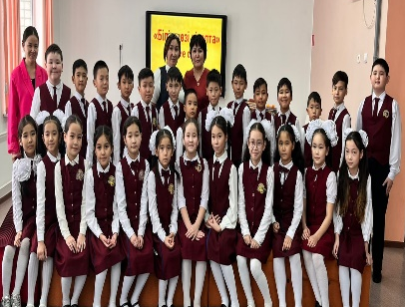

2022-2023 оқу жылындағы №56 Жалпы орта білім беретін мектеп кітапханасында тәрбие жұмысының жоспарына сәйкес «Ақ жүрекпен» тақырыбында ұйымдастырылған бейнероликке

Анықтама

1 наурыз Алғыс айту күні – бұл, ең алдымен, елімізде тыныштық пен үндестік, өзара сенімділік пен барлық қазақстандықтарға деген құрметтің орнығуына негіз болған бейбітшілік пен келісім саясатының салтанатты күні. Бұл – тағдыр тәлкегімен Қазақстан жеріне еріксіз қоныс аударған түрлі этностардың миллиондаған өкілдерінің құтты қонысына айналған қасиетті қазақ жері мен қонақжай қазақ халқына терең тағзым белгісі. Қазақ халқы қиын – қыстау заманда олардың басына түскен ауырпалықты қайыспай бірге көтере білді, бұл бүгінгі таңда еліміздің түрлі ұлт өкілдерінің арасында адамгершілік қарым - қатынастың өнегелі өлшеміне айналды. Біздің Қазақстан жерінде 130 дан астам ұлт өкілдері тұрады. Бүгін осында татар, қырғыз, неміс ұлт өкілдерінен біздің мектебімізде оқитын оқушылары бүгінгі іс - шарамызға өз ризашылықтарын білдіру үшін құттықтау өлеңдерін оқыды.

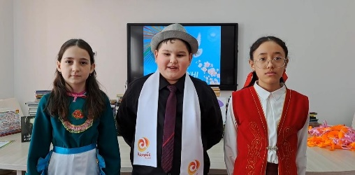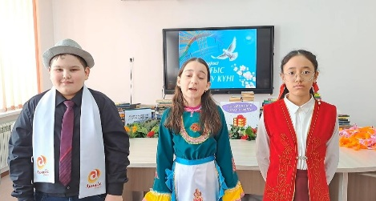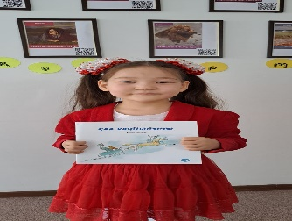

2022-2023 оқу жылындағы №56 Жалпы орта білім беретін мектеп кітапханасында тәрбие жұмысының жоспарына сәйкес «Тарихқа тағзым» тақырыбында ұйымдастырылған шараға

Анықтама

6 наурызда тәрбие жұмысының жоспарына сәйкес дара қолбасшы, батыр,кіші жүз ханы Әбілқайыр ханның туғанына 330 жыл толуына орай тарих пәнінің мұғалімі Ш.Н.Балбосыновамен бірігіп «Тарихқа тағзым» тақырыбында 5 «ә» класс оқушыларына танымдық сабақ ұйымдастырылды. Мақсаты: Тұңғыш қазақ мемлекетінің негізін қалаған қоғам қайраткерінің еңбегін бағалауға патриотизмге, өз Отанын, елін - жерін қорғауға тәрбиелеу және саясаткердің өмір жолын, тарихи шешімдерін ұрпақ санасына сіңіру.
«Әбілхайыр хан туралы шындық» ютуб каналынан деректі фильм көрсетіліп кітапхана қорындағы «Қазақ хандығы», «Елтұтқа» , «Тарихи тұлғалар», «Қазақ хандығы» кітаптары оқушыларға таныстырылды.

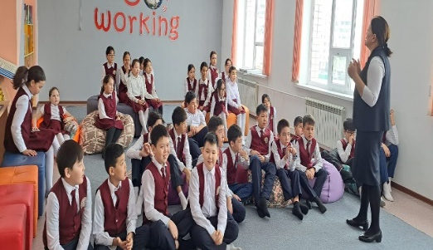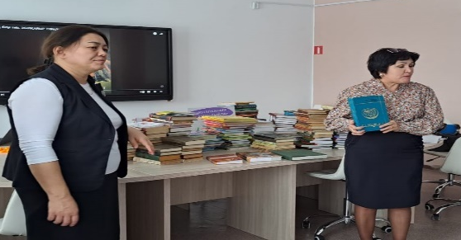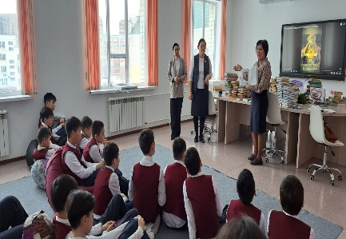
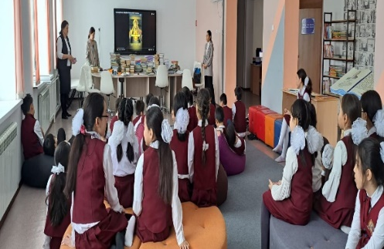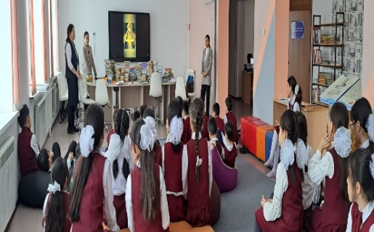

2022-2023 оқу жылындағы №56 Жалпы орта білім беретін мектеп кітапханасында тәрбие жұмысының жоспарына сәйкес «Шырағы сөнбеген кемел тұлға» тақырыбында ұйымдастырылған шараға

Анықтама

10 наурызда оқушыларға Тахауи Ахтановтың 100 жылдығына орай «Шырағы сөнбеген кемел тұлға» атты сыныптан тыс шара ұйымдастырылды. Мақсаты: Т.Ахтанов жайлы мәлімет беру және ақын шығармасы арқылы ұлттық құндылықтарды қастерлей білуге үйрету. Ахтанов әдебиетте өзіндік бетін ашқан, өз тақырыбын, өз машығын тапқан жазушы. Кемел жасындағы жарқын таланттың туған әдебиетіміздің мерейін көтерер келелі еңбегінің көбі әлі алда екенін оқушыларға түсіндірілді. Тахауи Ахтановтың қаламынан шыққан туындылар еліміздің барлық театрларында сахналық қойылым ретінде қойылып келетіндігі туралы айтылды.
Оқушыларға ақын өмірі мен шығармашылығы туралы кеңірек мәлімет беріліп бейне ролик арқылы түсіндірілді. Тахауи Ахтановтың әдеби мұрасы – қазіргі Тәуелсіз Қазақстан Республикасының жаңа тарихында да мыңдаған, миллиондаған оқырмандары үшін ескірмейтін рухани құндылық қазынасы. Үстіміздегі жылы туғанына 100 жыл толып отырған көрнекті қаламгердің проза, драматургия, әдеби сын салаларындағы туындылары – әлем өркениеті кеңістігіндегі кең танымалдылық деңгейіне көтеріле бастаған ұлттық сөз өнерінің құнды қазынасы. Классикалық мұралар қатарындағы мәңгілік ғұмырлы мұраның жаңа буын ұрпақтардың да рухани қызметін атқара беретіні ақиқат.

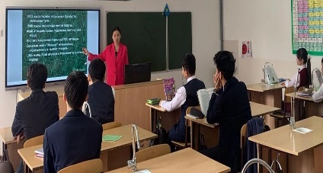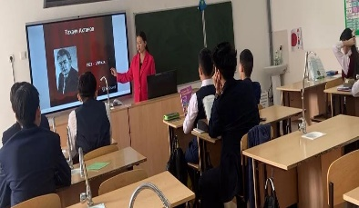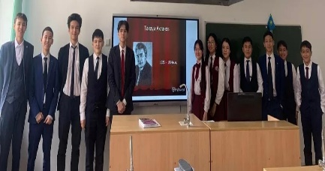

2022-2023 оқу жылындағы №56 Жалпы орта білім беретін мектеп кітапханасында тәрбие жұмысының жоспарына сәйкес «Бірлік бесігі» тақырыбында ұйымдастырылған кітап көрмесіне

Анықтама

14 наурызда мектеп кітапханасында тәрбие жұмысының жоспарына сәйкес «Бірлік бесігі» тақырыбында кітап көрмесі ұйымдастырылды. Көрменің мақсаты: Бүкіл түркі халықтарының ұлық тойы – Наурыз мерекесін ұлттық салт-дәстүрімізбен, әдет-ғұрпымызбен байланыстыра насихаттап, ұрпақтардың өз ұлтына деген сүйіспеншілігін арттыру.
Мерекеге арналып жасалған кітап көрмесі Наурыз тойының табиғатын, шығу төркінін, мазмұны мен мәнін, халықтың мәдени-рухани өміріндегі орнын баяндап, қазақ халқының салт-дәстүрі, әдет-ғұрпы мен қолөнері, ұлттық тағамы туралы насихатталады. Қолөнер – халықтың ұлттық мұрасы, мәдениеті мен өнерінің айқын көрінісі. Соған орай ұлттық киім, қолөнерге байланысты әдебиеттер де ұсынылды. Сонымен қатар қазақ халқының дастарханы, ұлттық тағамдары туралы әдеби кітаптарымыз да көрме төрінен орын алды.
Әз наурыздың қадірі мен қасиеті т.б кітаптармен мерзімді басылымдар бетіндегі мол мағлұматтар өз халқының мәдениеті мен этнографиясын танып білгісі келетін әркімге пайдасы мол болмақ.
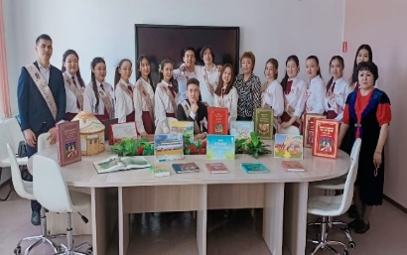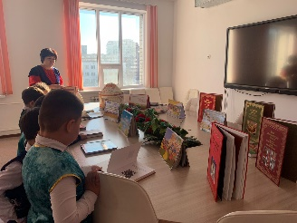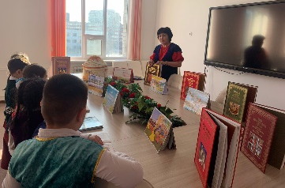
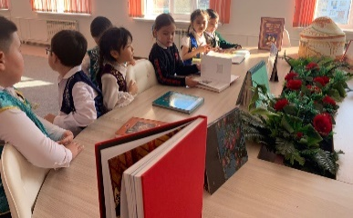

2022-2023 оқу жылындағы №56 Жалпы орта білім беретін мектеп кітапханасында Халықаралық балаларға арналған кітап күніне орай ұйымдастырылған шараға

Анықтама

1 сәуір Халықаралық балаларға арналған кітап күні 1956 жылдан бастап Халықаралық кеңестің шешімімен жыл сайын дат жазушысы Ганс Христиан Андерсеннің туылған күніне орай атап өтіледі,бұл күн әлем бойынша тойланады.
📖Кітап – біздің рухани құндылығымыз, теңдессіз байлығымыз, өткен замандардың тұңғиық тереңінен сыр шертетін тарихты да, әдебиетті де, басқа ғылым кереметтері де, талай оқиғалардың куәсі, талай жаңалықтардың көзі – осы кітаптар. Рухани білімнің, мәдениеттің ауадай қажеттілігі, маңыздылығы ешқашан мәнін жойған емес.
📖Адам баласы сол байлықтың көзін «Кітап» деген құдіреттен тапты. Ғылым мен техника, жоғары технология дамыған XXI ғасырда да бәрінің бастау алар қайнар көзі – бұл кітап .
Оқушыларымызға кітап оқудың маңызы мен пайдасы туралы түсіндірілді

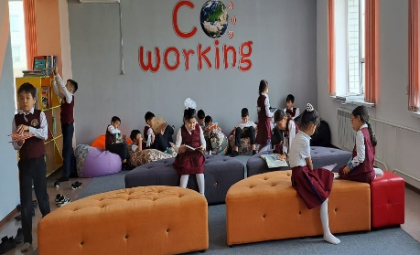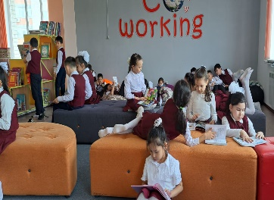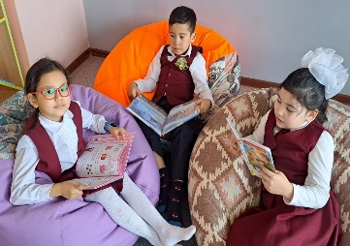
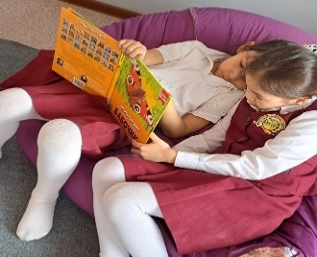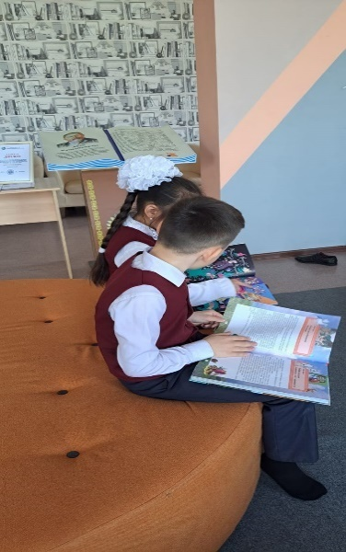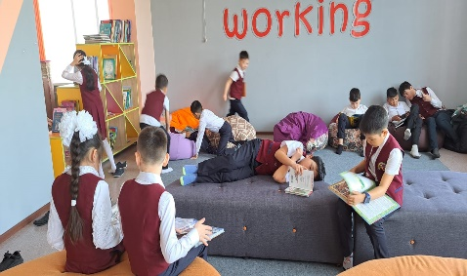

2022-2023 оқу жылындағы №56 Жалпы орта білім беретін мектеп кітапханасында жоспарға сәйкес «Құстар - көктем жаршысы» тақырыбында ұйымдастырылған сыныптан тыс шараға

Анықтама

Бүкіләлемдік құстар күні!
1-сәуірде әлем бойынша құстар күнін дәстүрлі түрде атап өтеді.
Құстар - табиғат, өмір көркі. Халық шебер әншісін бұлбұлға, ардақты азаматын сұңқарға, қас сұлуын аққуға теңеген. Құс барлық пен байлықтың, әсемдік пен сұлулықтың белгісі.
Кітпаханамызда 3 "а" класс оқушыларымен "ҚҰСТАР КӨКТЕМ ЖАРШЫСЫ" тақырыбында сыныптан тыс шара ұйымдастырылды.
Мақсаты: Оқушыларға құстар жайлы түсінік беру, оларға қамқорлық жасауға ,табиғатты сүюге баулу.
Шарада оқушыларға "Қызыл кітапқа енген құстар" туралы бейнеролик көрсетіліп олардың маңызы туралы түсіндірілді және де сөзтізбек, жұмбақтар шешіп, оқушылар құстар туралы өлең жолдарын оқыды.
3 "а" класс жетекшісі М.Т Жандауова

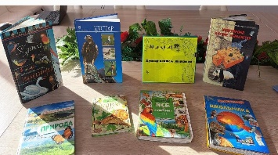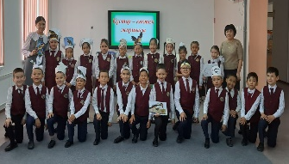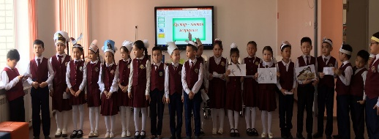
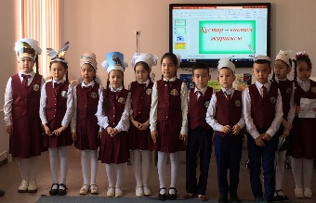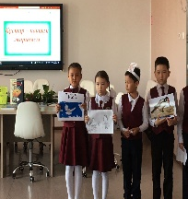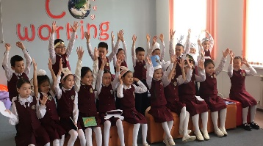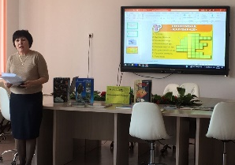

2022-2023 оқу жылындағы №56 Жалпы орта білім беретін мектеп кітапханасында жоспарға сәйкес « Авиация және ғарышкерлер күніне» орай ұйымдастырылған кітап көрмеге

Анықтама

12 сәуір– дүниежүзілік авиация және ғарышкерлер күні.
Осы күнге орай, мектеп кітапханасында «Ғажайып ғарыш әлемі» атты көрме ақпарат ұйымдастырылды.
Тақырыпқа сай ұйымдастырылған көрме ақпаратымыз адамзаттың ғарышты игеру тарихын жан-жақты таныта білуге арналған. Шолу барысында балалар алғашқы ғарышкерлер Ю.Гагарин, В.Терешкова, қазақ ғарышкерлері Т.Әубәкіров, Т.Мұсабаев, А.Айымбетовтер туралы жан-жақты мәліметтер айтылып, "Байқоңыр" ғарыш айлағы жайлы кітаптармен танысты.Іс-шара соңында оқушылар кітап көрмесінде ұсынылған кітаптармен танысты, бейнеролик көрсетіліп оқушылар өздерінің ғарыш туралы жаттап келген өлең жолдарын айтып берді.
https://www.instagram.com/reel/Cq69VB6ISy9/?igshid=YmMyMTA2M2Y=
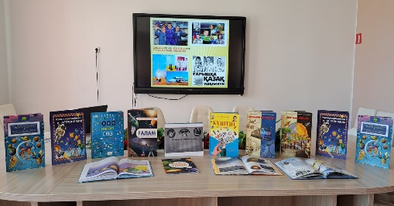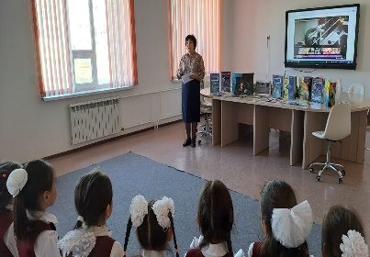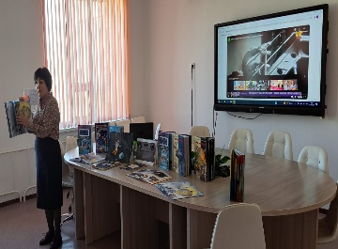
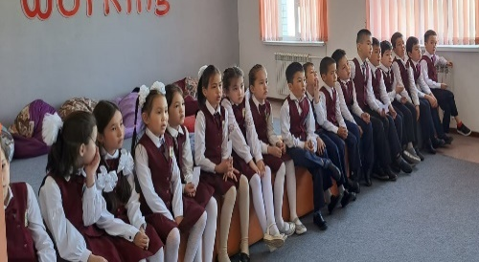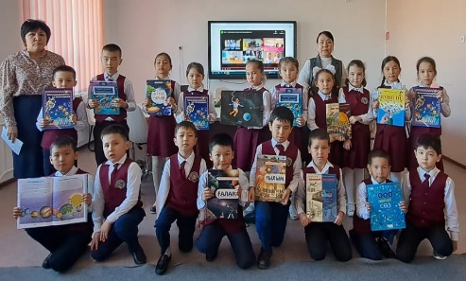

2022-2023 оқу жылындағы №56 Жалпы орта білім беретін мектеп кітапханасында «Құмырсқа туралы қызықты деректер» тақырыбында ұйымдастырылған шараға

Анықтама

24 сәуірде кітапханада
7 "Е" класс оқушысы мермикепер Жумабаев Айсултан құмырсқалар жайлы қызықты мәліметті оқушыларға әңгімелеп берді. Айсұлтанның хоббиі құмырсқалардың түрлерін зерттеп, ерекшеліктерін және табиғаттағы мекендеу ортасы туралы бақылауды жақсы көреді. Өзінің коллекциясындағы құмырсқаларын оқушыларға көрсетіп олар туралы мәлімет берді.Оқушылар өздерін қызықтырған сұрақтарына жауаптарын алды.
Бұл шараның мақсаты – дүниені сақтау – хобби немесе ғылыми бақылаудың не екенін түсіну үшін орай құмырсқаларының түрлерін зерттеу және формикариумдағы тіршіліктің дамуын бақылау болды.
- Құмырсқалардың өмірі туралы қызықты деректерді таңдаңыз.
– Мермикепер – қызық па, жоқ па. Адамдарға құмырсқаларды бақылауға не береді.
- Әр оқушылар арасында сұрақтар қойып , құмырсқалар туралы пікірлерін білдік.Шара оқушыларға ұнады ,өте қызықты өтті.
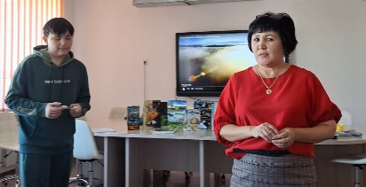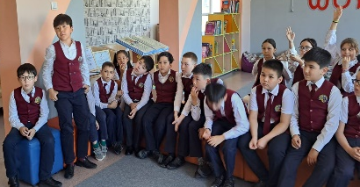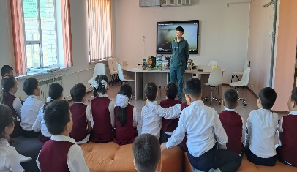
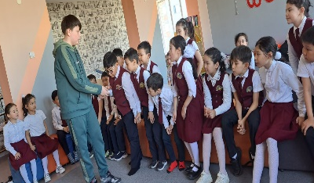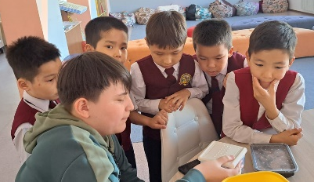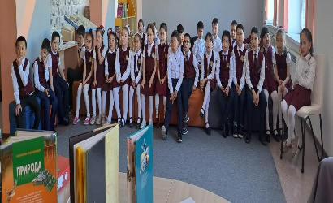

2022-2023 оқу жылындағы №56 Жалпы орта білім беретін мектеп кітапханасының республикалық «Буктрейлер» тақырыбында ұйымдастырылған байқауға қатысқан оқушылардың

Анықтама

Оқу ағарту министрлігінің қолдауымен Адамның үйлесімді дамуы ұлттық институтының бастамасымен 10 наурызда "БУКТРЕЙЛЕР" республикалық байқауы ұйымдастырылған болатын. Мектебімізден оқушыларымыз көркем формадағы кітап туралы баяндайтын қысқа бейне дайындаған болатын. Бұл байқаудың нәтиежесі Өркен институты инста парақшасында жарияланып 4 "г" класс оқушысы Сагндық Айару Диплом және естелік сыйлықпен, 9 "Ә" класс оқушысы Жанұзақ Айшат Сертификатпен марапатталды.
Мектеп басшысы Г.М Наримбетова оқушыларды құттықтап, биік шыңдардан көрінуге тілектестік білдірді.

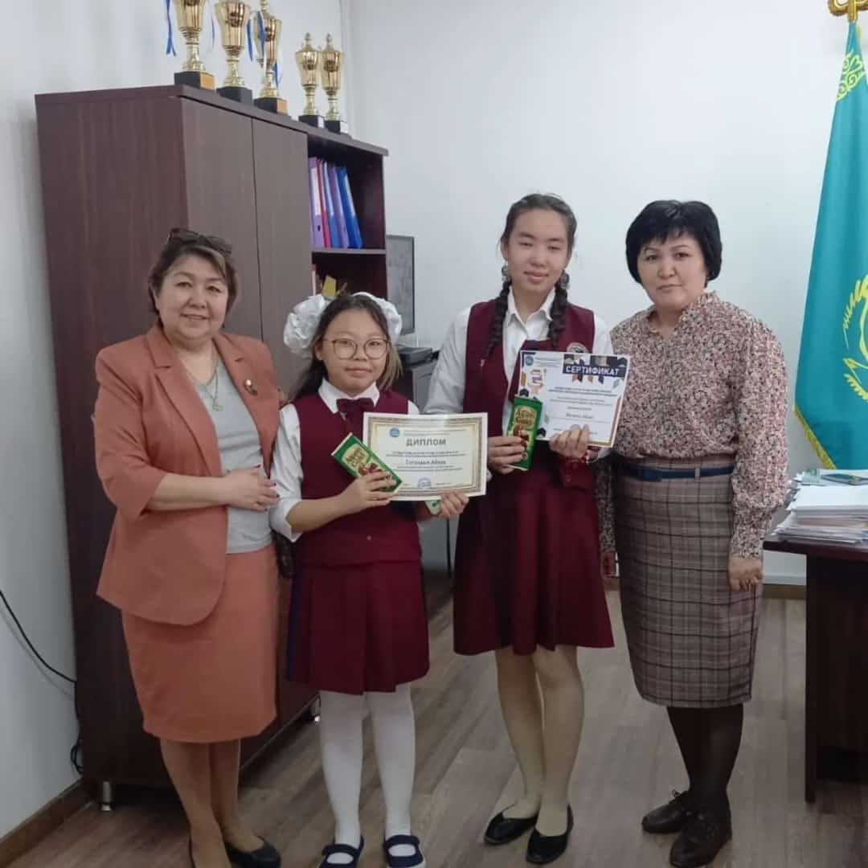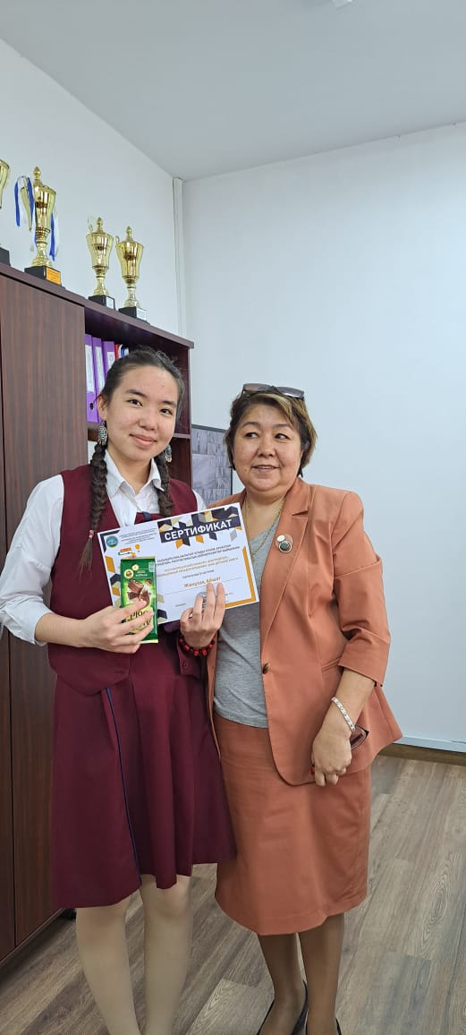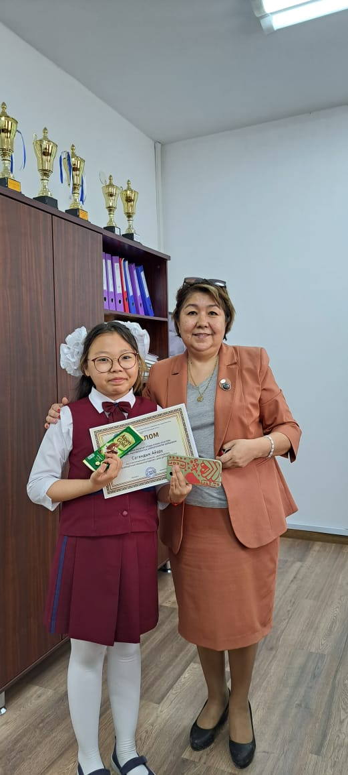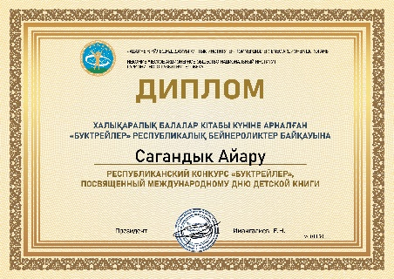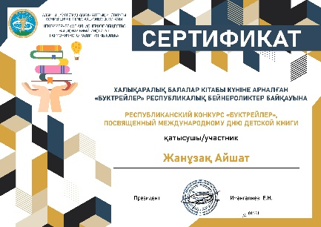

2022-2023 оқу жылындағы №56 Жалпы орта білім беретін мектеп кітапханасында «Қазақ елі – татулық мекені» тақырыбында ұйымдастырылған кітап көрмесіне

Анықтама

Коворкингте 1-Мамыр Қазақстан халықтарының бірлігі күні мерекесі қарсаңында тәрбие жұмысының жоспарына сәйкес "Қазақ елі - татулық мекені"
атты тақырыпта
көрме круиз ұйымдастырылды.
Мақсаты: Қазақстан түрлі ұлттардың басын қосқан ұлы мекен. Олардың салт-дәстүрлері, тілі мен мәдениеті жоғалмас үшін қолайлы жағдай жасалған. Көрменің мақсаты оқырмандарға көпұлтты Қазақстан Республикасының халықтар достығы – еліміздің бірлігінің кепілдігі екендігін таныту. Әр халықтың өнері, оның рухани байлығының негізін өскелең ұрпақ жүрегіне өз ұлтының тілін, дінін біле отырып, өзге ұлттың рухани байлығын сыйлауға, құрметтеуге тәрбиелеу.
Кітап көрмесін 2 "в" класс оқушылары тамашалап, елімізде тұрып жатқан 130-дан артық ұлт өкілдерінің ортақ мекені болған Отанымыз туралы, ұлттар достастығы жайында өлең жолдарын оқыды. Халықтар достығы туралы ютубтан бейнеролик тамашалады.
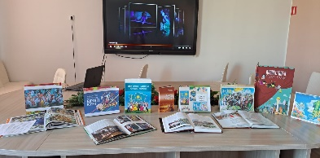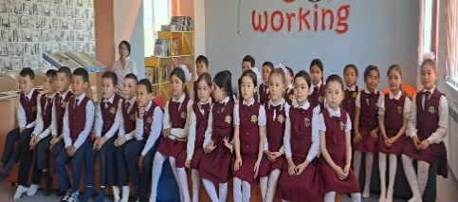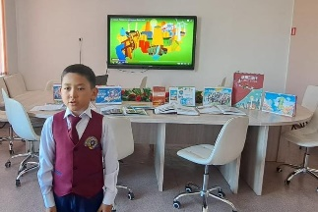
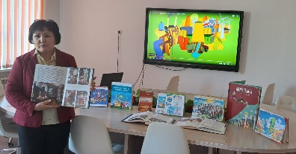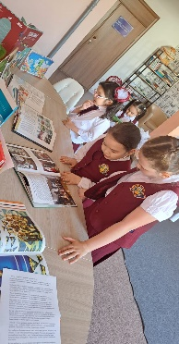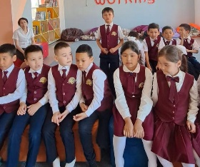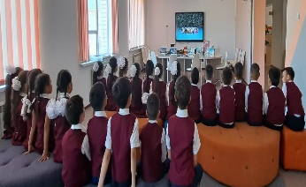

2022-2023 оқу жылындағы №56 Жалпы орта білім беретін мектеп кітапханасында «Оқуға құштар мектеп» жобасы аясында «Әкеммен кітап оқимын» тақырыбында ұйымдастырылған марафонға

Анықтама

"Оқуға құштар мектеп- оқуға құштар ұлт" жобасы аясында "ӘКЕММЕН КІТАП ОҚИМЫН" тақырыбында оқу марафоны ұйымдастырылуда. Мақсаты: 🔰Отбасының кітап оқуға деген қызығушылығын арттыру,
ата-аналармен ынтымақтасқан мәдени оқитын орта қалыптастыру .
⚜️Ата-анасы кітапты көп оқитын баланың да оқуға деген қызығушылығы тез оянады.
📚Балаларды кітап оқуға баулу, әдеби шығармаларға қызықтыру — ата-ананың негізгі міндеті.
📚Өйткені, кітап арқылы баланы тәрбиелеудің маңызы зор.
📚Кітап баланы көркем ойлауға үйретеді, сөздік қорын молайтады, ойының ұшқыр болуы үшін де септігі көп.
Оқушылар отбасында әкелерімен кітап оқу сәтінен видеоролик,фотосуреттер жолдауда. Барлығы мектебіміздің инстапарақшасына салынуда.
Бүгін мектебіміздің кішкентай бүлдіршіндері өздерінің жеке кітапханаларынан мектеп
кітапханасы қорына құнды кітаптарын сыйға тартты.Кішкентай оқырмандарымызға қай кезде де терең білім алу жолында жалықпай талмай ізденіп, ел тізгігін ұстайтын Азамат болып осындай игі істердің жаршысы болуларыңызға тілектеспіз.
Кітап сыйлаушы оқырмандар
3 «д», 4 «е», 3 «а», 3 «в»,

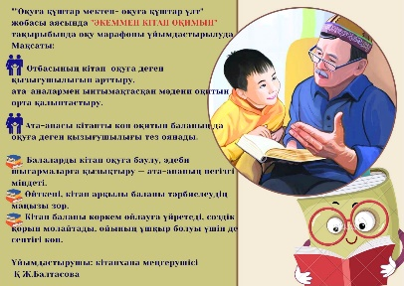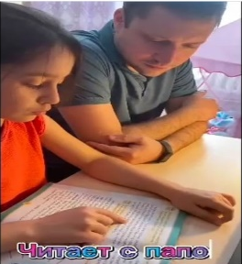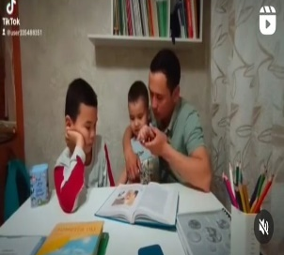

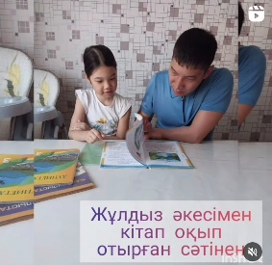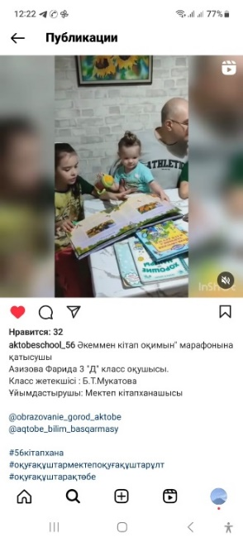

2022-2023 оқу жылындағы №56 Жалпы орта білім беретін мектеп кітапханасының «Ер есімі- ел есінде» тақырыбында ұйымдастырылған шараға

Анықтама

7 мамыр -Отан қорғаушылар күніне орай ақын Нұрпейіс Байғаниннің ескерткіші жанында №56, №38 орта мектептері концерттік бағдарлама ұсынды және де "Нұрлы жүзді-Нұрпейіс" тақырыбында жылжымалы кітап көрмесін ұйымдастырылды.
Мақсаты ХХ ғасырдағы қазақ халық поэзиясының аса көрнекті өкілі, жыр алыбы Нұрпейіс Байғанин туралы оқырмандарға түсіндіру.Сонымен қатар жас ұрпаққа Нұрпейіс Байғаниннің әдеби мұрасын насихаттау, жастардың бойына патриоттық тәрбие-тағлымын сіңіру, Отаншылдық қасиетті, елге, тілге деген сүйіспеншілік сезімдерін ояту, адамгершілік ізгілік пен зиялы қасиеттерге, туған халқына қызмет етуге тәрбиелеу.
1860, қазіргі Ақтөбе облысы Байғанин ауданында дүниеге келген халық ақыны, жырау болған. Қазақстанның еңбек сіңірген өнер қайраткері . Ақын жыр алыбы Жамбыл сияқты Қазақстанның біраз жерлерін аралап, Алматы, Мәскеу қалаларында болып, ертеден келе жатқан жыраулық дәстүрді халқына қайта тарту еткен.

